الأمم المتحدة |  |  |  | BES
 |  |  | IPBES/9/14/Add.2
 |  | المنبر الحكومي الدولي للعلوم والسياسات في مجال التنوع البيولوجي وخدمات النظم الإيكولوجية | Distr.: General  1 August 2022  Arabic  Original: English
الاجــتـماع العام للمـنـبـر الحكـومي الدولي للعــلوم والسياسات في مجال التنوع البيولوجي وخدمات النظم الإيكولوجية
الدورة التاسعة
بون، ألمانيا، 3-9 تموز/يوليه 2022
تقرير الاجــتـماع العام للمـنـبـر الحكـومي الدولي للعــلوم والسياسات في مجال التنوع البيولوجي وخدمات النظم الإيكولوجية عن أعمال دورته التاسعة
إضافة
مـوجـز التقدير المـنـهـجـي المـتـعـلـق بـوضـع مـفـاهـيـم مـتـنـوعـة للقـيـم المـتـعـددة للطـبـيـعـة وفــوائــدهــا، بــمــا في ذلك وظـائــف وخدمات التــنــوع البــيــولـوجـي والنــظـم الإيــكـولـوجـية، الخـاص بـمـقـرري السـيـاسـات (تقدير القيم المتنوعة للطبيعة وتقييم الطبيعة)
وافق الاجتماع العام للمنبر الحكومي الدولي لسياسات العلوم في مجال التنوع البيولوجي وخدمات النظم الإيكولوجية، في دورته التاسعة، في الفقرة 4 من الفرع الثاني من المقرر م.ح.د-9/1 على موجز التقدير المنهجي لمقرري السياسات بشأن المفاهيم المتنوعة للقيم المتعددة للطبيعة وفوائدها، بما في ذلك وظائف وخدمات التنوع البيولوجي والنظم الإيكولوجية (تقدير القيم المتنوعة للطبيعة وتقييم الطبيعة)، على النحو المبين في مرفق الإضافة الحالية.

المرفق
موجز التقدير المنهجي المتعلق بوضع مفاهيم متنوعة للقيم المتعددة للطبيعة وفوائدها، بما في ذلك وظائف وخدمات التنوع البيولوجي والنظم الإيكولوجية، الخاص بمقرري السياسات (تقدير القيم المتنوعة للطبيعة وتقييم الطبيعة)
معدو الموجز⁽⁾
أوناي باسكوال (إسبانيا/سويسرا)، باتريشيا بالفانيرا (المكسيك)، مايكل كريستي (المملكة المتحدة لبريطانيا العظمى وأيرلندا الشمالية)، بريجيت بابتيست (كولومبيا)، ديفيد غونزاليس–خيمينيز (المنبر)، كريستوفر ب. أندرسون (الأرجنتين، الولايات المتحدة الأمريكية/الأرجنتين)، سيمون أثايد (البرازيل/الولايات المتحدة الأمريكية)، ديفيد ن. بارتون (النرويج)، ريبيكا شابلن-كرامر (الولايات المتحدة الأمريكية)، ساندر جاكوبس (بلجيكا)، إستر كيلمن (هنغاريا)، ريتيش كومار (الهند/الأراضي الرطبة الدولية)، إيلينا لازوس (المكسيك)، أدريان مارتن (المملكة المتحدة لبريطانيا العظمى وأيرلندا الشمالية)، تويني ه. موامبامبا (جمهورية تنزانيا المتحدة/المكسيك) باربرا ناكانغو (أوغندا)، باتريك أوفاريل (جنوب أفريقيا)، كريستوفر م. ريموند (أستراليا، هولندا/السويد، فنلندا)، سونيثا م. صبرامانيان (الهند/معهد الدراسات المتقدمة بشأن الاستدامة التابع لجامعة الأمم المتحدة)، ميت تيرمانسن (الدانمرك)، ماين فان نوردفيك (هولندا/إندونيسيا)، أريلد فاتن (النرويج).

أعضاء لجنة الإدارة الذين قدموا توجيهات لإعداد هذا التقدير
بيبيانا فيلا، أنطونيو دياز دي ليون، تشيمير دياو، مرسودين أفديبيغوفيتش، جوليا مارتون-لوفيفر، رشاد الله فيردييف.

إخلاء المسؤولية
التسميات المستخدمة وطريقة عرض المواد على الخرائط المستخدمة في هذا التقرير لا تعني ضمناً التعبير عن أي رأي مهماً كان للمـنـبـر الحكـومي الدولي للعــلوم والسياسات في مجال التنوع البيولوجي وخدمات النظم الإيكولوجية فيما يتعلق بالوضع القانوني لأي بلد أو إقليم أو مدينة أو منطقة أو سلطاتها، أو فيما يتعلق بتحديد تخومها أو حدودها. وقد أعدت هذه الخرائط بغرض وحيد هو تيسير تقييم المناطق الجغرافية البيولوجية الواسعة الممثلة فيها.
الرسائل الرئيسية
يوفر تقدير القيم المتنوعة للطبيعة وتقييم الطبيعة للمنبر الحكومي الدولي للعلوم والسياسات في مجال التنوع البيولوجي وخدمات النظم الإيكولوجية توجيهات لإرشاد المسارات من أجل التوفيق بين نوعية حياة الناس الجيدة والحياة على الأرض والنهوض بالأبعاد الاقتصادية والاجتماعية والبيئية المتشابكة للتنمية المستدامة بطريقة متوازنة (الشكل م ق س-1)⁽⁾. ويشمل فهم العلاقات بين النظرات المختلفة إلى العالم والقيم المختلفة، وتصنيفاً للقيم، ومبادئ توجيهية لتصميم وتنفيذ أساليب وعمليات التقييم، ولدمج القيم المتنوعة للطبيعة في صنع القرار وتقرير السياسات.
ويسلط التقدير الضوء أيضاً على القدرات الرئيسية للعمل بقيم متعددة للاستفادة من التغيير التحويلي⁽⁾ عبر مختلف أصحاب المصلحة والمؤسسات. ويفهم المنبر الطبيعة ومن خلال التقدير بطريقة شاملة، تضم منظورات وأساليب فهم متعددة للعالم الطبيعي، مثل التنوع البيولوجي ومنظورات الشعوب الأصلية والمجتمعات المحلية التي تستخدم وتجسد مفاهيم مثل أمنا الأرض. وبالإضافة إلى ذلك، من المتوقع أن يسهم تقدير القيم المتنوعة للطبيعة وتقييم الطبيعة في تحقيق رؤية التنوع البيولوجي لعام 2050، وخطة التنمية المستدامة لعام 2030 والإطار العالمي للتنوع البيولوجي لما بعد عام 2020، نحو بناء مستقبل عادل ومستدام.
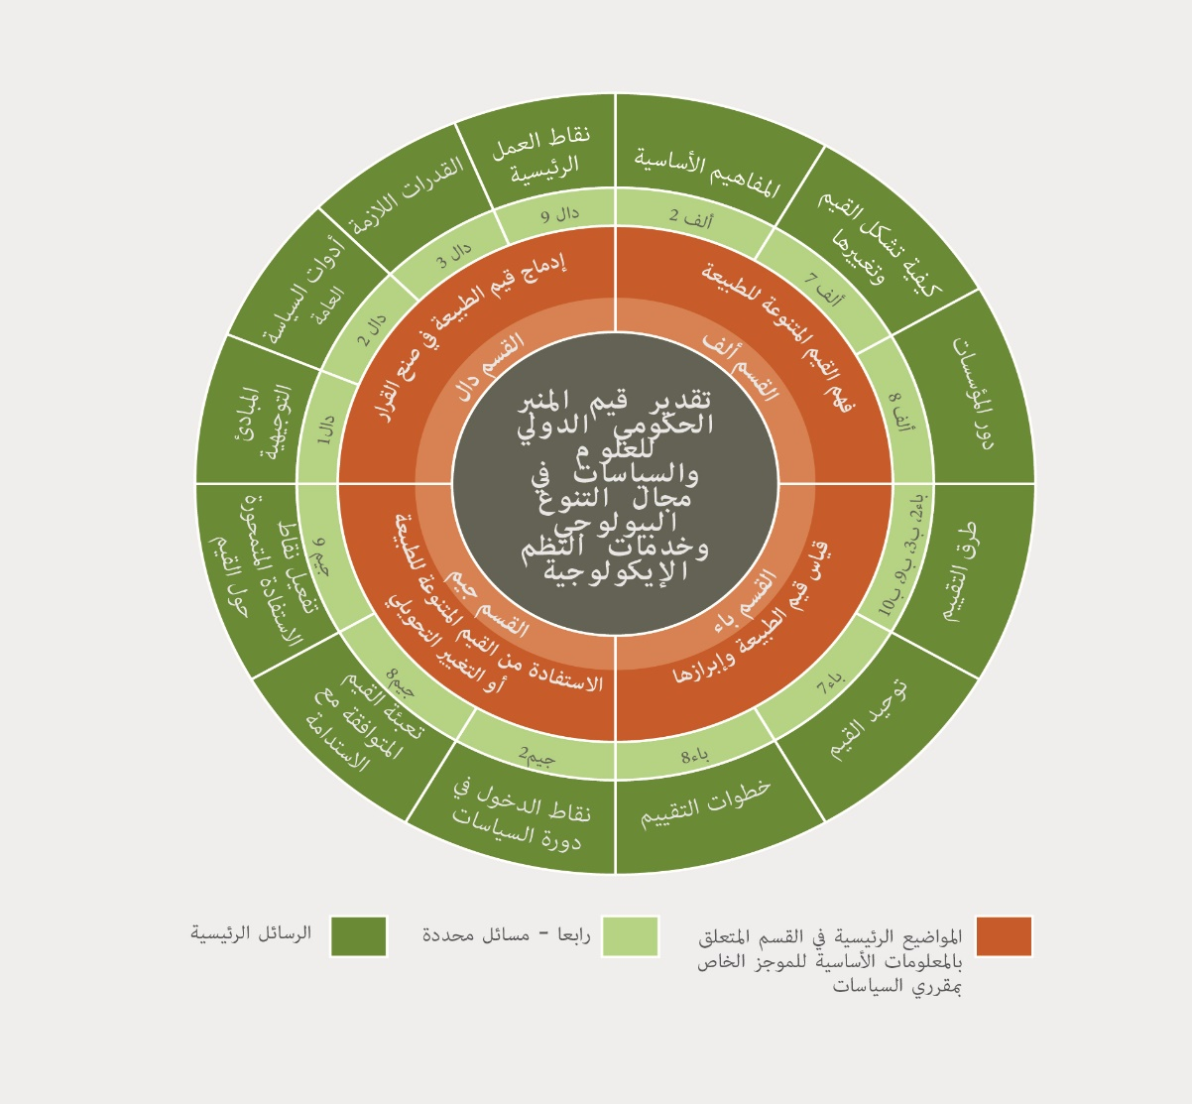

الشكل م ق س-1. عجلة تقدير القيم. يوفر تقدير القيم المتنوعة للطبيعة وتقييم الطبيعة توجيهات بشأن القيم المتنوعة للطبيعة وكيفية دمجها في عملية صنع القرار. ويوضح الشكل م ق س-1 هيكل القسم المتعلق بالمعلومات الأساسية، من خلال عرض مواضيع القسم الرئيسي وكيف ترتبط بمسائل محددة والرسائل الأساسية.
الرسالة الرئيسية 1⁽⁾ - ترتبط أسباب أزمة التنوع البيولوجي العالمية وفرص معالجتها ارتباطاً وثيقاً بالطرق التي يتم بها تقييم الطبيعة في القرارات السياسية والاقتصادية على جميع المستويات {ألف 4 وألف 9 وجيم 1 وجيم 7 وجيم 8}.
يؤثر تغير المناخ غير المسبوق وتدهور التنوع البيولوجي على أداء النظم الإيكولوجية ولهما أثر سلبي على نوعية حياة الناس. ويتمثل أحد المحركات المهمة للتدهور العالمي للتنوع البيولوجي في الاستخدام غير المستدام للطبيعة، بما في ذلك عدم المساواة المستمرة بين البلدان وداخلها، الناتجة عن قرارات سياسية واقتصادية سائدة قائمة على مجموعة ضيقة من القيم (على سبيل المثال، إعطاء الأولوية لقيم الطبيعة على النحو الذي يتم تداولها في الأسواق). وفي الوقت نفسه، فإن هناك قدراً كبيراً من عدم الإنصاف في الوصول إلى المنافع المتأتية من إسهامات الطبيعة العديدة للناس وفي توزيعها^{()، ()}. غير أن توافق الآراء العالمي الموحد الذي تجلى في خطة التنمية المستدامة لعام 2030 ورؤية التنوع البيولوجي لعام 2050، قد أرسى رؤية مشتركة للرخاء من أجل الناس والكوكب. ويعتمد تحقيق هذه الرؤية على التغيير التحويلي على نطاق المنظومة الذي يتضمن القيم المتنوعة للطبيعة ويتواءم مع أهداف الاستدامة والعدالة التي تدعم بعضها البعض وأبعادهما الاقتصادية والاجتماعية والبيئية المتشابكة.
الرسالة الرئيسية 2- على الرغم من تنوع قيم الطبيعة، فإن معظم نهج تقرير السياسات تعطي الأولوية لمجموعة ضيقة من القيم على حساب كل من الطبيعة والمجتمع، وكذلك على حساب الأجيال القادمة، وغالباً ما تجاهلت القيم المرتبطة بنظرات الشعوب الأصلية والمجتمعات المحلية إلى العالم {ألف 4 وألف 8 وألف 9 وباء 10 وجيم 1 وجيم 3}.
يتصور الناس الطبيعة ويعايشون ويتفاعلون معها بطُرق عديدة. وهذا يؤدي إلى اختلاف فهم الدور الذي تؤديه الطبيعة بوصفها أساساً لحياة الناس وفي المساهمة في نوعية حياتهم، مما يؤدي إلى مجموعة متنوعة من القيم المتعلقة بالطبيعة. غير أن عملية تقرير السياسات تتجاهل إلى حد بعيد الطرق المتعددة التي تتجلى بها أهمية الطبيعة للناس من حيث إنها غالباً ما تعطي الأولوية لطائفة ضيقة من قيم الطبيعة.
فعلى سبيل المثال، فإن التركيز السائد على دعم الربح والنمو الاقتصادي على الأجل القصير عادةً ما يعتمد على مؤشرات الاقتصاد الكلي مثل الناتج المحلي الإجمالي. ولا تراعي هذه المؤشرات عموماً إلا قيم الطبيعة التي تتجلى من خلال الأسواق ولذلك لا تعكس بالشكل المناسب التغيرات في نوعية الحياة. ومن الأسباب المهمة لذلك هي أنها تتجاهل القيم غير السوقية المرتبطة بإسهامات الطبيعة للناس، بما في ذلك الوظائف والهيكل وعمليات النظم الإيكولوجية التي تعتمد عليها الحياة. وبالإضافة إلى ذلك، فإن هذه المؤشرات لا تأخذ في الحسبان الاستغلال المفرط للطبيعة ونظمها الإيكولوجية والتنوع البيولوجي والأثر على الاستدامة على المدى الطويل. وسياسات الحفظ التي تركز على التنوع البيولوجي لذاته يمكن أن تقلل من شأن القيم الأخرى وتستبعد السكان المحليين الذين يعتمدون على الطبيعة لسبل عيشهم. واستخدام مجموعة ضيقة من قيم الطبيعة التي يقوم عليها العديد من السياسات الإنمائية والبيئية مدمج في المعايير المجتمعية والقواعد الرسمية، ويتم تعزيزها من خلال تلك المعايير والقواعد.

الرسالة الرئيسية 3- يمكن النهوض بتنوع قيم الطبيعة في تقرير السياسات من خلال النظر في تصنيف قيم الطبيعة الذي يشمل ثراء علاقات الناس بالطبيعة {ألف 1 وألف 2 وألف 3 وألف 4 وألف 5}.
تختلف قيم الطبيعة اختلافاً كبيراً عبر نظم المعرفة واللغات والتقاليد الثقافية والسياقات البيئية. ويمكن اعتبار الناس والطبيعة جزءاً من نظم الحياة الكلية والمترابطة، أو، من النظرات إلى العالم، يمكن اعتبارهما منفصلين عن بعضهما البعض. ويُعبّر عن الفهم المتنوع للطبيعة بطرق مختلفة (على سبيل المثال، من خلال الرموز والطقوس واللغات والبيانات والنماذج).
ونظراً لتنوع النظرات إلى العالم والثقافات ونظم المعرفة والتخصصات، فمن الصعب تحديد قيم الطبيعة بطريقة عملية ومقبولة عالمياً. ويمكن أن يساعد التصنيف الشامل للقيم المتنوعة للطبيعة في توجيه القرارات التي تؤثر على الطبيعة وإسهاماتها للناس في سياقات متنوعة، بما في ذلك القرارات الاقتصادية (مثل الاستثمار والإنتاج والاستهلاك) أو السياسية (مثل الاعتراف بالحقوق والواجبات الفردية والجماعية) أو الاجتماعية والثقافية (مثل تشكيل الهويات الاجتماعية والثقافية للشعوب أو الحفاظ عليها أو تغييرها).
ويــتــطــلــب تــصــنــيــف قــيــم الطــبــيــعة (الشكل م ق س-2) منظورات مــتــعــلــقــة بــالــقــيــم تــشــمــل ثراء علاقات الناس بالطبيعة، بما في ذلك: ’1‘ النظرات إلى العالم، أي الطرق التي يتصور بها الناس العالم ويتفاعلون معه؛ و’2‘ نظم المعرفة، أي مجموعات المعرفة والممارسات والمعتقدات مثل النظم الأكاديمية ونظم معارف الشعوب الأصلية والمجتمعات المحلية في النظرات إلى العالم؛ و’3‘ القيم الواسعة، أي المبادئ الأخلاقية وأهداف الحياة التي توجه التفاعلات بين الإنسان والطبيعة؛ و’4‘ قيم محددة، أي أحكام تتعلق بأهمية الطبيعة في سياقات معينة، مصنفة في قيم ذرائعية (أي وسائل لتحقيق غاية منشودة كثيراً ما ترتبط بمفهوم ”خدمات النظم الإيكولوجية“)، وقيم علائقية (أي معنى التفاعلات بين الإنسان والطبيعة)، وقيم جوهرية (أي مستقلة عن الناس باعتبارهم مقيِّمين)؛ و’5‘ مؤشرات القيمة، أي المقاييس الكمية والواصفات النوعية المستخدمة للدلالة على أهمية الطبيعة من حيث المقاييس البيوفيزيائية أو النقدية أو الاجتماعية والثقافية. ويساعد تصنيف القيم على تعزيز استخدام القيم التي لم يتم تُستخدم بشكل كافٍ في صنع القرار.
ويتصور الناس الطبيعة أو يرتبطون بها بطرق متعددة ومتكاملة في كثير من الأحيان: العيش من الطبيعة ومع الطبيعة وداخل الطبيعة ومثل الطبيعة. وتعكس هذه الطرق المختلفة للتعلق بالطبيعة النظرات المختلفة للناس إلى العالم. وعلى الرغم من أن هذا التصنيف قد لا يلتقط النطاق الكامل للقيم المرتبطة بنظم المعرفة المختلفة، إلا أنه يمكن أن يساعد في فهم كيفية دمج علاقات معينة بين الطبيعة والناس في قرارات سياساتية معينة.
الرسالة الرئيسية 4- يمكن تصميم عمليات التقييم بحيث تراعي بشكل منصف قيم الطبيعة لدى أصحاب المصلحة المتعددين في مختلف سياقات صنع القرار {ألف 5 وألف 6 وباء 1 وباء 6 وباء 8 وجيم 2}.
إن التقييم عملية صريحة ومقصودة تطبَّق فيها أساليب متفق عليها لإبراز القيم المتنوعة التي يؤمن بها الناس إزاء الطبيعة. ويعتمد نوع ونوعية المعلومات التي يتم الحصول عليها من عمليات التقييم على كيفية تصميم تلك العمليات وتنفيذها والأسباب الكامنة وراءها ومعرفة الجهة القائمة بها. أما الطريقة التي تجري بها عملية التقييم، بما في ذلك الأساليب المختارة، فتحددها جزئياً موازين القوى في المجتمع، التي تؤثر على تحديد أي قيم الطبيعية يعترف بها وأي الجهات يُعترف بقيمها المتعلقة بالطبيعة، ومدى الإنصاف في توزيع المنافع والأعباء الناشئة عن هذه القرارات.
وتعتبر مراعاة قيم العديد من الأفراد وأصحاب المصلحة ومجموعات المصالح على نطاقات تتجاوز الفرد جزءاً أساسياً من التقييم. وتتمثل إحدى الطرق في تجميع قيم الأفراد أو المجموعات في قيم اجتماعية يمكن ترجيحها لمراعاة الاختلافات بين أصحاب المصلحة (على سبيل المثال، التفاوتات في الدخل). وتتمثل طريقة أخرى في تكوين قيم اجتماعية مشتركة أو التعبير عنها بشكل جماعي من خلال عمليات تداولية، والتي يمكن أن تساعد في ربط القيم المتعددة التي يصعب تجميعها (على سبيل المثال، عبر دوائر المحادثة). وهاتان الاستراتيجيتان تكملان بعضهما البعض، غير أن أي استراتيجية تهدف إلى إجراء تقييم يتجاوز احتياجات الفرد يجب أن تراعي تحديات التمثيل وعدم المساواة (على سبيل المثال، داخل الأجيال وفيما بينها) وعلاقات القوى غير المتكافئة (على سبيل المثال، هيمنة بعض النظرات إلى العالم) بين الجهات الفاعلة المتأثرة.
وعلاوة على ذلك، تساعد الخطوات الخمس التالية في توجيه التقييمات: ’1‘ بناء عملية شرعية؛ و’2‘ تحديد الغرض من التقييم؛ و’3‘ تحديد نطاق التقييم؛ و’4‘ اختيار أساليب التقييم وتطبيقها؛ و’5‘ إيضاح القيم في عملية صنع القرار. ويمكن أن تزيد هذه الخطوات من متانة التقييمات لإرشاد مختلف سياقات صنع القرار، بما في ذلك في سياق أراضي الشعوب الأصلية والمجتمعات المحلية.
الرسالة الرئيسية 5- هناك أكثر من 50 أسلوباً ونهجاً للتقييم ناشئة عن مختلف التخصصات ونظم المعرفة ومتاحة لاستخدامها الآن لتقدير قيم الطبيعة؛ ويتطلب اختيار الأساليب المناسبة والتكميلية تقييم المقايضات بين أهميتها ومتانتها واحتياجاتها من الموارد {باء 1 وباء 2 وباء 3 وباء 4 وباء 5 وباء 8 وباء 9 وباء 10}.
هناك العديد من أساليب ونهج التقييم لاستخلاص وتقدير القيم المتنوعة للطبيعة. ويمكن تجميع أساليب التقييم، الناشئة عن تخصصات ونظم معرفة متنوعة (بما في ذلك الشعوب الأصلية والمجتمعات المحلية)، في أربع ”فئات أساليب“ غير مرتبطة بالتخصصات (الجدول م ق س-1): ’1‘ التقييم المستند إلى الطبيعة الذي يجمِّع المعلومات المتعلقة بخصائص الطبيعة وإسهاماتها للناس أو يقيسها أو يحللها؛ و’2‘ التقييم المستند إلى البيان الذي يتطلب من الناس مباشرة التعبير عن قيمهم؛ و’3‘ التقييم المستند إلى السلوك الذي يحدد كيفية تقدير الناس للطبيعة من خلال مراقبة سلوكهم وممارساتهم؛ و’4‘ التقييم المتكامل الذي يجمع بين أنواع مختلفة من القيم الخاضعة للتقييم وفق مصادر معلومات مختلفة. وتعتمد كل فئة من الأساليب على مصادر بيانات مختلفة، ومستويات وأشكال مختلفة من المشاركة الاجتماعية، وتحدد أنواعاً مختلفة من القيم، ولها متطلبات وقيود محددة ذات طابع تقني ومتعلقة بالمهارات. وبينما تساعد فئات الأساليب في إبراز القواسم المشتركة للإجراءات عبر تقاليد التقييم المختلفة، فإن هناك حاجة إلى اعتبارات أخرى لتقدير الاختلافات في التقييم الذي يتم إجراؤه وفقاً لنظم المعرفة المحددة بشكل كامل، ولا سيما تلك الخاصة بالشعوب الأصلية والمجتمعات المحلية.
وتنطوي نهج التقييم المختلفة على مقايضات بين الأهمية (أي البروز من حيث القيم التي يمكن استخدامها في القرارات) والمتانة (أي الموثوقية والاتساق والتمثيل الاجتماعي) والموارد (أي الوقت والموارد المالية والتقنية والبشرية). ونظراً لتنوع السياقات الاجتماعية والاقتصادية والإيكولوجية، لا يوجد أسلوب تقييم واحد يناسب جميع الحالات ويمكن تكييف أساليب التقييم المتاحة للتعامل مع الواقع المحلي. ويساعد استخدام الأساليب التكميلية على إبراز تنوع القيم على نطاق أوسع، مع تحسين نوعية وشرعية المعلومات المتولدة بغية دعم القرارات المتعلقة بالطبيعة.
الرسالة الرئيسية 6- على الرغم من تزايد الدعوات إلى مراعاة التقييم في القرارات السياساتية، فإن الوثائق العلمية تبين أن أقل من 5 في المائة من دراسات التقييم المنشورة تفيد بمراعاته في القرارات السياساتية {باء 7 وجيم 2 وجيم 3 وجيم 9 ودال 4}.
شجعت المبادرات الدولية (على سبيل المثال، أهداف أيشي للتنوع البيولوجي، واقتصادات النظم الإيكولوجية والتنوع البيولوجي؛ ونظام المحاسبة البيئية والاقتصادية - محاسبة النظم الإيكولوجية؛ ومختلف نهج ”الثروة الشاملة للجميع/الشاملة“؛ وقرار الجمعية العامة للأمم المتحدة 74/224 بشأن الانسجام مع الطبيعة) على دمج قيم الطبيعة في السياسات على المستوى الوطني. ومع ذلك، فإن الغالبية العظمى من الأدبيات العلمية التي خضعت لاستعراض النظراء والمتعلقة بدراسات التقييم لا توثق الأثر على القرارات. ولم تحرز غالبية البلدان تقدماً بمعدل يسمح بتحقيق الهدف 2 من أهداف أيشي بحلول عام 2020 والمتمثل في دمج قيم التنوع البيولوجي في الاستراتيجيات وعملية التخطيط والمحاسبة، على النحو الذي أفادت به في تقاريرها الوطنية المقدمة إلى اتفاقية التنوع البيولوجي.
ويزداد احتمال مراعاة التقييم في عملية صنع القرار الحكومي عندما تكون عملية التقييم ذات صلة بالمراحل المختلفة لتقرير السياسات وعندما يتم توفير الموارد الكافية لها. وعلاوة على ذلك، يمكن تحسين توثيق استخدام وأثر معرفة التقييم عن طريق تكرار الدراسات خلال دورة السياسات. ويمكن أيضاً تحسين مراعاة التقييم من خلال الإنتاج المشترك لمعرفة التقييم، وتوجيهات أفضل الممارسات، وتوحيد أساليب التقييم حيثما يكون ذلك مناسباً، وزيادة استخدام الأساليب التشاركية والتداولية التي تمثل قيم ”الشعوب الأصلية والمجتمعات المحلية“. وتعد الثغرات في المعرفة والقدرات أكثر انتشاراً في البلدان النامية.
الرسالة الرئيسية 7- إن تحقيق مستقبل مستدام وعادل يتطلب مؤسسات تتيح الاعتراف بالقيم المتنوعة للطبيعة وإسهامات الطبيعة للناس وإدماج تلك القيم {ألف 4 وألف 8 وجيم 1 وجيم 4 وجيم 5 وجيم 6 وجيم 7 وجيم 9}.
تحكم الترتيبات الاجتماعية غير الرسمية والمعايير والقواعد القانونية الرسمية (مثل ”المؤسسات“) حياة الناس وتنظم الإجراءات التي يتخذها صانعو القرار. وبالإضافة إلى ذلك، تؤدي المؤسسات دوراً حاسماً في تشكيل كيفية تقييم الطبيعة داخل المجتمعات وعبرها. وتؤثر المؤسسات على ماهية القيم التي تصبح شرعية اجتماعياً وتلك التي يتم استبعادها من عملية صنع القرار. وبالتالي، فإن ضمان قدر أكبر من الشفافية بشأن القيم المدمجة في المؤسسات يمثل خطوة رئيسية للاعتراف بقيم الطبيعة التي تكون محل النظر في أي سياق لصنع القرار. ويتعبر تعزيز القدرات المؤسسية والتقنية لرصد وتقييم إسهامات الطبيعة للناس أمراً حاسماً أيضاً لتحسين استيعاب أساليب وممارسات التقييم، وتمكين عمليات صنع القرار الأكثر شفافية وشمولية.
ويمكن أن يؤدي إصلاح المؤسسات القائمة وإنشاء مؤسسات جديدة إلى تحسين عمليات صنع القرارات السياسية والاقتصادية والاجتماعية، وتعميم مراعاة القيم المتنوعة للطبيعة وتحسين النتائج للناس والطبيعة. وعلى سبيل المثال، كثيراً ما تؤدي السياسات التي تمنح السكان المحليين سلطة في إدارة المناطق المحمية إلى تحسين نوعية حياة الناس وحفظ أكثر فعالية وطويل الأمد. كما أن معالجة أوجه عدم تماثل القوى مهم لأن السلطة تشكل إلى أي مدى تراعى القيم التي تتمسك بها الجهات الفاعلة المختلفة في صنع القرار. وتتمتع المؤسسات التي تراعي قيماً أكثر تنوعاً بإمكانات أكبر لتجنب أو تخفيف النزاعات، حيث إنها غالباً ما تنشأ عن عدم كشف الصدامات بين القيم وتوقعها. ويتيح الاعتراف بالنظرات إلى العالم التي لدى الشعوب الأصلية والمجتمعات المحلية وقيمها ومعارفها التقليدية والمؤسسات التي تدعم حقوقها أو أراضيها أو مصالحها واحترام ذلك كله للسياسات أن تكون أكثر شمولاً لكيفية عيش الناس على اختلافهم وارتباطهم بالطبيعة وتقديرهم لها، مما يترجَم أيضاً إلى نتائج أفضل للناس والطبيعة.
الرسالة الرئيسية 8- يعتمد التغيير التحويلي اللازم للتصدي لأزمة التنوع البيولوجي العالمية على التحول من القيم السائدة التي تفرط التركيز حالياً على المكاسب المادية القصيرة الأجل والفردية إلى ترسيخ القيم المتوافقة مع الاستدامة عبر المجتمع {ألف 3 وألف 7 وجيم 1 وجيم 7 وجيم 8 وجيم 9}.
يمكن دعم وضع الاستدامة في صميم عملية صنع القرار من خلال إعادة تعريف ”التنمية“ و”نوعية الحياة الجيدة“، والاعتراف بالطرق المتعددة التي يرتبط بها الناس ببعضهم البعض وبالطبيعة. وهناك حاجة إلى المزيد من المواءمة بين الأهداف المجتمعية والقيم الواسعة مثل العدالة والإشراف والوحدة والمسؤولية، تجاه الآخرين وتجاه الطبيعة. ويمكن دعم هذا التحول في وضع إطار لعملية صنع القرار من خلال ضمان مراعاة مجموعة أكثر توازناً من القيم في القرارات السياسية والاقتصادية عن طريق ’1‘ الحد من هيمنة تلك القيم الواسعة التي تتعلق في الغالب بالطابعين الفردي والمادي، وتعبئة القيم الواسعة التي تتفق مع العيش في انسجام مع الطبيعة؛ و’2‘ الحد من هيمنة قيم محددة لإزالة هيمنة القيم الذرائعية القائمة على السوق، وتعبئة القيم العلائقية والجوهرية والذرائعية غير السوقية.
ويمكن تسهيل موازنة القيم وتعبئتها من خلال عمليات تشاركية لتصور مستقبل بديل يشمل النظرات المتنوعة إلى العالم ونظم معرفة وقيم متنوعة. ويمكن أن تساهم مسارات مختلفة في تحقيق مستقبل عادل ومستدام، بما في ذلك، على سبيل المثال لا الحصر، ”الاقتصاد الأخضر“ و”تراجع النمو“ و”رعاية الأرض“ و "حماية الطبيعة“ وغيرها من المسارات الناشئة عن النظرات المتنوعة إلى العالم ونظم المعرفة المتنوعة (على سبيل المثال، فلسفة العيش بشكل جيد وفلسفات أخرى عن العيش الكريم). وترتبط جميع مسارات الاستدامة هذه بقيم معينة متوافقة مع الاستدامة وتسعى إلى تقييم أكثر تنوعاً للطبيعة كأساس للتوفيق بين الأبعاد الاجتماعية والاقتصادية والبيئية. وتعكس هذه المسارات والعديد من المسارات الأخرى من النظرات إلى العالم ونظم المعرفة الأخرى (على سبيل المثال، العيش في انسجام مع أمنا الأرض، ضمن غيرها) منظورات مختلفة بشأن أفضل السبل لإحداث تغيير تحولي قائم على القيم. غير أن كل ذلك يقوم على الحاجة إلى إعادة توازن مجموعة القيم التي تشكل القرارات الفردية والجماعية.
الرسالة الرئيسية 9- قد يؤدي العمل بمزيج من أربع نقاط رفع قائمة على القيم (أي إجراء التقييم، ودمج القيم في صنع القرار، وإصلاح السياسات، وتغيير الأهداف المجتمعية) إلى تحفيز التحول نحو مستقبل مستدام وعادل {جيم 1 وجيم 9}.
من المرجح أن يتم تحفيز التغيير التحويلي من خلال إجراءات تستهدف مزيجاً من نقاط الرفع القائمة على القيم والتقييم. وتشمل هذه: ’1‘ الاعتراف بتنوع قيم الطبيعة من خلال إجراء تقييم ذي صلة وقوي؛ و’2‘ إدماج التقييم في مختلف مراحل عمليات صنع القرار لمراعاة القيم المتنوعة للطبيعة بشكل مفيد؛ و’3‘ إصلاح السياسات من أجل إعادة مواءمة الحوافز والحقوق واللوائح القانونية مع القيم المتنوعة للطبيعة وتمكين الجهات الفاعلة من التعبير عن قيمها المتوافقة مع الاستدامة والعمل وفقاً لها؛ و’4‘ إنشاء أماكن للمداولات ووضع وتحويل الأهداف والمعايير المجتمعية المنسجمة مع أهداف الاستدامة والعدالة المتفق عليها عالمياً (الشكل م ق س-7). ويمكن تسهيل تفعيل نقطتي الرفع الأكثر عمقاً من خلال مواءمة النهج التصاعدية (على سبيل المثال، تمكين المجتمع المدني من خلال المداولات العامة) مع النهج التنازلية (على سبيل المثال، تغيير اللوائح وأطر السياسات).
الرسالة الرئيسية 10- تعيق ثغرات المعلومات والموارد (أي التقنية والمالية) والقدرات إدراج القيم المتنوعة للطبيعة في صنع القرار. ويمكن أن يساعد بناء القدرات وتنميتها، والتعاون بين مجموعة من الجهات الفاعلة المجتمعية، في سد هذه الثغرات {دال 1 ودال 2 ودال 3 ودال 4 ودال 5 ودال 6 ودال 7 ودال 8 ودال 9}.
يمكن المضي قدماً في التغييرات التحويلية اللازمة لتنفيذ خطة التنمية المستدامة لعام 2030، والإطار العالمي القادم للتنوع البيولوجي لما بعد عام 2020، ورؤية عام 2050 للتنوع البيولوجي من خلال سد الثغرات الرئيسية بين المعارف والإجراءات، غير الموزعة بشكل عادل بين المناطق المتقدمة والنامية من العالم. ويمكن سد هذه الثغرات من خلال مراعاة دور القيم المتنوعة للطبيعة في القرارات بطريقة هادفة ومحددة السياق وشاملة ومشروعة ومتكررة. ويمكن الاسترشاد بالقيم المتوافقة مع الاستدامة، بما في ذلك قيم الشعوب الأصلية والمجتمعات المحلية، في تصميم وتنفيذ أدوات السياسات التحويلية، والسياسات الإنمائية الشاملة لعدة قطاعات، فضلاً عن المبادرات السياساتية عبر مختلف النطاقات.
وتستلزم مواءمة القيم مع الاستدامة معالجة القيم المتعارضة. ويتطلب ذلك بدوره تنمية قدرات الأنواع المختلفة من صانعي القرارات من أجل ’1‘ تعزيز حافزهم على الاعتراف بأوجه عدم تماثل القوى والإنصاف ومعالجتها؛ و’2‘ استخدام أساليب ونهج تقييم مناسبة عن طريق تعزيز توافر الموارد المطلوبة (أي التقنية والمالية)؛ و’3‘ تعزيز التعلم الاجتماعي الشامل للجميع الذي يشمل أنواعاً مختلفة من المعرفة، بما في ذلك المعارف التقليدية للشعوب الأصلية والمجتمعات المحلية؛ و’4‘ التفاوض على حلول وسط بين المصالح والقيم المختلفة لأصحاب المصلحة نحو تحقيق نتائج منصفة؛ و’5‘ تحسين الاتساق عبر القطاعات ونطاقات الولايات القضائية؛ و’6‘ زيادة الشفافية والمساءلة في عملية صنع القرار.
ومن شأن سد الثغرات بين المعرفة والإجراءات المعرفية، مثل الثغرات المتعلقة بفهم ومعالجة أوجه عدم تماثل القوى بين أصحاب المصلحة وقيمهم، وملاءمة عرض التقييم مع الطلب، أن يعزز التحولات المتمحورة حول القيم على نطاق المنظومة. كما يتطلب الأمر تحولات تتمحور حول القيم، من خلال التعاون بين المجموعة الكاملة من الجهات الفاعلة المجتمعية، وذلك من أجل عكس مسار أزمة التنوع البيولوجي الحالية وبناء مستقبل أكثر استدامة وعدلاً للناس والطبيعة.
الرسائل الأساسية
ألف- فهم القيم المتنوعة للطبيعة.

ألف 1- على مدى آلاف السنين، وفي جميع أنحاء العالم، استحدث الناس العديد من الطرق لفهم الطبيعة والتواصل معها، مما أدى إلى تنوع كبير في قيم الطبيعة ومساهمتها للناس (لا خلاف عليه).
تناول العديد من التخصصات الأكاديمية دراسة العلاقات بين الإنسان والطبيعة، مما أدى إلى تصورات متعددة لقيم الطبيعة (لا خلاف عليه) {2-1-1؛ 2-3-1}. ففي مجال العلم والإدارة، استُخدم إطار خدمات النظم الإيكولوجية على نطاق واسع لربط مختلف جوانب الطبيعة بنوعية حياة الناس الجيدة. ويهدف الإطار الذي وضعه المنبر لإسهامات الطبيعة للناس إلى إدماج قيم مثل المسؤولية والمعاملة بالمثل واحترام الطبيعة، بصورة أكثر وضوحاً، فضلاً عن اعتماد نظم المعرفة الأخرى التي تصور الناس كجزء من الطبيعة، مثل تلك الخاصة بالشعوب الأصلية والمجتمعات المحلية والحركات الناشئة التي تتمحور حول الرفاه الشامل للإنسان والطبيعة (لا خلاف عليه) {2-2-1؛ 2-2-2؛ 2-2-3-2؛ 2-3-2-1؛
4-4-2؛ 4-4-3}.
كما أن الطرق العديدة التي يرتبط بها الناس بالطبيعة، والتي يمكن تنظيمها في أنماط معممة للعيش من الطبيعة وداخلها ومعها ومثلها تعكس أيضاً نظراتهم المتنوعة إلى العالم ونظم المعرفة والقيم المتنوعة الواسعة والمحددة الخاصة بهم (مسلم به لكنه ناقص) {2-3-2}. وعندما يرى الناس أنفسهم يعيشون من الطبيعة، فإنهم يشددون على قدرة الطبيعة على توفير الموارد اللازمة لاستدامة سبل العيش والاحتياجات والرغبات. وعلى هذا النحو، يتم تقييم النهر على أساس الأسماك التي يوفرها لاستهلاك الناس. ويمكن أن يرى الناس أنفسهم أيضاً على أنهم يعيشون مع الطبيعة، ويقدرون عملياتها الداعمة للحياة فيما يخص ”كائنات أخرى غير الإنسان“. وفي هذه الحالة، يُنظر إلى الأسماك في النهر على أنها تتمتع بالحق في الازدهار على نحو مستقل عن احتياجات الناس. وتشير عبارة العيش داخل الطبيعة إلى أهمية الأماكن كبيئات لحياة الناس وممارساتهم وثقافاتهم. وبالتالي، يتم تقييم المناظر الطبيعية النهرية كمنطقة تساهم في إحساس الناس بالمكان والهوية. وأخيراً، قد يرى الناس أنفسهم كجزء من الطبيعة أو من حيث العيش مثل الطبيعة، وينظرون إليها على أنها جزء جسدي وعقلي وروحي من أنفسهم. وفي هذه الحالة، يجري تقييم النهر على أنه مقدس أو عائلي لأنه يدعم علاقات القرابة والاعتماد المتبادل (لا خلاف عليه) {2-2-1؛ 2-3-2-1}. وهذه التفسيرات للطبيعة لا تستبعد بعضها مع بعض، وأي إطار حياة واحد ليس بالضرورة أفضل من إطار حياة آخر. وبدلاً من ذلك، يمكن التعبير عنهما معاً في مجموعات مختلفة عبر أوقات وسياقات مختلفة.
ألف 2- قد يوفر التصنيف الشامل لقيم الطبيعة توجيهات لصانعي القرار بشأن فهم الطرق المتنوعة التي يتواصل بها الناس مع الطبيعة ويقدرونها وبشأن التعامل معها (لا خلاف عليه).
يعبر مصطلح ”القيمة“ عن أفكار متعددة مرتبطة بالأهداف والمبادئ والأولويات ومستويات الأهمية⁽⁾. ولذلك، فمن الصعب تحديد قيم الطبيعة بطريقة مفهومة ومقبولة عالمياً عبر الثقافات والتقاليد الأكاديمية (لا خلاف عليه) {2-2-3؛ 2-2-4}. غير أنه يمكن الاسترشاد بمجموعة أساسية من المفاهيم في تصنيف القيم الموحدة ذات الصلة بالسياسات، بما في ذلك ما يلي: النظرات إلى العالم، ونظم المعرفة، والقيم الواسعة، والقيم المحددة، ومؤشرات القيم (الشكل م ق س-2). ويجمع هذا التصنيف منظورات نظرية متعددة بشأن القيم ويمكن استخدامه من قبل صانعي القرار لمراعاة المفاهيم المتعددة والآثار السياساتية المترتبة على القيم المتنوعة للطبيعة (لا خلاف عليه) (الإطار م ق س-1) {2-2-1؛ 2-2-2؛ 2-2-3؛ 2-2-4}. ويمكن أن يساعد تصنيف القيم مقرري السياسات على تحديد أفضل طريقة للتعامل مع أنواع القيم المختلفة في سياقات صنع القرار المختلفة؛ وعلى سبيل المثال، عندما يمكن مقارنة القيم بشكل مباشر أو تكون متداخلة أو يمكن استخدامها بشكل متوازٍ (مسلم به لكنه ناقص) {2-2-3-3؛ 2-4-2-1؛ 3-3-1-3}. ويمكن أيضاً استخدام التصنيف من أجل ’1‘ إظهار الإسهامات المهملة أو غير الملموسة أو الضارة للطبيعة، وبالتالي تسهيل التعبير عن القيمة بشكل أكثر شمولاً وعدالة؛ و’2‘ بناء أرضية مشتركة عبر مختلف أصحاب المصلحة دعماً لحفظ التنوع البيولوجي واستخدامه المستدام و/أو التنمية المستدامة من خلال إبراز نقاط التقارب أو التداخل بين أنواع القيم (مسلم به لكنه ناقص) {2-2-3-3}.
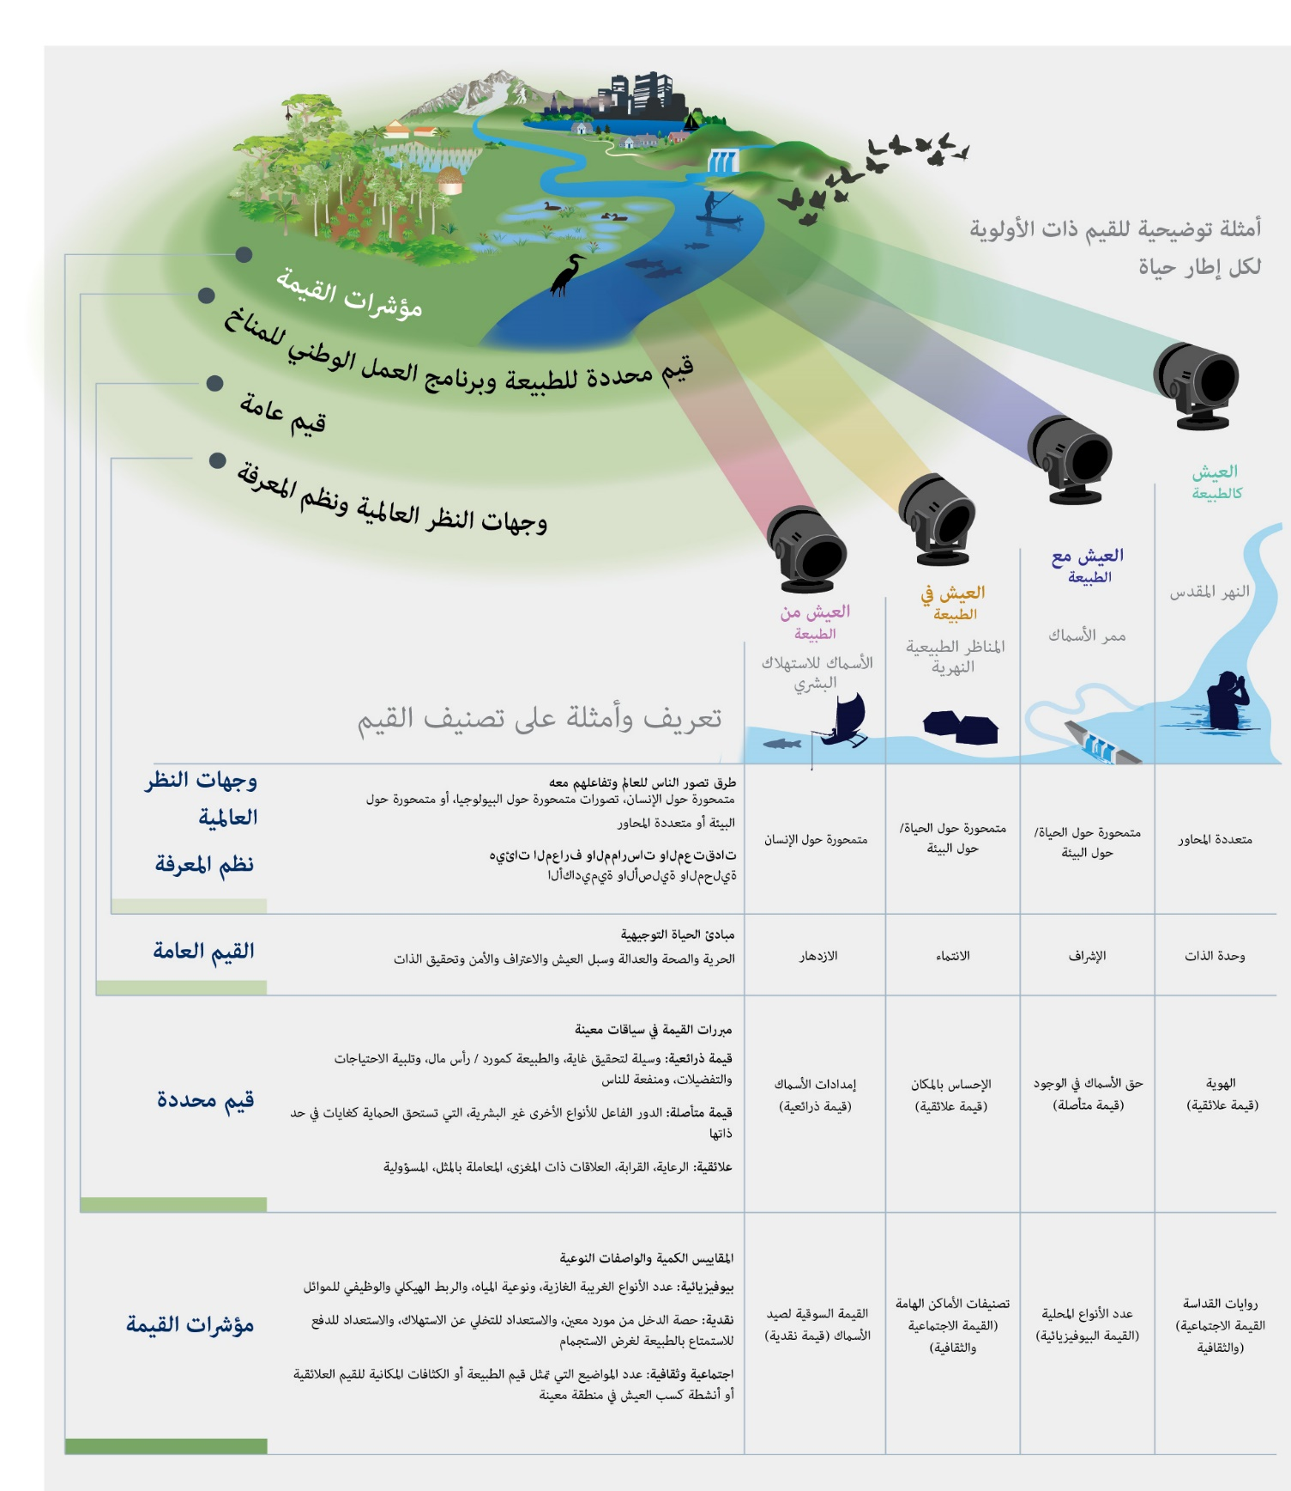
الشكل م ق س-2: يبرز تصنيف تقدير القيم المفاهيم الأساسية وعلاقاتها المتبادلة لفهم القيم المتنوعة للطبيعة. يشدد الشكل على مجالات تركيز القيم المحتملة (مثل النظم الإيكولوجية الزراعية، والتنوع البيولوجي، والمدن، والأنهار) وتوضح الدوائر المتداخلة مختلف أنواع القيم وأبعادها (النظرات إلى العالم، والقيم الواسعة والمحددة، وإسهامات الطبيعة للناس، ومؤشرات القيمة). ولا تستبعد أطر الحياة بعضها البعض. فيمكن للأفراد أو المجموعات اعتماد أطر متعددة. وهي مجازياً حزم ضوئية تتقاطع مع فئات القيم. ويسلط الضوء على أمثلة على بعض القيم التي يمكن إبرازها في سياق النظم الإيكولوجية للمياه العذبة {2-2؛ 2-3}.
الإطار م ق س-1: تعاريف المفاهيم الأساسية للمساعدة في فهم القيم المتنوعة للطبيعة
النظرات إلى العالم تشبه العدسات التي يتصور الناس من خلالها العالم ويفهمونه ويؤثرون فيه. وتشكل النظرات إلى العالم، المدمجة في الثقافات واللغات، قيم الناس في علاقاتهم بالآخرين وبالطبيعة. أما النظرات إلى العالم المتمحورة حول الإنسان، فإنها تعطي الأولوية للناس؛ وتؤكد النظرات إلى العالم المتمحورة حول الأنواع البيولوجية والإيكولوجية على القيم الكامنة للطبيعة وعملياتها التطورية والإيكولوجية. ومن الأمثلة على تطبيق النظرات إلى العالم المتمحورة حول الأنواع البيولوجية والإيكولوجية في السياسات الاعتراف بحقوق أمنا الأرض. وتركز النظرات إلى العالم المتمحورة حول التعددية على العلاقات بين البشر وغيرهم من الكائنات، فضلاً عن عناصر الطبيعة والعمليات النظامية {2-2-1}. ويمكن فهم النظرات إلى العالم المتمحورة حول الكون على أنها تقع بين النظرات إلى العالم المتمحورة حول الأنواع البيولوجية والإيكولوجية والنظرات إلى العالم المتمحورة حول التعددية. فهي تشير إلى العيش في انسجام مع جميع أشكال الوجود التي تعتبر حية ومتصلة بعلاقات متبادلة ومترابطة {2-2-1}.
نظم المعرفة هي مجموعات دينامية من المعارف والممارسات والمعتقدات، ترتبط بعلاقات الكائنات الحية، بما في ذلك الناس، ببعضهم البعض وبالطبيعة، وتكون مدمجة في النظرات إلى العالم. وتستلزم نظم المعرفة العلمية معرفة صريحة مستمدة من تطبيق أساليب رسمية وقابلة للتعميم. وتتسم معارف الشعوب الأصلية والمجتمعات المحلية، التي تشمل المعارف التقليدية، بأنها شديدة التنوع، وترتكز على الإقليم والهوية الاجتماعية والثقافية، وتستند إلى أنواع مختلفة من المعارف (مثل المعارف المكتوبة والشفوية والبصرية والضمنية والعملية) {2-2-1}.
القيم الواسعة هي مبادئ توجيهية أخلاقية عامة وأهداف للحياة (مثل الحرية، والعدالة، والمسؤولية، والانسجام مع الطبيعة، والانسجام مع أمنا الأرض، والصحة، والازدهار) تستنير بنظرات الناس إلى العالم ومعتقداتهم. وغالباً ما تكون جزءاً لا يتجزأ من مؤسسات المجتمع (أي الترتيبات الاجتماعية غير الرسمية والمعايير والقواعد القانونية الرسمية) ويمكن أن تشكل أساساً لقيم الناس المحددة المتعلقة بالطبيعة {2-2-3-1}.
القيم المحددة هي الأحكام المتعلقة بأهمية الطبيعة في حالات معينة {2-2-3-2}. ويمكن تصنيفها إلى قيم ذرائعية وجوهرية وعلائقية. وترتبط القيم الذرائعية بالأشياء التي تعد وسيلة لتحقيق غاية مرغوب فيها ويغلب أن ترتبط بالطبيعة (على سبيل المثال، كأصول ورأس مال وموارد) وإسهاماتها للناس. وترتبط القيم الجوهرية بقيم الطبيعة التي يتم التعبير عنها بشكل مستقل عن أي إشارة إلى الناس باعتبارهم مقيِّمين وتشمل كيانات مثل الموئل أو الأنواع التي تستحق الحماية كغايات في حد ذاتها. وتشير القيم العلائقية إلى معنى التفاعلات بين الإنسان والطبيعة، وتفاعلات الناس ببعضهم البعض (بما في ذلك عبر الأجيال) من خلال الطبيعة (على سبيل المثال، الشعور بالمكان، والروحانية، والرعاية، والمعاملة بالمثل) {2-2-3}.
مؤشرات القيمة هي مقاييس كمية وواصفات نوعية تجسد أهمية الطبيعة للناس. ويتم تصنيف المؤشرات عموماً على أنها بيوفيزيائية ونقدية واجتماعية وثقافية {2-2-4}.
أطر الحياة المتعلقة بقيم الطبيعة تسمح بتنظيم ثراء العلاقات بين الإنسان والطبيعة والتعبير عنها. ويمكن استخدام مجموعة من أطر الحياة (على سبيل المثال، العيش من الطبيعة ومعها وداخلها ومثلها) لتنظيم المجموعات المميزة من القيم المدرجة في التصنيفات. وأطر الحياة متنوعة ولا تستبعد بعضها البعض، ولكنها تساعد في فهم كيفية إبراز قيم معينة في سياقات معينة من سياقات صنع القرار ويمكن أن ترشد عملية تصميم التقييمات المتكاملة {2-3-1؛ 1-2-3}.
ألف 3- تتجلي الطرق المتعددة التي يتصور بها الناس نوعية الحياة الجيدة في كيفية تعبيرهم عن القيم الواسعة التي تشكل تفاعلات الناس مع الطبيعة، مثل الوحدة والمسؤولية والإشراف والعدالة، والتي قد تتوافق مع الاستدامة (لا خلاف عليه).
هناك علاقة متبادلة بين الناس والطبيعة، وتختلف كيفية فهم إسهام الطبيعة في نوعية الحياة الجيدة باختلاف النظرات إلى العالم ونظم المعرفة (على سبيل المثال، تتصور بعض الشعوب الأصلية والمجتمعات المحلية أن نوعية الحياة الجيدة هي العيش في انسجام مع الطبيعة أو العيش في انسجام مع أمنا الأرض) (لا خلاف عليه) {2-2-1؛ 2-2-2}. وتتشكل القيم وتتطور جنباً إلى جنب مع النظرات إلى العالم والمعتقدات والممارسات الروحانية والثقافية والظروف الاقتصادية والاجتماعية المتغيرة واستجابة لها. كما أنها تصبح جزءاً لا يتجزأ من الترتيبات الاجتماعية غير الرسمية والمعايير والقواعد القانونية الرسمية. وتؤثر هذه المؤسسات على المعايير السلوكية التي قد تفيد وتعزز بعض القيم المحددة (أي القيم الذرائعية والجوهرية والعلائقية)، والتي تجسد بدورها المفاهيم المتعددة لدور الطبيعة في تحقيق نوعية الحياة الجيدة (لا خلاف عليه) {2-4-1؛ 2-5-1}.
ويمكن للقيم الواسعة التي تشكل تفاعلات الناس مع الطبيعة ومع بعضهم البعض أن تتوافق مع الاستدامة عندما تؤكد على مبادئ مثل الوحدة والمسؤولية والإشراف والعدالة (لا خلاف عليه) {2-2-3-1؛ 5-2-2؛ 5-3-2}. وتعتمد هذه ”القيم المتوافقة مع الاستدامة“ على ما إذا كانت تشير إلى علاقات معينة بين الناس مع بعضهم البعض أو مع الطبيعة وكيف تشير إليها، حسبما تعبر عنها قيم محددة (لا خلاف عليه) {5-2-2؛ 5-3-2}. فعلى سبيل المثال، يمكن التعبير عن القيمة الواسعة للمسؤولية من خلال الاعتراف بآراء الناس وتعزيزها بشأن الطريقة التي يمكن بها إقامة علاقات ذات مغزى مع الطبيعة أو عن طريق دعم الطبيعة من خلال التعليم البيئي (لا خلاف عليه) {5-5-4}. وبالمثل، يمكن التعبير عن القيمة الواسعة للإشراف من خلال وضع خطط لإدارة التنوع البيولوجي تدعم مصالح المجتمعات البشرية أو تتوافق معها (علاقات الناس ببعضهم البعض، مثل الأهداف المشتركة لنوعية حياة جيدة) أو عن طريق إقرار الرعاية تجاه الطبيعة (على سبيل المثال، العلاقات بين الإنسان والطبيعة، مثل الحد من الاستهلاك). وبالمثل، يمكن التأكيد على العدالة من خلال الاعتراف بالقيم المتنوعة بطرق تضمن إجراءات عادلة لصنع القرار والتوزيع العادل لإسهامات الطبيعة للناس أو تعزيز التشريعات البيئية (لا خلاف عليه) {5-1؛ 5-3-2؛ 5-5-1؛ 2-2-3}.
ألف 4- يمكن النهوض بالأهداف التكميلية للعدالة والاستدامة من خلال تحسين الاعتراف بالقيم المتنوعة للطبيعة واستيعابها في عملية اتخاذ القرارات السياسية والاقتصادية والاجتماعية والثقافية (لا خلاف عليه).
تدعو ثلاثة عشر هدفاً من أهداف التنمية المستدامة صراحة إلى تكافؤ الفرص والحد من أوجه عدم المساواة، بما في ذلك المساواة بين الجنسين، وتمكين الشباب، والقضاء على الفقر والمشاركة العادلة للشعوب الأصلية والمجتمعات المحلية (لا خلاف عليه) {1-2-4-1}. وهناك أدلة قوية على أن العدالة والإنصاف والاستدامة تدعم بعضها البعض (لا خلاف عليه) {4-5-2؛ 4-5-5؛ 5-1-2-2؛ 5-2-2-3-1؛ 5-5-2؛ 5-5-3؛ 5-5-4}. فعلى سبيل المثال، يمكن أن تتعرض فعالية السياسات المتعلقة بالمناطق المحمية وعدالتها المتصورة للخطر عندما تقيد الوصول إلى الطبيعة وتقوض سبل العيش المحلية، مما يؤدي في كثير من الأحيان إلى نزاع وتفاقم أوجه عدم المساواة القائمة من قبل (لا خلاف عليه) {4-5-2}. وعلى العكس من ذلك، فإن الافتقار إلى الاستدامة. وعلى سبيل المثال، يمكن أن يؤدي الانخفاض في التنوع البيولوجي إلى تقليل الخيارات المتاحة للأجيال الحالية والمقبلة للحفاظ على نوعية حياة جيدة، مما يعرض للخطر مبدأ الإنصاف بين الأجيال (لا خلاف عليه) {1-2-4-1}. ويعد استيعاب مجموعة أوسع من قيم الطبيعة وسيلة للنهوض بالأهداف العالمية المتكاملة للعدالة والاستدامة (لا خلاف عليه) {2-1-1؛ 2-4-1-4}، ولكن يجب أيضاً التغلب على أوجه عدم تماثل القوى الاقتصادية والاجتماعية (الإطار م ق س-2).
الإطار م ق س-2: منظور للقيم بشأن العدالة والقوى
إن العدالة قيمة واسعة مرتبطة بمبدأ الإنصاف، أي المعاملة العادلة للناس، ولعناصر الطبيعة الأخرى غير البشر، بما في ذلك الإنصاف بين الأجيال وفيما بينها {1-2-4-1؛ 2-2-3، 3-3-2-3؛ 5-1}. وينطوي تحقيق العدالة على أخذ أبعادها المختلفة في الاعتبار، بما في ذلك: ’1‘ العدالة الاعترافية، أي إدراك واحترام مختلف النظرات إلى العالم ونظم المعرفة والقيم؛ و’2‘ العدالة الإجرائية، أي اتخاذ قرارات مشروعة وشاملة لأولئك الذين يعتنقون قيماً مختلفة؛ و’3‘ العدالة التوزيعية، أي ضمان التوزيع العادل لإسهامات الطبيعة للناس {1-2-4؛ 2-4-1-4؛ 2-4-2-3-1؛ 3-3-1؛ 4-5-1}.
وتتضمن السياسات المتمحورة حول القيم التي تهدف إلى النهوض بالعدالة التعامل مع أوجه عدم تماثل القوى ومعالجتها {1-2-4؛ 2-4-1-4؛ 5-3-2-3}. وتشكل العمليات الاجتماعية والاقتصادية والسياسية علاقات القوى التي تقيد الوصول إلى الطبيعة والتحكم فيها وإسهاماتها للناس {2-4-1-4؛ 4-4-2؛ 4-4-3-1؛ 4-5-2؛ 4-5-3}. وتمارس القوى من خلال تطوير المؤسسات (أي الترتيبات الاجتماعية غير الرسمية والمعايير والقواعد القانونية الرسمية) التي تحدد الطرق المشروعة للاتصال بالطبيعة، وأي الجهات تقرر وتُؤخذ قيمها في الاعتبار ومن يمكنه الاستفادة من إسهامات الطبيعة، ومن يتحمل تكلفة تدهور النظم الإيكولوجية {2-4-1-4؛ 4-3-1؛ 4-3-2؛ 4-3-5}. فعلى سبيل المثال، يوجد داخل الحركة الدولية لحفظ الطبيعة، لم تكن القيم المتعددة المرتبطة بحفظ التنوع البيولوجي تشمل دائماً احتياجات الشعوب الأصلية والمجتمعات المحلية ومالت إلى تفضيل القيم الجوهرية للتنوع البيولوجي التي يروج لها أصحاب المصلحة الآخرون. وغالباً ما دعم هذا الخطاب الخطط العالمية والوطنية التي تهمش الخطابات البديلة، مثل منظورات التنوع البيولوجي الثقافي التي تعتمد على القيم الذرائعية والعلائقية للطبيعة {2-4-1-4؛ 4-4-2-2؛ 4-5-2؛ 5-5-4}. وبالتالي، فإن إدارة الأبعاد المختلفة للعدالة تسمح بتناول الأدوار المختلفة لعدم تماثل القوى في تشكيل علاقات الناس بالطبيعة (وقيم الطبيعة). ويمكن أن يعزز ذلك تمثيل قيم الفئات الاجتماعية الممثلة تمثيلاً ناقصاً في القرارات من خلال ضمان عملية تشاركية {5-4}.
ويعد احترام الطرق المختلفة لتقييم الطبيعة عملاً من أعمال الاعتراف، التي يمكن أن تنهض بصنع القرار العادل وتسمح بتعميم هذه القيم في السياسات {1-2-4؛ 2-3-2}. فعلى سبيل المثال، يمكن أن يؤدي الاعتراف بدور المرأة في رعاية الطبيعة والتغلب على أوجه عدم تماثل القوى التي غالباً ما تتعلق بالهوية الجنسانية إلى النهوض بإدراج تنوع القيم في القرارات المتعلقة بالطبيعة {1-2-4؛ 2-2-1؛ 4-5-2؛ 4-5-3؛ 4-5-5}.
ألف 5- يتطلب إدراج القيم المتنوعة للطبيعة في القرارات النظر فيما إذا كان يمكن مقارنة القيم مباشرة أو جعلها متوافقة أو النظر فيها بالتوازي وكيفية القيام بذلك (لا خلاف عليه).
يمكن قياس القيم المتنوعة للطبيعة باستخدام طائفة واسعة من المؤشرات البيوفيزيائية والنقدية والاجتماعية والثقافية. غير أن هناك تحديات تعوق الجمع بين المؤشرات المختلفة. وتكون القيم قابلة للمقارنة مباشرة عند قياسها باستخدام نفس المقياس. فعلى سبيل المثال، يمكن لتحليلات التكاليف والفوائد المتعلقة بالبنية التحتية ومشاريع التنمية، مثل الطرق أو المناجم أو السدود، أن تستخدم مؤشراً نقدياً لمقارنة تكاليف الاستثمار بالفوائد الاقتصادية السوقية وغير السوقية. وبالمثل، يمكن استخدام المقاييس البيوفيزيائية لمقارنة هكتارات الموئل المفقودة بسبب مشروع إنمائي بالهكتارات المستعادة لتعويض الخسارة. وتشترك القيم المتوافقة في السمات التي تسمح بالنظر فيها معاً والكشف عن المقايضات المتعلقة بالقيم، حتى عند استخدام مؤشرات مختلفة (على سبيل المثال، التداخل المكاني لحزم مختلفة من إسهامات الطبيعة للناس عندما يتم قياسها بمؤشرات بيوفيزيائية ونقدية واجتماعية وثقافية). غير أنه لا يمكن الجمع بين قيم أخرى لأنها ليست قابلة للمقارنة أو متوافقة (أي أنها غير قابلة للمقارنة). فعلى سبيل المثال، يمكن تقييم مشروع إنمائي على أساس قيم ذرائعية (على سبيل المثال، من حيث الفوائد الاقتصادية بما في ذلك الوظائف)، غير أنه قد يؤثر أيضاً على القيم العلائقية المرتبطة بفقدان المواقع المقدسة. وفي حين أن هذه القيم المختلفة قد لا تكون قابلة للمقارنة مباشرة، ولا تكون متوافقة (وبالتالي ترتيبها أو التعويض عنها)، لا يزال بالإمكان مراعاتها في القرارات بصورة متوازية، مثلاً من خلال مناقشات تداولية تتسم بالاحترام مع الأطراف المتأثرة (لا خلاف عليه) {2-2-3-3؛ 2-4-2-1؛ 3-3-1-3}.
ألف 6- إن الطريقة التي تأخذ بها عملية صنع القرار في الاعتبار قيم الطبيعة على مستويات اجتماعية مختلفة (مثل المجتمعات المحلية والبلدان) تؤثر على كيفية تمثيل الفئات الاجتماعية المختلفة في القرارات (لا خلاف عليه).
يقتضي صنع القرار على أساس القيم الاجتماعية في كثير من الأحيان قياس التغييرات في نوعية حياة الفرد وتجميعها. كما يراعي كيفية توزيع الآثار الإيجابية والسلبية على نوعية الحياة الجيدة عبر المجتمع (لا خلاف عليه) {2-4-2-1؛ 3-3-1-1؛ 3-3-2-3}. ويعتبر تمثيل القيم المجتمعية على أنها مجموع القيم الفردية نهجاً مشتركاً، كما هو الحال في تحليلات التكاليف والفوائد، ولكنه ينطوي على خطر تجاهل القيم التي تتمسك بها الأقليات (لا خلاف عليه) {2-2-3-2؛ 2-4-2-1}.
وتتوخى عملية صنع القرار القائمة على القيم المشتركة جعل الناس يعبرون عن قيمهم بشكل جماعي. ويمكن تشكيل القيم المشتركة من خلال عمليات التواصل والتنشئة الاجتماعية الطويلة الأجل أو من خلال المداولات الجماعية. ومن شأن نهج تكوين القيم المشتركة أن يعزز شرعية القرارات في مواقف صنع القرار المعقدة وغير المؤكدة إلى حد بعيد والمتنازع عليها، وحيث لا يمكن تجميع القيم المعتنقة على المستوى الفردي (لا خلاف عليه) {2-4-2-1؛ 2-5-1؛ 3-2-2-4؛ 3-2-2-2؛ 3-3-2-3}.
ويغلب أن تستخدم القيم الاجتماعية، المجمعة من القيم الفردية، في القرارات السياساتية أكثر من القيم المشتركة (مسلم به لكنه ناقص) {2-4-2-1؛ 3-2-2-4؛ 5-3-3}. ويمكن الاستشراد بتجميع القيم الفردية في العمليات التداولية والعكس صحيح، مما يعني ضمناً أن القيم الاجتماعية والمشتركة متكاملة (مسلم به لكنه ناقص) {2-4-2-1}.
ألف 7- يساعد فهم كيفية تكوين القيم وتغييرها وتآكلها مقرري السياسات على تحديد الخيارات لتحقيق نتائج القرارات التي تتوافق بشكل أفضل مع أهداف الاستدامة (لا خلاف عليه).
تميل القيم الواسعة إلى أن تكون مستقرة نسبياً، ويتشكل معظمها في مراحل مبكرة من العمر (على سبيل المثال، فترة الطفولة والبلوغ المبكرة) (لا خلاف عليه) {2-5-1}. غير أنه يمكن أن تتأثر بسياسات تشكل القيم المستهدفة (مثل برامج التعليم وحملات التوعية) أو أحداث حياة هامة (مثل الأبوة) (مسلم به لكنه ناقص) {2-5-1؛ 5-3-2-4}. وتميل القيم الواسعة إلى أن تتغير عبر النطاقات الزمنية بين الأجيال ولكن يمكن أن تتحول بسرعة أكبر بسبب تحولات رئيسية (على سبيل المثال، التحولات الديمغرافية والحركات المؤيدة للبيئة) واضطرابات اجتماعية وإيكولوجية (مثل الجوائح والكوارث الطبيعية) (مسلم به لكنه ناقص) {2-5}. وفي المقابل، تكون القيم المحددة مرنة ويمكن تغييرها عن طريق تعديل السياقات التي تحدد أولوياتها. فعلى سبيل المثال، يمكن تعديل الإدارة البيئية التي تعطي الأولوية للتنوع البيولوجي كأصل طبيعي (أي قيمة ذرائعية) من خلال إجراءات تنظيمية جديدة. وبهذه الطريقة، يمكن أيضاً مراعاة القيم المحددة مثل العلاقات ذات المغزى مع الطبيعة (أي القيمة العلائقية) أو قيمة الأنواع في حد ذاتها (أي القيمة الجوهرية) (مسلم به لكنه ناقص)
{2-4-1؛ 2-4-2؛ 2-5-1؛ 5-3-4}.
وفي حين أن القيم تؤثر على القرارات الفردية والجماعية، هناك عوامل أخرى مثل المعرفة والمعتقدات والفرص والمهارات تؤثر أيضاً على السلوك. ويعرَف عدم القدرة على تفسير السلوك القائم على القيم تفسيراً وافياً باسم ”الفجوة بين القيم والعمل“ (لا خلاف عليه) {2-4-1؛ 2-4-2}. ولذلك، بالإضافة إلى تشكيل قيم جديدة، يمكن أن تضمن السياسات أيضاً وجود ظروف تتيح للناس إيلاء الأولوية للقيم الحالية ولكن الكامنة المتوافقة مع الاستدامة (مسلم به لكنه ناقص)
{2-4-1؛ 2-5-2؛ 5-3-4}. وبالإضافة إلى ذلك، في مواجهة تآكل القيم، يمكن أن تؤدي سياسات مكافحة الانقراض اللغوي والمعرفي أيضاً إلى تحسين معدل فقدان سبل معايشة الطبيعة وتقديرها (لا خلاف عليه) {2-2-2؛ 5-5-4}.
ألف 8- ترتكز المؤسسات (أي الترتيبات الاجتماعية غير الرسمية والمعايير والقواعد القانونية الرسمية) على قيم معينة وتدعم بدورها هذه المؤسسات بطرق تؤثر بقوة على القيم التي يُعتد بها في القرارات (لا خلاف عليه).
تمثل المؤسسات الترتيبات الاجتماعية غير الرسمية والمعايير والقواعد القانونية الرسمية التي تحكم حياة الناس (لا خلاف عليه) {1-2-1؛ 2-4-1؛ 2-4-2}. وتيسر الترتيبات الاجتماعية غير الرسمية التنسيق بين الناس (على سبيل المثال، اللغة ومقاييس القياس). وترتكز المعايير والقواعد القانونية على القيم المجتمعية وتيسر أو تقيد علاقات الناس ببعضهم البعض وعلاقاتهم بالطبيعة من خلال إضفاء الشرعية على القيم السائدة في المجتمع وكيف ينبغي التعبير عنها (لا خلاف عليه) {2-4-1-3}. وتبين المعايير ما ينبغي عمله في ظل ظروف معينة؛ وتحدد القواعد القانونية عقوبات رسمية لدعم القيم السائدة (لا خلاف عليه) {2-4-1-3}. وعلى الرغم من أن بعض المعايير والقواعد القانونية تؤكد على قيم واسعة مثل المسؤولية عن الطبيعة (على سبيل المثال، مؤسسات المجتمعات المحلية والشعوب الأصلية لحماية الغابات والنظم الإيكولوجية الساحلية وقوانين حماية النظم الإيكولوجية)، فإن بعضها الآخر يسفر عن تأثيرات سلبية على الطبيعة (على سبيل المثال، لوائح تنظيمية ضعيفة للحد من انبعاثات الكربون). وقد يكون للضغط من جانب المجتمع المدني القدرة على تغيير الأولويات من قبل الجهات الفاعلة القوية (على سبيل المثال، قرارات الاستثمار التي تتخذها صناديق المعاشات التقاعدية وقرارات الشراء من قبل صناعة الأغذية) (لا خلاف عليه) {2-2؛ 2-4-1؛ 2-4-2؛ 4-3؛ 4-4؛ 5-4؛ 5-5}.
ويمكن أن يؤدي تشجيع التغيير في أي مؤسسة إلى إعادة تشكيل كيفية مراعاة قيم الطبيعة في أنواع مختلفة من عمليات صنع القرار السياسي والاقتصادي والاجتماعي والثقافي (لا خلاف عليه) {2-4}. فعلى سبيل المثال، يؤثر تنفيذ قوانين بيئية أكثر صرامة بشكل إيجابي على القيم التي توجه القرارات الاقتصادية التي تتخذها الشركات والأفراد المستهلكون عندما يتفاعلون في معاملات السوق. ويمكن أن تؤدي التغييرات في القيم عبر المجتمع أيضاً إلى تغيير مؤسسي، كما هو الحال عندما يدفع المجتمع المدني المنظم الحكومات إلى اعتماد قوانين بيئية أكثر صرامة (مسلم به لكنه ناقص) {2-4؛ 4-2؛ 4-4؛ 5-3}. فعلى سبيل المثال، أدت زيادة الوعي العام بالتلوث بالمواد البلاستيكية إلى تفعيل القيم المتوافقة مع الاستدامة لدى المواطنين الذين ضغطوا على الحكومات لحظر المنتجات البلاستيكية ذات الاستخدام الواحد. ويتضح دور المؤسسات في إعطاء الأولوية لقيم معينة (واسعة ومحددة) من قيم الطبيعة من خلال القواعد المحددة محلياً ووطنياً، والاتفاقات التجارية والبيئية الدولية (لا خلاف عليه) {2-4؛ 4-3}.
ألف 9- أعطت القرارات الاقتصادية والسياسية السائدة الأولوية لقيم معينة من قيم الطبيعة، ولا سيما القيم الذرائعية القائمة على السوق، وغالباً ما يكون ذلك على حساب القيم الذرائعية والعلائقية والجوهرية غير السوقية (لا خلاف عليه).
على الصعيد العالمي، أعطت القرارات الاقتصادية عموماً الأولوية لمجموعة ضيقة من القيم الذرائعية، ولا سيما تلك المتعلقة بالإسهامات المادية للطبيعة للناس التي يتم تداولها في الأسواق (مثل الغذاء والألياف والطاقة). وكثيراً ما تجاهلت هذه القرارات العوامل الخارجية المرتبطة بالآثار السلبية على التنوع البيولوجي والنظم الإيكولوجية (لا خلاف عليه) {2-2؛ 2-4؛ 4-3}. ويمكن أن يضمن مقررو السياسات مراعاة أكثر توازناً للقيم المتنوعة للطبيعة، ولكن النجاح في هذا الصدد كان محدوداً (لا خلاف عليه) {2-4-2-3؛ 4-5-2؛ 4-5-5}. وقد يكون تصميم المؤسسات التي تدمج السياسات الاقتصادية والاجتماعية والبيئية لتعزيز القيم الكامنة في الاستدامة والعدالة، والتي تركز مقدماً على تجنب الآثار المستقبلية الخطيرة على الطبيعة وإسهامات الطبيعة للناس والتي تجعل الناس أقل اعتماداً على التنمية الاقتصادية، من الاستراتيجيات المهمة للتصدي للتحديات التي يواجهها العالم، مع مراعاة احتياجات البلدان النامية لرفع مستويات المعيشة (مسلم به لكنه ناقص) {2-4-2-3-2}.
باء- قياس قيم الطبيعة وإبرازها

باء 1- تم تطبيق أكثر من 50 أسلوباً مختلفاً لتقدير قيمة الطبيعة في سياقات اجتماعية وبيئية متنوعة في جميع أنحاء العالم (لا خلاف عليه).
التقييم هو العملية المتعمدة لتوضيح القيم التي يعتنقها الأفراد أو المجتمعات بشأن الطبيعة، وإسهامات الطبيعة للناس، والعلاقات بين الإنسان والطبيعة. ويتم التقييم من خلال تطبيق إجراءات التقييم المعمول بها أو المتفق عليها (لا خلاف عليه) {3-1-1؛ 4-3؛ 4-4؛ 4-5}. وجرى إعداد مجموعة واسعة من أساليب ونهج التقييم خلال العقود الأربعة الماضية وهي مستمدة من تخصصات مثل الأنثروبولوجيا والبيولوجيا والاقتصاد، وكذلك من التقاليد الأصلية والمحلية المختلفة (لا خلاف عليه) {3-2-2؛ 3-2-3؛ 3-2-4}.
وقد طبقت أساليب التقييم في جميع أنحاء العالم (الشكل م ق س-3) (لا خلاف عليه) {3-2-1}. وأجريت معظم دراسات التقييم في الأميركتين وآسيا والمحيط الهادئ وأوروبا وآسيا الوسطى، وبدرجة أقل في أفريقيا (لا خلاف عليه) {3-2-1}. ويطبق التقييم بصورة أكثر تواتراً في البلدان التي تواجه أخطاراً شديدة تهدد تنوعها البيولوجي وظروفها البيئية، وحيث تتوفر الموارد البشرية والمالية (مسلم به لكنه ناقص) {3-2-1}.
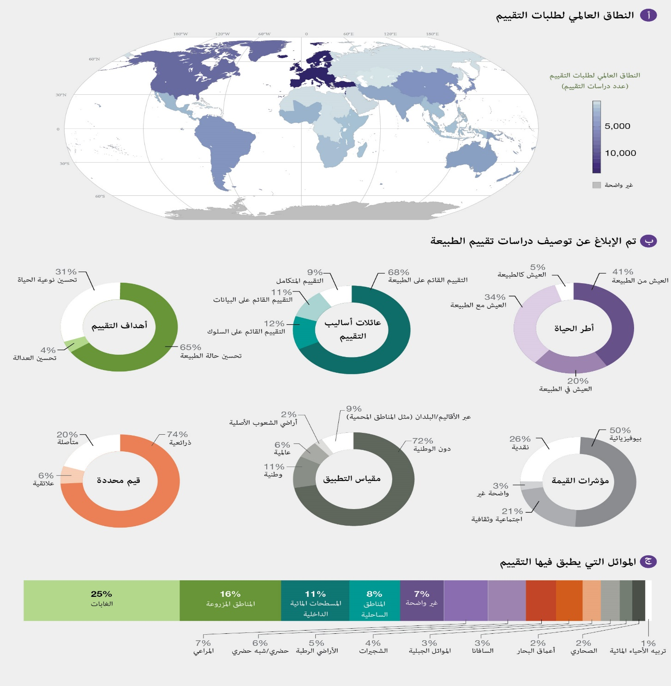
وزاد عدد دراسات التقييم التي أجريت في المتوسط بأكثر من 10 في المائة سنوياً على مدى العقود الأربعة الماضية (لا خلاف عليه) {3-2-1}. وفي الآونة الأخيرة (2010-2020) كان التركيز الأبرز لدراسات التقييم على حالة الطبيعة (65 في المائة من أصل 163 1 دراسة تقييم خضعت للاستعراض) (لا خلاف عليه) {3-3-1-1}، يليها دور الطبيعة في نوعية حياة الناس، والعدالة الاجتماعية (لا خلاف عليه) {3-3-1-1} (الشكل م ق س-3). ويتم استخلاص القيم الذرائعية (74 في المائة) أكثر من القيم العلائقية والجوهرية (لا خلاف عليه) {3-2-3}. أما الإطار المهيمن للعلاقة بين الإنسان والطبيعة في دراسات التقييم فيتمثل في العيش من الطبيعة (41 في المائة)، بالمقارنة مع العيش مع الطبيعة والعيش داخل الطبيعة والعيش مثل الطبيعة (مسلم به لكنه ناقص) {3-2-3}. وفيما يتعلق بمؤشرات القيمة، تسود المقاييس البيوفيزيائية (50 في المائة) في التقييم، تليها المؤشرات النقدية والاجتماعية والثقافية (الشكل م.ق.س-3) (لا خلاف عليه) {3-2-3}. وقد أجريت معظم التقييمات المبلغ عنها على النطاق دون الوطني (72 في المائة)، مقارنة بالنطاقين الوطني والعالمي، في حين تناولت قلة قليلة جداً من الدراسات المناطق المحمية عبر الإقليمية أو عبر الوطنية (لا خلاف عليه) {3-2-1}، أو أشارت إشارة صريحة إلى أراضي الشعوب الأصلية والمجتمعات المحلية (لا خلاف عليه) {3-2-1}. وفيما يتعلق بالسياقات الإيكولوجية، انصب الاهتمام على قيمة إسهامات الطبيعة للناس المستمدة من الغابات (25 في المائة) والمناطق المزروعة والمسطحات المائية الداخلية (لا خلاف عليه) {3-2-1}.
الشكل م ق س-3: التوزيع والتوصيف العالميان لدراسات تقييم الطبيعة المبلغ عنها في الأدبيات العلمية. من بين 000 79 دراسة تم تحديدها، قدمت حوالي 000 48 معلومات واضحة ذات مرجعية جغرافية (موضحة في الخريطة). ومن بين هذه الدراسات، أخذت عينات عشوائية مصنفة في طبقات، استناداً إلى المعايير ذات الصلة، من دراسات أجريت من عام 2010 إلى عام 2020 في جميع المناطق المشمولة بعمل المنبر. وبعد ذلك، تم اختيار دراسات التقييم التي نظرت في غرض صنع القرار لكي تخضع لاستعراض متعمق {3-2-1}، مما أسفر عن 163 1 دراسة طبقت أساليب تقييم محددة (استخدمت لإعداد الإحصاءات الواردة في الشكل). وتكشف دراسات التقييم المستعرضة بتعمق عن اختلافات فيما يتعلق بما يلي: ’1‘ هدفها الأساسي من التقييم؛ و’2‘ النهج المنهجي (فئة أساليب)؛ و’3‘ إطار الحياة الذي ترتبط به؛ و’4‘ أنواع القيم المحددة التي تحددها وتقيمها؛ و’5‘ نطاق تطبيقها؛ و’6‘ مؤشرات القيمة المستخدمة؛ و’7‘ تطبيقها في سياقات إيكولوجية مختلفة، مصنفة وفقاً لوحدات التحليل في المنبر {3-2}.
باء 2- يمكن تجميع المجموعة الكبيرة من أساليب التقييم، الناشئة عن التخصصات ونظم المعرفة المتنوعة (بما في ذلك نظم معارف الشعوب الأصلية والمجتمعات المحلية) في أربع فئات من الأساليب تتكون من أساليب قائمة على الطبيعة وقائمة على السلوك وقائمة على البيانات ومتكاملة (لا خلاف عليه).
هناك أربع مجموعات منهجية رئيسية، أو ”فئات أساليب“، مستمدة من أدبيات التقييم استناداً إلى مصدر المعلومات المتعلقة بقيم الطبيعة (الجدول م ق س-1). ويجمع التقييم القائم على الطبيعة معلومات عن خصائص الطبيعة وإسهاماتها للناس أو يقيسها أو يحللها، ويمكن استخدامه لتقييم السلامة الإيكولوجية وتحديد وقياس إسهامات الطبيعة للناس (لا خلاف عليه) {3-2-2-1}. ويستخدم التقييم القائم على البيانات تعبيرات الناس عن علاقاتهم بالطبيعة لاستنتاج أهمية الطبيعة للناس وكذلك تفضيلاتهم؛ فهو يساعد على فهم النظرات المختلفة إلى العالم والدوافع الكامنة التي تدعو الناس إلى تقييم الطبيعة من حيث دعم نوعية حياتهم (لا خلاف عليه) {3-2-2-2}. ويعتمد التقييم القائم على السلوك على مراقبة ما يفعله الناس والخيارات التي يجرونها. وهذه الأساليب القائمة على السلوك أكثر قوة نسبياً إزاء التحيزات المحتملة لخبراء التقييم (لا خلاف عليه) {3-2-2-3}. وأخيراً، يجمع التقييم المتكامل بين مصادر مختلفة للمعلومات عن قيم الطبيعة (لا خلاف عليه) {3-2-2-4} ويساعد على توضيح الروابط بين أنواع مختلفة من القيم (لا خلاف عليه) {3-1-1؛ 3-2-2-4}. ويمكن أن يؤدي تطبيق الشعوب الأصلية والمجتمعات المحلية لفئات الأساليب الحالية لممارسات التقييم تطبيقاً صارماً إلى المخاطرة بحذف أو تشويه المعتقدات الثقافية والروحانية التي تعتبر جزءاً لا يتجزأ من نظراتهم إلى العالم وأساليب عيشهم (الجدول م ق س-1) (مسلم به لكنه ناقص) {4-2-3}.
وتعد أساليب التقييم القائمة على الطبيعة هي الأكثر شيوعاً (68 في المائة)، تليها أساليب التقييم القائمة على البيانات والسلوك والمتكاملة (الشكل م ق س-3). ويمكن أن يساعد الجمع بين الأساليب على اختلاف فئاتها في إرشاد اتخاذ القرارات السياساتية بشكل أفضل، حيث توفر الأساليب المختلفة معلومات تكميلية عن تنوع قيم الطبيعة لا يمكن الحصول عليها باستخدام أساليب من فئة أساليب واحدة (لا خلاف عليه) {3-2-3؛ 3-3-1؛ 3-4}. فعلى سبيل المثال، يمكن أن تساعد النمذجة المتكاملة في الجمع بين المعلومات المتعلقة بالآثار البيوفيزيائية للطبيعة (استناداً إلى الأساليب القائمة على الطبيعة) والآثار الاجتماعية والاقتصادية (استناداً إلى الأساليب القائمة على السلوك أو الأساليب القائمة على البيانات) لتقدير تكاليف وفوائد المشاريع أو السياسات التي تؤثر على الطبيعة (لا خلاف عليه) {3-2-2؛ 4-6}. وبالمثل، يسمح التحليل المتعدد المعايير بجمع معلومات عن آثار الخيارات السياساتية البديلة على قيم أصحاب المصلحة بشأن الطبيعة (لا خلاف عليه) {3-2-2-4}. وأخيراً، يمكن من خلال تخطيط السيناريوهات المستقبلية تحديد القيم الواسعة بشأن علاقات الناس ببعضهم البعض والعلاقات بين الإنسان والطبيعة المضمنة في الحالات المستقبلية المرغوب فيها (مسلم به لكنه ناقص) {5-2-2؛ 5-3-2}. وتستند جميع أساليب التقييم إلى افتراضات مختلفة بشأن ما يميز القيم المعنية، وكيف ينبغي التعبير عنها ومن يجب أن يشارك في عملية التقييم. ولذلك، فإن اختيار أسلوب التقييم يؤثر على النتيجة (على سبيل المثال، سواء كان التركيز على القيم الذرائعية أو العلائقية أو والجوهرية) (لا خلاف عليه) {2-4-2؛ 3-3-1}.
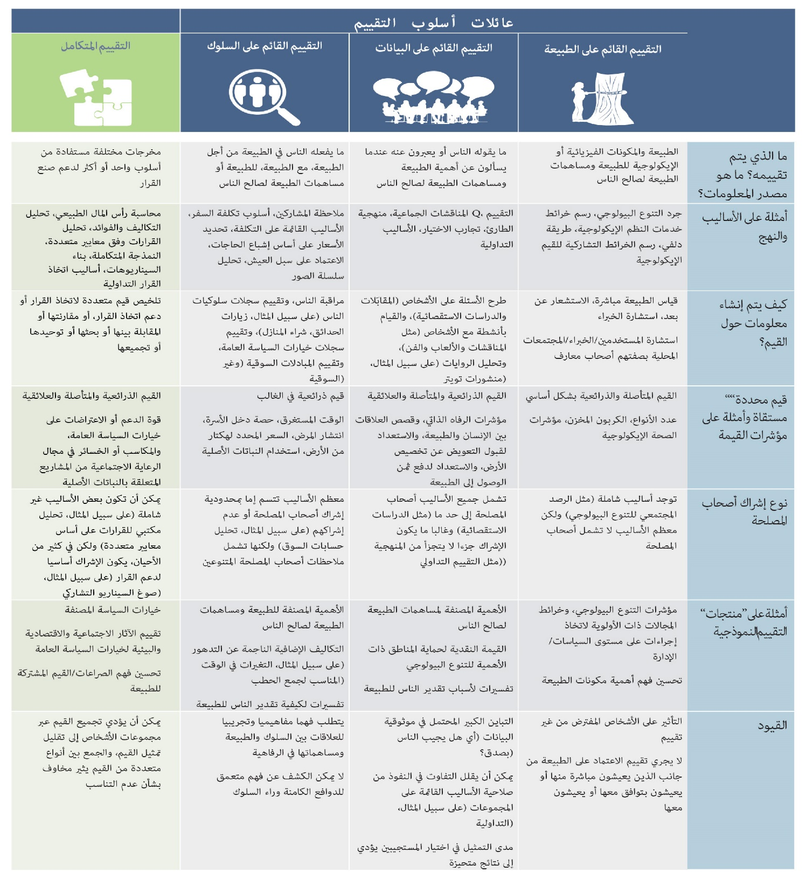
الجدول م ق س-1 لمحة عامة عن الفئات الأربع الرئيسية لأساليب التقييم وخصائصها المميزة. يمكن تجميع المجموعة الكبيرة من أساليب التقييم، الناشئة عن التخصصات ونظم المعرفة المتنوعة (بما في ذلك الشعوب الأصلية والمجتمعات المحلية)، في أربع فئات من الأساليب غير المرتبطة بالتخصصات تتكون من أساليب قائمة على الطبيعة وقائمة على السلوك وقائمة على البيانات ومتكاملة. ويمكن لأساليب التقييم المجمعة في الفئات المختلفة تقييم أنواع مختلفة من قيم الطبيعة وإسهامات الطبيعة للناس، باستخدام نهج مختلفة، بمستويات مختلفة من إشراك أصحاب المصلحة. ويرتبط كل أسلوب من تلك الأساليب بفرص وقيود مختلفة {3-2-3}.
باء 3- تقوم الشعوب الأصلية والمجتمعات المحلية بتقييم الطبيعة في مواطنها وأراضيها وفقاً لنظراتها إلى العالم وبتطبيق الإجراءات المعمول بها محلياً، والتي يمكن أن توفر منظورات جديدة لتحسين عمليات التقييم والنهوض بها (مسلم به لكنه ناقص).
يهدف التقييم في سياق الشعوب الأصلية والمجتمعات المحلية إلى دعم القرارات الجماعية المتعلقة بالعلاقات المرغوبة بين الإنسان والطبيعة من خلال توليد معلومات عن الطبيعة، وتعزيز نوعية الحياة الجماعية، ونقل وتوليد المعارف الإيكولوجية المحلية، وتعزيز الهويات الثقافية (مسلم به لكنه ناقص) {3-2-4؛ 4-3؛ 4-4؛ 4-5}. وغالباً ما ينظر التقييم في هذه السياقات في مصادر وأنواع مختلفة من المعلومات وتضطلع به أفرقة خبراء متنوعة غالباً ما تضم أعضاء من المجتمع المحلي، ويمكن أن تنطوي على التشاور مع الأسلاف والأنواع غير البشرية والمناظر الطبيعية والكائنات الروحية (مسلم به لكنه ناقص) {3-2-4}. ومن الأمثلة على نهج التقييم دوريات الأقاليم المجتمعية التي تجرى لرصد سمات الطبيعة، مثل نوعية التربة، أو ظروف المراعي، أو وفرة الحياة البرية. وفي نهاية المطاف، تُستخدم نتائج التقييم لاتخاذ القرارات من أجل الجماعة، مثل مكان الهجرة، ومتى تضطلع بأنشطة زراعية، وما هي حصص الصيد التي يتعين وضعها (مسلم به لكنه ناقص) {3-2-4}.
وغالباً ما يكون تقييم الشعوب الأصلية والمجتمعات المحلية مقترناً بمجموعة من البروتوكولات والإجراءات التي تتوافق مع نظراتها إلى العالم وتكون خاصة بالسياقات المحلية (مسلم به لكنه ناقص) {3-2-4}. وينطوي تطبيق المفاهيم والإجراءات العلمية الغربية المستخدمة لوصف وتوصيف التقييمات التي تجريها الشعوب الأصلية والمجتمعات المحلية على خطر تشويه النظرات إلى العالم وممارسات التقييم الخاصة بها، حيث لا يمكن فصل أساليب محددة عن نظراتها إلى العالم وممارساتها وتقاليدها المجتمعية (لا خلاف عليه) {3-2-4}. وتتيح منظورات الشعوب الأصلية فرصاً لتعلم أشكال مختلفة من التقييم، وتحسين ممارسات التقييم، والنهوض بتطوير أساليب مشتركة بين الثقافات تستند إلى مبادئ وخطوط توجيهية أخلاقية (لا خلاف عليه) {3-1-1؛ 3-4-4} مثل المشاركة في إنتاج التقييم والاضطلاع به بالموافقة الحرة والمسبقة والمستنيرة للشعوب الأصلية والمجتمعات المحلية ومشاركتها الكاملة (لا خلاف عليه) {3-3-1}.
باء 4- يمكن لمختلف أساليب ونهج التقييم أن تقدر أنواعاً مختلفة من قيم الطبيعة؛ غير أنه تظهر تحديات عند مقارنة القيم المختلفة لإرشاد عملية صنع القرار (لا خلاف عليه).
تركز معظم دراسات التقييم (76 في المائة من أصل 163 1 دراسة تقييم تم استعراضها بتعمق) على أكثر من نوع واحد من أنواع القيم المتعلقة بجوانب مختلفة من الطبيعة وإسهاماتها للناس ونوعية الحياة الجيدة. وتتناول أقل من 10 في المائة من هذه الدراسات فقط أكثر من إطار حياة واحد لقيم الطبيعة (أي العيش من الطبيعة ومعها وداخلها ومثلها) (لا خلاف عليه) {3-3-1}. ومع ذلك، فإن معظم دراسات التقييم (77 في المائة) تستخدم أسلوباً رئيسياً واحداً أو مزيجاً من النهج ضمن نفس فئة الأساليب (لا خلاف عليه) {3-3-1}. ولا تحاول غالبية التقييمات (56 في المائة) الجمع بين قيم مختلفة، بل تستخدم بدلاً من ذلك مؤشرات بيوفيزيائية ونقدية واجتماعية وثقافية متميزة. ويتمثل أحد الأهداف الرئيسية للتقييم في السماح بمقارنة قيم مختلفة ولكنها متوافقة، وذلك على سبيل المثال، للتمكين من تحديد الأولويات في عملية صنع القرار. وتطبق تقريباً نصف دراسات التقييم التي تجمع قيماً مختلفة معاً أساليب تسمح بمقارنة القيم مباشرة (لا خلاف عليه)
{3-3-1}؛ أما النصف الآخر فيقارن حزماً من القيم، أو يستخدم مؤشرات ترجيح نسبية بناء على تصنيفات المشاركين أو خبراء التقييم أو مداولاتهم (لا خلاف عليه) {3-3-1}. وهناك أقل من 1 في المائة من دراسات التقييم تُبقِي القيم منفصلة (أي تعالجها بالتوازي في عملية تداولية) (لا خلاف عليه) {3-3-1}.
وتعتمد التعددية المتزايدة في ممارسات التقييم حالياً على استخدام مجموعة واسعة ومزيج واسع من الأساليب لاستخلاص أنواع مختلفة من قيم الطبيعة ونهج مختلفة للتعامل مع المسائل المتعلقة بقابلية مقارنة القيم والتوافق بينها وتمثيلها (لا خلاف عليه) {3-2-3؛ 3-3-1؛ 3-3-4؛ 3-4-5}.
باء 5- في حين أن هناك حاجة إلى مشاركة أصحاب المصلحة الهادفة في التقييم لضمان مراعاة قيمهم في القرارات على النحو المناسب، فإن نسبة مشاركتهم في كل خطوة من خطوات التقييم لم تزد على 1 في المائة من دراسات التقييم التي تم استعراضها (لا خلاف عليه).
تساعد مشاركة أصحاب المصلحة في التقييم على جمع المعلومات وبناء الثقة وتحقيق العدالة الإجرائية. وأُبلغ عن قدر من مشاركة أصحاب المصلحة في 44 في المائة من دراسات التقييم (لا خلاف عليه) {3-2-1}. ويتزايد اعتماد وتنفيذ نهج التقييم التشاركي في جميع فئات الأساليب (لا خلاف عليه) {3-2-1}. وكثيراً ما تنطوي المشاركة على توفير بيانات (لا خلاف عليه) {3-2-1}. وتبلغ نسبة الدراسات التي تتشاور مع أصحاب المصلحة بشأن النتائج 2 في المائة فقط، في حين لا تزيد نسبة الدراسات التي تشركهم في كل خطوة من خطوات عملية التقييم على 1 في المائة (لا خلاف عليه)
{3-2-1}. وهناك ما يقارب نصف الدراسات التي تشاركت مع أصحاب المصلحة تبلغ عن تنوع المصالح ذات الصلة وعن كيفية تحقيق التمثيل الاجتماعي. وعلى الرغم من أن التقييمات أصبحت أكثر تشاركية بمرور الوقت، إلا أن مشاركة أصحاب المصلحة على المستوى الأولي، بما في ذلك أصحاب المصلحة كمقدمي للبيانات والمعلومات. وخلص إلى وجود مستويات أعلى من المشاركة، وهي وثيقة الصلة بشكل خاص للشعوب الأصلية والمجتمعات المحلية (لا خلاف عليه)
{3-5}.
وهناك عدة استراتيجيات يمكن أن تعزز إشراك أصحاب المصلحة في التقييم، بما في ذلك إشراك المشاركين بلغاتهم المحلية (6 في المائة من دراسات التقييم)، والتواصل من خلال وسائل الإعلام المتنوعة (على سبيل المثال، الأشكال اللفظية والمكتوبة) (3 في المائة)، وإدارة تكوين المجموعة وحجمها (1 في المائة) (لا خلاف عليه) {3-3-2}. وعندما تعالج التحيزات المحتملة المتعلقة بالتمثيل معالجة كافية، فإن النهج التشاركية تعزز عموماً تصور أصحاب المصلحة لمشروعية عملية التقييم، ولا سيما عندما تُدرج آراء الأقليات (لا خلاف عليه) {3-2-1؛ 3-2-2؛ 4-5-3}.
باء 6- يتمثل أحد التحديات الرئيسية عند استخلاص القيم على مستويات اجتماعية أعلى في تحديد الطرق غير المنصفة للوصول إلى إسهامات الطبيعة عبر الأفراد والمجموعات والأجيال وفي معالجتها (لا خلاف عليه).
تهدف التقييمات في الغالب إلى الحصول على قيم على مستويات اجتماعية أعلى تتجاوز قيم الأفراد والجماعات (على سبيل المثال، المناظر الطبيعية، الأرياف) (لا خلاف عليه) {3-3-2-3}. ويتمثل أحد التحديات الرئيسية في عملية التجميع في كيفية التعامل مع المسائل المتعلقة بالتوزيع العادل لإسهامات الطبيعة للناس (لا خلاف عليه) {3-3-2-3؛ 4-5-5-2}. ويمكن أن تعالج عملية التجميع هذه المشكلة باللجوء إلى ترجيح الإنصاف في الدخل (أي تطبيق مؤشرات ترجيح أعلى على قيم الفئات ذات الدخل المنخفض)، وبتعديل خصم الوقت (أي استخدام معدلات خصم أدنى من أجل إيلاء وزن أكبر نسبياً لآثار السياسات على الأجيال المقبلة) (لا خلاف عليه) {3-3-2}. وتؤثر الطريقة التي تطبق بها ترجيحات الدخل هذه ومعدلات خصم الوقت، على سبيل المثال في تحليل التكاليف والفوائد، تأثيراً كبيراً على نتائج تقييم السياسات والمشاريع، ومن ثم تظل مثار خلاف كبيراً (لا خلاف عليه) {3-3-2-3}. وتركز معظم دراسات التقييم على الأشخاص الذين يعيشون اليوم ولا تأخذ في الاعتبار الإنصاف بين الأجيال (لا خلاف عليه) {3-3-1-1؛
3-3-2-3}. ومع أن هناك مبادئ توجيهية متاحة للاسترشاد بها في مراعاة الإنصاف عند تجميع الآثار على الأفراد والفئات الاجتماعية ذات الظروف الاجتماعية والاقتصادية المتنوعة، فإنها نادراً ما تستخدم في التقييم (5 في المائة من الدراسات الخاضعة للاستعراض) (لا خلاف عليه) {3-3-2-3}.
ويمكن أيضاً استخلاص القيم على مستويات اجتماعية أعلى باستخدام نهج تداولية لتشكيل قيم مشتركة (لا خلاف عليه) {2-2-3-3؛ 2-4-2-1؛ 3-2-2-4؛ 5-2-2-1}. ويمكن أن تسهم النهج التداولية في الاعتراف بالقيم والهويات والمعارف المتنوعة (الاعتراف بالعدالة)، والتعلم، وإشراك الأصوات المتنوعة في عمليات صنع القرار (العدالة الإجرائية) (لا خلاف عليه) {5-3-2؛ 5-3-3}. ويمكن أن تساعد النهج التداولية الميسرة على نحو جيد في إدارة النزاعات بين أصحاب المصلحة الذين قد يؤمنون بقيم غير متوائمة أو متعارضة (لا خلاف عليه) {2-4-2-1؛ 2-4-2-2؛
2-5-1}. ومع ذلك، فإن النهج التداولية تراعي مَن يشارك من الأفراد أو الجماعات، واختلال موازين القوى بين المشاركين (لا خلاف عليه) {2-4-2؛ 3-2-2-4{.
باء 7- يمكن أن تساعد إجراءات التوحيد في التقييم في زيادة استيعاب محاسبة النظم الإيكولوجية في السياسات الوطنية، مع إيلاء الاعتبار الواجب للتحديات المستمرة التي تواجه التنفيذ في صنع القرار، وربط المحاسبة بمنظورات التقييم المتنوعة وتحديات القياس والتقييم (مسلم به لكنه ناقص).
تهدف محاسبة النظم الإيكولوجية الوطنية إلى تقدير خدمات النظم الإيكولوجية على المستوى الوطني وتنظيم البيانات المرتبطة بها في إطار إحصائي متفق عليه. ويتطلب ذلك استخدام أساليب موحدة تسمح بإجراء مقارنات عبر البلدان والقطاعات وعبر الوقت. ويستخدم نظام المحاسبة البيئية والاقتصادية - محاسبة النظم الإيكولوجية المؤشرات البيوفيزيائية والنقدية ("”قيم التبادل“، أي ما يعادل قيمة السلع والخدمات المتبادلة في الأسواق) لاستيعاب القيم الذرائعية الأساسية للطبيعة. وهو يوفر معياراً إحصائياً دولياً لتوجيه إدماج مدى النظم الإيكولوجية وظروفها وحسابات النظم الإيكولوجية المادية في الحسابات القومية (لا خلاف عليه) {4-6}. ويمكن أن يساعد توحيد إجراءات التقييم في تطوير المحاسبة الوطنية للنظم الإيكولوجية، واستيعابها في السياسات الوطنية. وتشمل التحديات المستمرة في التقدم في التنفيذ ’1‘ الحاجة إلى تجاوز تجميع الحسابات إلى استخدام البيانات المحاسبية في التطبيقات وعمليات صنع القرار؛ و’2‘ الحاجة إلى بناء روابط للمناقشات المتعلقة بالمنظورات المتنوعة للقيمة؛ و’3‘ الحاجة إلى مزيد من البحث بشأن العديد من جوانب القياس والتقييم، وخاصة القيم التبادلية خدمات النظم الإيكولوجية (مسلم به لكنه ناقص) {3-2-2؛ 3-3-4-1؛ 4-6-4-2}.
باء 8- يمكن أن تتبع عمليات التقييم خمس خطوات تكرارية لمعالجة المقايضات بين أهمية أساليب التقييم ومتانتها واحتياجاتها من الموارد (مسلم به لكنه ناقص).
يساعد توضيح الغرض من التقييم ونطاقه على تحديد قيم الطبيعة قيد النظر وضمان أهمية التقييم في عملية صنع القرار. وبما أن اختيار أسلوب التقييم يؤثر على النتيجة، فإن الأهمية تستلزم ضمان إمكانية مراعاة قيم مختلفة. وتميل ممارسة التقييم الحالية إلى استخلاص القيم التي يمكن ملاحظتها بسهولة باستخدام أساليب متاحة بسهولة (مسلم به لكنه ناقص) {3-3-1؛ 3-4-3}. ويجب أيضاً أن يكون التقييم قوياً من أجل توفير معلومات مفيدة لصنع القرار. وينطوي الاستخدام القوي لأساليب التقييم على توفير أدلة موثوقة ومتسقة من الناحية النظرية عقب عملية استخلاص قيم شفافة ومشروعة اجتماعياً (لا خلاف عليه) {3-3-2}. ونظراً إلى أن التقييم يتطلب استخدام الموارد (مثل الوقت والموارد المالية والتقنية والبشرية)، فإن توافر هذه الموارد يحدد جدوى تطبيق أي أسلوب تقييم معين (مسلم به لكنه ناقص) {3-3-3}. ويمكن معالجة المقايضات بين الأهمية والمتانة والموارد باتباع خمس خطوات تكرارية لتعديل التقييم وفقاَ لسياق صنع القرار المحدد (الشكل م ق س-4):’1‘ الاستثمار في عملية مشروعة (لا خلاف عليه) {3-4-2؛ 2-4-2{؛ و’2‘ تحديد الغرض من نواتج التقييم واستخدامها المقصود (لا خلاف عليه) {3-4-3؛ 5-2}؛ و’3‘ وضع حدود نطاق التقييم (لا خلاف عليه) {3-4-5؛ 5-2}؛ و’4‘ اختيار وتطبيق أساليب التقييم استناداً إلى الخطوات السابقة (لا خلاف عليه) {5-2؛ 3-4-5؛ 2-4-2}؛ و’5‘ الإبلاغ عن نتائج التقييم وصلاحيتها وقيودها ومخاطرها (لا خلاف عليه) {3-4-6؛ 4-2}.

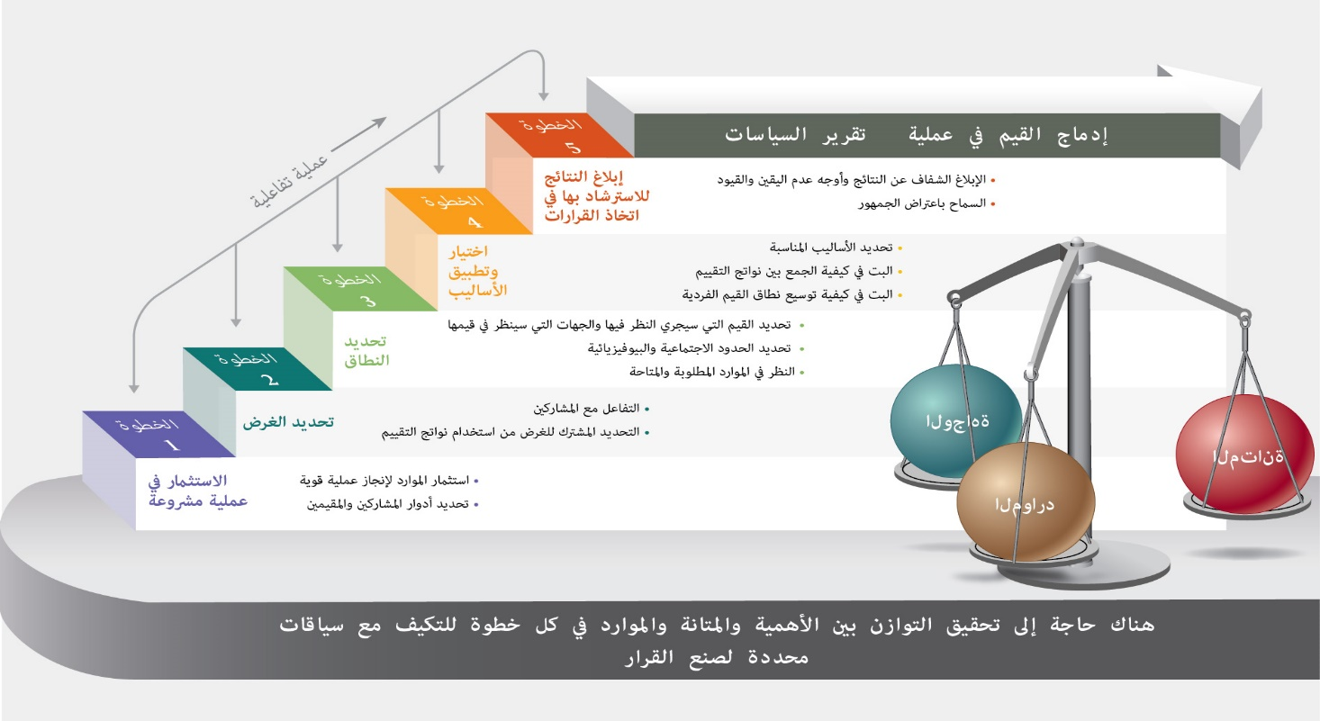
الشكل م ق س-4: يمكن أن تتبع عمليات التقييم خمس خطوات تكرارية لتحسين نوعية نواتج التقييم لغرض صنع القرار. وفي كل خطوة، يلزم إجراء خيارات مع مراعاة المقايضات في سياق التقييم فيما يتعلق بالأهمية (ضمان إمكانية مراعاة قيم مختلفة)، والمتانة (أدلة موثوقة ومتسقة من الناحية النظرية بعد عملية استخلاص قيم شفافة وشاملة اجتماعياً ومشروعة)، والاحتياجات من الموارد (الوقت والموارد المالية والتقنية والبشرية) {3-4-1}.
باء 9- ينطوي اختيار أساليب التقييم المناسبة على تحديد مواطن قوتها وضعفها النسبية، ولا سيما مع مراعاة أهميتها ومتانتها واحتياجاتها من الموارد (لا خلاف عليه).
توفر بعض أساليب التقييم مخرجات تقييم محددة للغاية (مثل رسم خرائط التنوع البيولوجي)، في حين يركز البعض الآخر على إدماج أنواع مختلفة من المعلومات عن القيم (مثل الأساليب القائمة على المساعدة في اتخاذ قرارات متعددة المعايير) (الجدول م ق س-2). ولا يمكن للأساليب العالية التخصص بمعزل عن غيرها أن تستخلص قيماً متنوعة، ولكنها قد تكون ضرورية لإدراج معلومات أساسية عن القيم مع تفاصيل كافية في عمليات صنع القرار (مسلم به لكنه ناقص) {3-3-4}. ومن بين الأساليب الاقتصادية، توفر أساليب التفضيل المكشوف (في فئة الأساليب القائمة على السلوك) على سبيل المثال، معلومات موثوقة عن القيم ولكنها غالباً ما تستخلص تلك المعلومات من مجموعة محددة من أصحاب المصلحة فقط، وتحذف أنواعاً كثيرة من القيم وتستخدم الموارد بكثافة، خاصة في السياقات المتسمة بشح البيانات. وعلى النقيض من ذلك، فإن أساليب التفضيل المذكورة (في فئة الأساليب القائمة على البيانات) تكون عموماً أقل موثوقية وأقل استخداماً للموارد، ولكنها أكثر قابلية للتكيف مع مجموعة واسعة من أصحاب المصلحة وأنواع القيم وسياقات صنع القرار (لا خلاف عليه) {3-2-2؛ 3-3-4}.
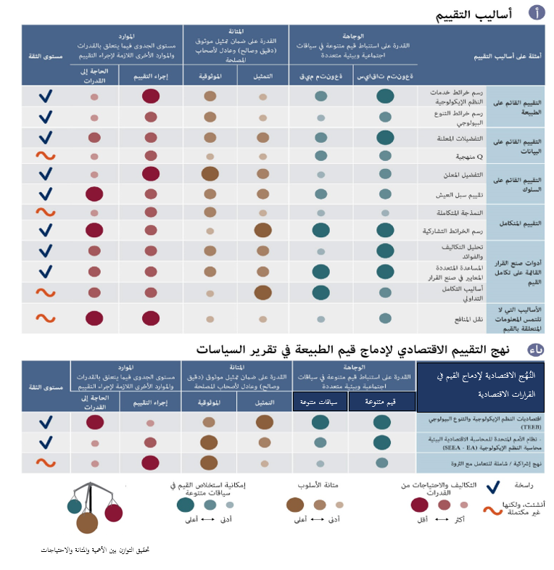
الجدول م ق س-2: تتطلب أساليب التقييم إجراء مقايضات من حيث أهميتها ومتانتها واحتياجاتها من الموارد (المقطع ألف). تتعلق الأهمية بقدرة الأساليب على استخلاص مجموعة متنوعة من قيم الطبيعة، بما في ذلك القيم المحددة والواسعة، ومرونتها من حيث التكيف مع السياقات الاجتماعية والإيكولوجية المختلفة. وتوفر الأساليب القوية فرصاً لتمثيل موثوق وعادل لقيم الطبيعة {3-3-2}. ومن الضروري أن توازن الاحتياجات من الموارد اللازمة للتقييم بين التكاليف اللازمة لبناء القدرات الأولية (بما في ذلك المصادر التقنية ومصادر البيانات) والتكاليف من حيث الوقت والتكاليف المالية التي يستلزمها تطبيق هذا الأسلوب. ويشار إلى الأساليب الجيدة الأداء نسبياً، والمستندة إلى تجميع أهمية أساليب التقييم ومتانتها وخصائص مواردها بفقاعات أكبر {3-3-4}. وتشير المقايضات المماثلة إلى أوجه تكامل بين مختلف نهج التقييم الاقتصادي لإدماج قيم الطبيعة في تقرير السياسات (المقطع باء). وتشمل نهج التقييم هذه اقتصاديات النظم الإيكولوجية والتنوع البيولوجي، ونظام المحاسبة الإيكولوجية، ونهج ”الثروة الشاملة/الجامعة“ {3-3-4}.
باء 10- يمكن أن تُكمل المبادرات الاقتصادية المختلفة لتقييم الطبيعة بعضها البعض لإرشاد القرارات السياساتية (لا خلاف عليه).
أُنشئت مبادرات تقييم اقتصادي لتوجيه السياسات، ولكنها لا تزال قيد التنفيذ. وتوفر اقتصاديات النظم الإيكولوجية والتنوع البيولوجي توجيهات وأمثلة، خاصة على المستوى المحلي، بشأن السبل التي يدعم بها التقييم الاقتصادي للقيم الذرائعية السوقية وغير السوقية للتنوع البيولوجي (على سبيل المثال، باعتبارها أصولاً اقتصادية أو خدمة من خدمات النظم الإيكولوجية أو تدفق منافع) السياسات المؤيدة للبيئة عبر القطاعات (مثل الزراعة والحراجة ومصائد الأسماك)⁽⁾ (لا خلاف عليه)
{3-2-2؛ 6-2-3}. ويوفر نظام المحاسبة البيئية والاجتماعية - نظام المحاسبة الإيكولوجية⁽⁾ معايير ومبادئ إحصائية معترف بها دولياً تُدمج النطاق المادي والحالة المادية للنظم الإيكولوجية وخدمات النظم الإيكولوجية وقيمها في نظم المحاسبة الوطنية (لا خلاف عليه) {3-2-2-4؛ 4-6-4}. وتتجاوز مقترحات ”الثروة الشاملة/الجامعة“، التي تم تسليط الضوء عليها في استعراض داسغوبتا⁽⁾، مؤشرات الاقتصاد الكلي المعيارية مثل الناتج المحلي الإجمالي، حيث توفر مؤشرات شاملة للتنمية الاقتصادية المستدامة (لا خلاف عليه) {2-2-4؛ 3-3-4؛ 5-5-2}.
وتواجه كل من هذه المبادرات الاقتصادية صعوباتها، ولكنها يمكن أن تُكمل بعضها البعض من حيث نقاط القوة والضعف (الجدول م ق س-2). وفيما يتعلق بالأهمية، تعتمد اقتصاديات النظم الإيكولوجية والتنوع البيولوجي في الغالب على القيم الذرائعية للطبيعة، والتي يعبَّر عنها باستخدام إطار ”القيمة الاقتصادية الإجمالية“. ويوفر نظام المحاسبة البيئية والاجتماعية - نظام المحاسبة الإيكولوجية توجبهاً لمحاسبة النظم الإيكولوجية الواضحة من حيث البعد المكاني وتأخذ في الاعتبار قيم خدمات وأصول النظم الإيكولوجية يقتصر على ”قيم التبادل“ من أجل جعلها متوافقة مع الحسابات الوطنية (لا خلاف عليه) {3-2-2-4؛ 4-6-4}. وتركز نهج الثروة الشاملة/الجامعة على تقييم الطبيعة بوصفها أصلاً من الأصول، إلى جانب الأصول الرأسمالية الأخرى (على سبيل المثال، صحة الإنسان والتكنولوجيا والبنية التحتية) بغية توفير مؤشرات للرفاه تأخذ في الاعتبار تغيراتها الإجمالية الطويلة الأجل (لا خلاف عليه) {2-2-4؛ 3-3-4؛ 5-5-2}. ويمكن لكل من اقتصاديات النظم الإيكولوجية والتنوع البيولوجي ونظام المحاسبة الإيكولوجية الاعتماد على الخرائط المكانية والإحصاءات لإيلاء الأولوية للتدخلات السياساتية حيث يكون للتدهور البيئي أشد الآثار (لا خلاف عليه) {3-2-2؛
4-6-4}. وفيما يتعلق بالمتانة، فإن نظام المحاسبة البيئية والاجتماعية - نظام المحاسبة الإيكولوجية يطبق المعايير الإحصائية للأمم المتحدة على الحسابات البيوفيزيائية والمبادئ الإحصائية المقبولة دولياً على الحسابات النقدية. غير أنه لم ينفذ بعد في العديد من البلدان. وتستند نهج الثروة الشاملة/الجامعة إلى أسس نظرية قوية، ولكن تنفيذها تعوقه عملياً مشاكل توافر البيانات (مسلم به لكنه ناقص) {3-3-4}. وفيما يتعلق بالموارد، فإن نظام المحاسبة الإيكولوجية ونهج الثروة الشاملة/الجامعة لهما تكاليف إعداد مرتفعة نسبياً، نظراً لارتفاع متطلباتهما التقنية واحتياجاتهما من البيانات. غير أنه بمجرد تطوير القدرات والبنيات التحتية، قد تنخفض احتياجاتهما من الموارد انخفاضاً كبيراً، مما يسمح بتنفيذهما بشكل مستمر (مسلم به لكنه ناقص) {3-3-4؛ 4-6-4}.
جيم- الاستفادة من القيم المتنوعة للطبيعة من أجل إحداث تغيير تحويلي نحو الاستدامة

جيم 1- يمكن تسهيل التغيير التحويلي نحو الاستدامة من خلال سياسات مصممة لإدماج القيم المتوافقة مع الاستدامة في الترتيبات الاجتماعية والمعايير والقواعد القانونية التي تشكل العلاقات بين الإنسان والطبيعة (لا خلاف عليه).
إن اعتماد القرارات السياسية والاقتصادية حالياً على مجموعة ضيقة من القيم المتنوعة للطبيعة يغذي أزمة التنوع البيولوجي العالمية. ومن شأن إدماج مجموعة أوسع من القيم والمنظورات في تصميم السياسات وتنفيذها أن يعالج الآثار السلبية التي يخلفها الناس على الطبيعة (لا خلاف عليه) {1-3؛ 4-3؛ 4-7؛ 6-2-3؛ 6-5}. ومع ذلك، فإن عكس اتجاه أثر الناس على التنوع البيولوجي سيتطلب تغييراً تحويلياً أكثر انتظاماً (أي ”إعادة تنظيم أساسية على نطاق المنظومة تشمل كل العوامل التكنولوجية والاقتصادية والاجتماعية، بما في ذلك النماذج والأهداف والقيم“⁽⁾). ويمكن دعم هذا التغيير بتهيئة الظروف التي تغذي القيم المتوافقة مع الاستدامة (على سبيل المثال تعبئة قيم الإشراف من خلال إصلاحات الحيازة التي تعيد ربط الشعوب الأصلية والمجتمعات المحلية بأراضيها)، وكذلك بتخفيف القيم التي تدعم فقدان التنوع البيولوجي وتدهور النظم الإيكولوجية (لا خلاف عليه) {5-2-2؛ 5-3-2؛ 5-3-3}. وتنطوي هذه الظروف على تحولات كبيرة في المعايير والقواعد القانونية القائمة التي تعزز حالياً مجموعة ضيقة من القيم الذرائعية المرتبطة بالأرباح الاقتصادية والمكاسب السياسية القصيرة الأجل. ومن المرجح أن يحدث هذا التغيير التحويلي عندما يحظى التغيير المؤسسي بدعم واسع النطاق ويكون نابعاً من المستويات المحلية (لا خلاف عليه) {2-4-2؛ 4-7؛ 5-4-2}.
جيم 2- يمكن أن يدعم التقييم تقرير السياسات عبر المراحل المختلفة من دورة السياسات (لا خلاف عليه).
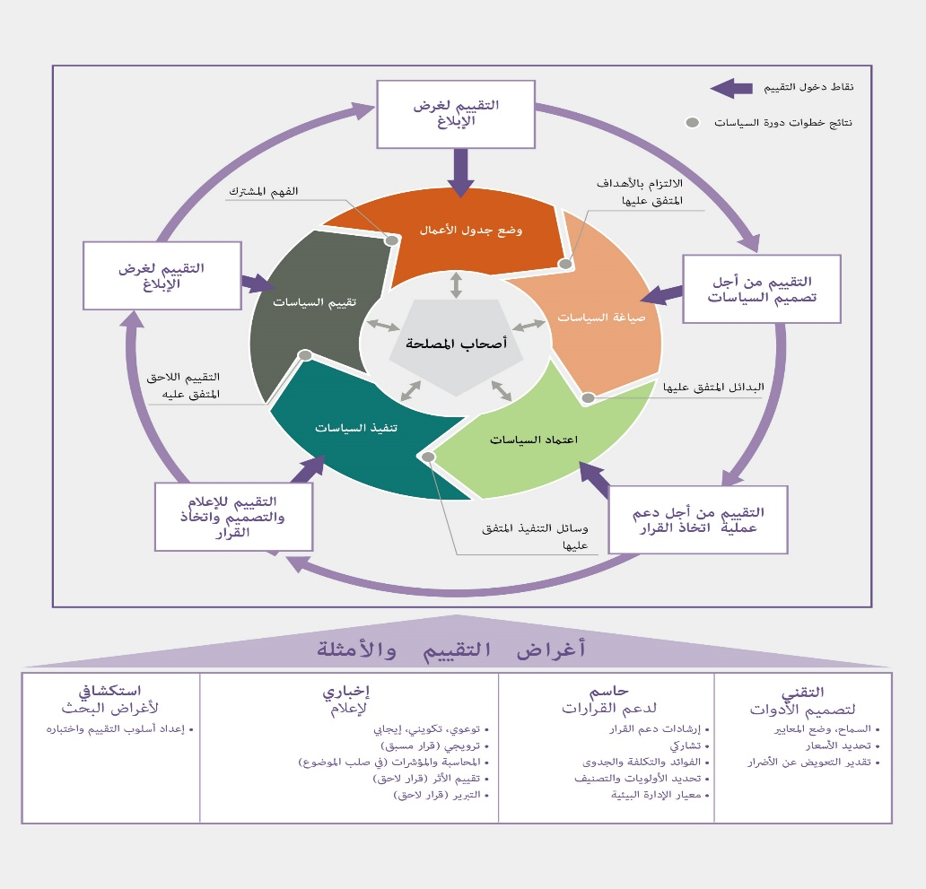
يمكن للتقييم أن يدعم تقرير السياسات عبر المراحل المختلفة من دورة السياسات، ولا سيما عندما يراعي نظم المعرفة المتنوعة (لا خلاف عليه) {3-2-1-2؛ 4-6} (الشكل م.ق.س-5). ويمكن استخدامه في تقرير السياسات من أجل: ’1‘ المساعدة في وضع الخطط ودعم الالتزام بالأهداف المتفق عليها؛ و’2‘ تقديم المساعدة التقنية من أجل صياغة السياسات وتصميمها، مثل الاتفاق على البدائل قيد النظر أو تصميم حوافز اقتصادية؛ و’3‘ المساعدة في اعتماد سياسات والاتفاقات المتعلقة بوسائل التنفيذ، مثل تقييم فعالية التكلفة فيما يتعلق بمختلف بدائل العمل في مجال السياسات؛ و’4‘ الرصد لدعم لإدخال تعديلات في الوقت المناسب غبى تدابير التنفيذ أو تبرير استمرار مخصصات الميزانية؛ و’5‘ إجراء تقييم للسياسات بأثر رجعي. ويمكن تطبيق خطوات التقييم الخمس (الشكل م.ق.س-4) في كل مرحلة من مراحل دورة السياسات لزيادة احتمال استيعابها في إطار السياسات.
الشكل م ق س-5: يمكن أن تدعم أنشطة التقييم أغراضاً إعلامية وصنع القرار وتصميم السياسات المختلفة من خلال توفير أنواع مختلفة من المعرفة لمقرري السياسات وأصحاب المصلحة طوال دورة السياسات.
جيم 3- على الرغم من الزيادة الكبيرة في دراسات التقييم على مدى السنوات الثلاثين الماضية، فإن نسبة الدراسات التي تبلغ عن استيعاب التقييم في عملية صنع القرار تقل عن 5 في المائة (لا خلاف عليه).
على مدى العقود القليلة الماضية، استُحدثت مجموعة واسعة من أساليب ونهج التقييم وجرى صقلها واختبارها في سياقات اجتماعية وإيكولوجية مختلفة. ولم تحرز غالبية البلدان تقدماً بمعدل يسمح بتحقيق هدف أيشي 2 بحلول عام 2020 المتمثل في دمج قيم التنوع البيولوجي في الاستراتيجيات وعملية التخطيط والمحاسبة، كما ورد في تقاريرها الوطنية إلى اتفاقية التنوع البيولوجي (لا خلاف عليه) {2-1-2؛ 4-6-4-1}. وتشير نسبة صغيرة جداً فقط من هذه الدراسات الخاضعة لاستعراض النظراء إلى اعتمادها من جانب صانعي القرار، بما في ذلك الحكومات (لا خلاف عليه) {4-6}. ومن المرجح أن توثق دراسات التقييم ذات الأغراض المتعلقة بدعم القرارات أو تصميم السياسات استيعاب التقييم أكثر من الدراسات ذات الأغراض الإعلامية (الشكل م ق س-5) (لا خلاف عليه) {4-6-3}. ولا تُعتمد التقييمات القائمة على أساس اقتصادي بوتيرة أكبر كثيراً من التقييمات التي تستخدم مؤشرات غير نقدية (لا خلاف عليه) {4-6-3}. وتشمل الحواجز الرئيسية التي تحول دون استيعاب التقييم في قرارات السياسات العامة الموثوقية المحدودة للدراسات من أجل صنع القرار (لا خلاف عليه)
{3-3-2}، والقدرة التقنية المحدودة والثغرات المؤسسية التي تقوض القدرة على رصد وتقدير الفوائد الاجتماعية والاقتصادية والبيئية التي توفرها الطبيعة، وكذلك عدم مراعاة القيم في صنع القرار (لا خلاف عليه) {4-5؛ 4-6-2؛ 4-7}.
جيم 4- من المرجح أن تتحقق نتائج أكثر إنصافاً واستدامة في مجال السياسات عندما تعترف عمليات صنع القرار بتمثيل القيم المتنوعة للطبيعة وتوازن بينها، وتعالج أوجه عدم تماثل القوى الاجتماعية والاقتصادية بين الجهات الفاعلة (مسلم به لكنه ناقص).
غالباً ما تعرض دراسات التقييم مجموعة متنوعة من منظورات أصحاب المصلحة استناداً إلى جوانب مثل العمر والمنظور الجنساني والمواقف وعلاقات القوى (43 في المائة من أصل 163 1 دراسة تقييم جرى استعراضها بتعمق)، وهي قادرة على تحديد خصائص قيم واسعة ومحددة مختلفة ترتبط بأطر حياة مختلفة (لا خلاف عليه) {3-3-2؛ 3-2-4}. غير أن جزءاً صغيراً فقط من دراسات التقييم (0,6 في المائة) هي التي تبلغ صراحة عن تدابير لمراعاة عدم تماثل القوى ضمن عملية التقييم نفسها (لا خلاف عليه) {3-3-2}. وحيثما يحدث صنع القرار في سياق علاقات قوى غير متماثلة إلى حد كبير، يرتبط الاعتراف بتهميش نظرات معينة إلى العالم ونظم معرفة معينة واحترام القيم بين الشعوب الأصلية والمجتمعات المحلية بزيادة الغطاء الحرجي وأعداد الأنواع، وتعزيز تقديم خدمات النظم الإيكولوجية، وتحسين سبل العيش (لا خلاف عليه) {2-4-1؛ 4-4؛ 4-5-2؛ 4-5-3؛ 4-5-4}. ويعد تحسين المعلومات المتعلقة بقيم الطبيعة بالإضافة إلى تعزيز وتطوير القدرات المختلفة على جميع مستويات التدخلات أمراً أساسياً لتحقيق التوازن بين اختلالات القوى وتحسين نتائج المفاوضات وتحقيق نتائج أكثر عدلاً واستدامة (لا خلاف عليه) {6-5-1}.
وغالباً ما توجد أوجه عدم تماثل في القوى بين أولئك الذين يعبرون عن قيم ذرائعية تؤيد أو تعارض المشاريع الكبيرة التي تتعلق بالتنمية والبنية التحتية. فعلى سبيل المثال، غالباً ما يتم اقتراح السدود بسبب قيمها الذرائعية القائمة على السوق (بما في ذلك الكهرباء للمستهلكين في المناطق الحضرية، ومياه الري للزراعة، والوظائف)، في حين أن القيم الذرائعية والعلائقية لأولئك المتأثرين مباشرة بالمشروع (على سبيل المثال، فقدان سبل العيش في الزراعة وصيد الأسماك وأساليب الحياة) غالباً ما يتم استبعادها بسبب عدم تماثل القوى. وسعت حركات اجتماعية إلى تغيير هذا الخلل من خلال المقاومة والتقاضي والاحتجاج (لا خلاف عليه) {4-5-5}. ويمكن أن تؤدي معالجة أوجه عدم تماثل القوى هذه بالاعتراف بتنوع القيم من خلال التقييمات التشاركية إلى توزيع أكثر إنصافاً لتكاليف المشروع وفوائده (لا خلاف عليه) {4-5-5}.
وفي مجال حفظ التنوع البيولوجي، تؤدي مشاركة المجتمع المحلي التي تسمح بإعطاء الأولوية للقيم المحلية إلى النظر إلى النتائج الاجتماعية على أنها أكثر إنصافاً، وأنها غالباً ما تعزز استدامة البرامج وبالتالي النتائج الاجتماعية الإيكولوجية (لا خلاف عليه) {4-5-2}. وهنا أيضاً يمكن معالجة أوجه عدم تماثل القوى بين أصحاب المصلحة المحليين من أجل تحسين نتائج القرارات، مثلاً من خلال الإدارة المشتركة للمناطق المحمية والمشاركة في تصميم المدفوعات لبرامج خدمات النظم الإيكولوجية من أجل حماية الغابات (مسلم به لكنه ناقص) {4-5-2؛ 4-5-3}. وتعد معرفة الأطراف التي تُدمج قيمها في قرارات الحفظ من الاعتبارات الرئيسية لأنها تؤثر على نتائج القرارات؛ فعلى سبيل المثال، غالباً ما تكون القيم العلائقية والذرائعية التي تتمسك بها الشعوب الأصلية والمجتمعات المحلية ممثلة تمثيلاً ناقصاً وتدرج في عملية اتخاذ القرار في وقت متأخر في سياق القرارات المتعلقة بالمناطق المحمية المدفوعة معظمها بالقيم الجوهرية، مما يؤدي عموماً إلى انعدام الثقة وتقليل فعالية الحفظ (لا خلاف عليه) {4-5-2}. وتكون المدفوعات الموجهة لبرامج خدمات النظم الإيكولوجية التي تنطوي على مشاركة ملموسة من المجتمع المحلي في تحديد مشكلة إدارة الأراضي أو التي تتكيف مع الطلبات المحلية بمرور الوقت أكثر قدرة على مواءمة القيم بين مختلف أصحاب المصلحة وتحقيق نتائج أفضل في مجال الحفظ والمجال الاجتماعي (مسلم به لكنه ناقص) {4-5-3}.
جيم 5- من الضروري الاعتراف بمعارف الشعوب الأصلية والمجتمعات المحلية وما يرتبط بها من قيم متنوعة واحترامها بغية تحقيق نتائج تراعي مختلف أساليب العيش (مسلم به لكنه ناقص).
هناك اعتراف متزايد بالحاجة إلى الربط بين نظم المعرفة، بما في ذلك نظم معارف الشعوب الأصلية والمجتمعات المحلية، بغية دعم السياسات المتعلقة مثلاً بالتنمية وحفظ التنوع البيولوجي والاستخدام المستدام للتنوع البيولوجي والتخفيف من آثار تغير المناخ (لا خلاف عليه) {2-2-3}. ويتطلب فهم معارف الشعوب الأصلية والمجتمعات المحلية وما يرتبط بها من تنوع في القيم بشكل أفضل تجاوز نظريات المعرفة والنظرات السائدة إلى العالم، بما في ذلك الجهود المبذولة لإنهاء سيطرة المنظورات من أجل الاعتراف بطرق أخرى لرؤية الأمور والمعرفة والعمل، مثل تلك التي تنتمي إلى الشعوب الأصلية والمجتمعات المحلية (لا خلاف عليه) {3-2-1؛ 3-2-4-1؛ 4-4-2}. ويمكن أن يؤدي إيلاء الاعتبار للقيم القائمة المحلية في عملية صنع القرار إلى نتائج أكثر إنصافاً واستدامة (لا خلاف عليه) {2-2-3؛ 3-2-4؛ 4-4-2؛ 4-4-3؛ 4-4-4؛ 4-5-2؛ 4-5-3؛ 4-5-4؛ 4-6-4؛ 4-6-7}. ففي النظم الإيكولوجية الزراعية، على سبيل المثال، يعد الاعتراف بمعارف وقيم أصحاب الحيازات الصغيرة، بمن فيهم النساء، والثقة في مصداقيتها، أمراً أساسياً للمشاركة في تصميم المبادرات التي تضمن الأمن الغذائي وحفظ التنوع البيولوجي الزراعي واستخدامه المستدام من قبل المجتمعات الزراعية (مسلم به لكنه ناقص) {2-2-1؛ 4-4-4}.
جيم 6- غالباً ما يؤدي تجاهل القيم المحلية أو استبعادها أو تهميشها إلى نزاعات اجتماعية وبيئية مرتبطة بتضارب القيم، ولا سيما في سياق عدم تماثل القوى، مما يقوض فعالية السياسات البيئية (مسلم به لكنه ناقص).
كثيراً ما تنتج النزاعات الاجتماعية والبيئية عن قرارات تستبعد قيم بعض الفئات، وخاصة قيم الشعوب المحلية والمجتمعات المحلية التي قد تكون مرتبطة مباشرة بالطبيعة وتعتمد عليها والتي تتحمل عبئاً غير متناسب بسبب التغيرات في حقوق الوصول المتعلقة بالطبيعة أو في استخدامها (لا خلاف عليه) {4-5-2؛ 4-5-3؛ 4-5-5}. فعلى سبيل المثال، أدى العديد من مشاريع البنية التحتية والتنمية، مثل التعدين، إلى نزاعات مطولة بين الشعوب المحلية والمجتمعات المحلية والجهات الفاعلة الخارجية. وغالباً ما تؤدي مثل هذه المشاكل إلى معارك قضائية وأشكال أخرى من الاحتجاج ضد المظالم البيئية المتصورة، وتهدد هذه المعارك والاحتجاجات القيم المحلية من خلال تدهور أو فقدان النظم الإيكولوجية التي تحظى بالتقدير على الصعيد المحلي (لا خلاف عليه) {2-2-3-2؛ 2-4-2؛ 4-5-5}.
كما أن تجاهل القيم المحلية أو تهميشها في تصميم وإدارة أنشطة الحفظ، بما في ذلك المناطق المحمية والمدفوعات لصالح برامج خدمة النظم الإيكولوجية، يمكن أن يخلف إرثاً من عدم الثقة أو الاستياء يصعب إصلاحه ويمكن أن يثير احتجاجات محلية، بل حتى أعمال تخريب، مما يعرض نتائج الحفظ للخطر بمرور الوقت (مسلم به لكنه ناقص) {4-5-2؛ 4-5-3}. ويمكن تجنب النزاعات أو حلها بسهولة أكبر عندما تكون أهداف السياسات متوافقة مع القيم المحلية الذرائعية والعلائقية (لا خلاف عليه) {4-5-2}. غير أن النزاعات قد تكون أمراً لا مفر منه عندما تتصادم قيم مختلف الجهات الفاعلة أو الفئات. وفي مثل هذه الحالات، يمكن أن يساعد الحوار والنهج التداولية الشفافة في توضيح القيم الكامنة وراء النزاع، ومن خلال النظر في القيم المختلفة، قد تتمكن الجهات الفاعلة من التوفيق بين قيمها ووضع رؤية مشتركة لما سيكون عليه البرنامج الناجح (مسلم به لكنه ناقص) {3-2-1؛ 5-5-6}.
جيم 7- تعتمد المسارات نحو الاستدامة والعدالة على إدراج مجموعة متنوعة من قيم الطبيعة (مسلم به لكنه ناقص).
تتعامل دراسات تخطيط وتطوير السيناريوهات المستقبلية مع القيم بطرق مختلفة. فمن بين 460 سيناريو خضعت للاستعراض، تعبر 53 في المائة منها صراحة عن القيم، خاصة عند وضعها بشكل مشترك مع أصحاب المصلحة، و42 في المائة منها تذكر القيم ولكنها لا تقيمها صراحة، و53 في المائة منها تجري نوعاً من التقييم دون التفكير في القيم التي يستند إليها (لا خلاف عليه) {5-2-2}. وغالبية دراسات السيناريو تحركها قيم ذرائعية (94 في المائة)، إما وحدها (60 في المائة) أو بالاشتراك مع أنواع أخرى من القيم (34 في المائة) (لا خلاف عليه) {5-2-2}.
ويمكن تجميع السيناريوهات وفقاً لما تنطوي عليه من إمكانات لتحقيق أهداف التنمية المستدامة والأهمية النسبية التي تعطى للقيم الذرائعية والعلائقية والجوهرية الواسعة والمحددة في تلك السيناريوهات. وعادة ما تركز أنواع السيناريوهات المرجح أن تحقق مستقبلاً مستداماً وعادلاً (أي سيناريوهات التنمية المستدامة العالمية والاستدامة الإقليمية) تركيزاً قوياً على الجوانب الاجتماعية، وتولي اهتماماً كبيراً لكل من قيم إسهامات الطبيعة المادية وغير المادية للناس، وتراعي مجموعة من القيم الذرائعية والعلائقية والجوهرية، وتؤكد على تنوع خيارات الحياة وقدرة التحمل الاجتماعية والإيكولوجية. (مسلم به لكنه ناقص) {5-2-2}. أما السيناريوهات التي تركز على التراكم المادي والنمو الاقتصادي والمنفعة الفردية ولا تؤكد إلا على مجموعة ضيقة من القيم الذرائعية (أي سيناريوهات عدم المساواة والمنافسة الإقليمية والانهيار؛ وسيناريو بقاء الأمور على حالها والتفاؤل الاقتصادي) فلا تتضمن إلا مجموعة ضيقة من أهداف التنمية المستدامة فقط، وبالتالي فهي تنطوي على أقل قدر من إمكانات الاستدامة (لا خلاف عليه) {2-2-3؛ 2-4-2؛ 4-3؛ 5-2-2؛ 5-5-6}.
ويمكن أن تسهم مسارات مختلفة في تحقيق مستقبل عادل ومستدام، بما في ذلك على سبيل المثال لا الحصر، مسارات ”الاقتصاد الأخضر“ و”تراجع النمو“ و”الإشراف على الأرض“ و”حماية الطبيعة“ ومسارات أخرى ناشئة عن النظرات المتنوعة إلى العالم ونظم المعرفة (مثل العيش بحالة جيدة والفلسفات الأخرى للمعيشة الجيدة) (الإطار م.ق.س-3). وترتبط جميع مسارات الاستدامة هذه ببعض القيم المتوافقة مع الاستدامة وتسعى إلى تقييم أكثر تنوعاً للطبيعة كأساس للتوفيق بين الأبعاد الاجتماعية والاقتصادية والإيكولوجية (لا خلاف عليه) {2-2-3؛ 5-5}. ومن غير المرجح أن يكون هناك مسار واحد مقبول عالمياً باعتباره متفوقاً، ولا توجد خطط مجدية لحل جميع النزاعات أو المقايضات بين هذه المسارات. وبالتالي، فإن الحوار البناء بشأن هذه المسارات وغيرها من المسارات الممكنة، استناداً إلى الشفافية والاعتراف بتنوع القيم الكامنة وراء مواقفها المختلفة، سيكون بالغ الأهمية لتحقيق تغيير تحويلي نحو الاستدامة (مسلم به لكنه ناقص) {5-3-3؛ 5-5؛ 6-3-3}.
الإطار م ق س-3: المسارات التي تسهم في تحقيق مستقبل عادل ومستدام تعطي الأولوية للقيم الأساسية المتميزة للطبيعة.
الطريق المفضي إلى التحول يتمثل في استراتيجية للوصول إلى مستقبل مرغوب فيه استناداً إلى مجموعة واضحة المعالم من الأفكار والممارسات المتعلقة بالاستدامة {5-5-1}. ومن بين العديد من المسارات المحتملة لمستقبل أكثر استدامة، على سبيل المثال، يؤكد مسار ”الاقتصاد الأخضر“ على أولوية إصلاح المؤسسات الاقتصادية والتكنولوجيات ومقاييس الأداء {5-5-2}. ويؤكد مسار ”تراجع النمو“ يؤكد على الاستراتيجيات التي تقلل الإنتاجية المادية للمجتمع، وتحمي رفاه الإنسان من خلال التوزيع العادل للثروة المادية بدلاً من النمو، وتقليل استهلاك الطاقة والموارد في معظم البلدان الصناعية كوسيلة لتحقيق الإنصاف بين الأجيال وداخلها ونوعية حياة جيدة للجميع {5-5-3}. ويؤكد مسار ”الإشراف على الأرض“ على السيادة المحلية والإصلاح الزراعي والتضامن وتعزيز الممارسات البيولوجية والثقافية {5-5-4}. أما مسار ”حماية الطبيعة“ فيؤكد على حماية التنوع البيولوجي لذاته وتوسيع شبكات المناطق المحمية {5-5-5}. وتولي هذه المسارات الاهتمام بشكل من أشكال العدالة الاجتماعية، وخاصة بين الأجيال. ويعتبر مسار حماية الطبيعة العدالة هدفاً منفصلاً لإنقاذ التنوع البيولوجي، بينما ترى المسارات الأخرى أن العدالة والاستدامة مترابطتان. وتؤكد هذه المسارات الأربعة على مبادئ العدالة الاجتماعية المختلفة، مثل النهج النفعي لتحقيق أقصى قدر من الفوائد المجمعة (الاقتصاد الأخضر)، وعتبات الاستهلاك (تراجع النمو)، وتعزيز الحقوق والتمكين (الإشراف على الأرض)، وحماية قيم الخيارات (حماية الطبيعة) {5-5-2؛ 5-5-3؛ 5-5-4؛ 5-5-5}.
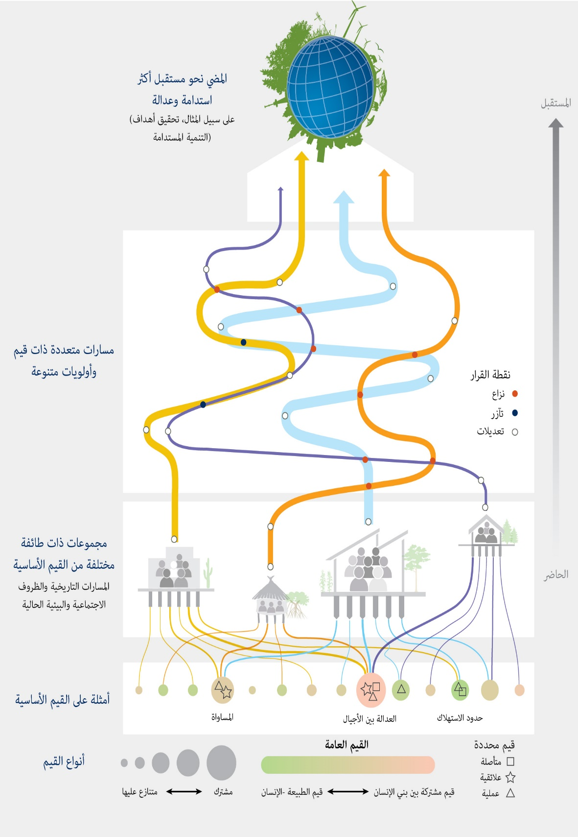
وتكشف جميع المسارات عن أفكار متنوعة بشأن ما يشكل قيماً متوافقة مع الاستدامة {5-5-1؛ 5-5-6}. ويرتكز الاقتصاد الأخضر على إيلاء الأولوية للقيم الذرائعية للطبيعة، مع التأكيد على دور الطبيعة كأصل من الأصول الداعمة لنوعية حياة جيدة للناس {5-5-2}. ويستند تراجع النمو إلى قيم الكفاية والمساواة بغية تشكيل التوازن بين الإنسان والطبيعة {5-5-3}. ويستند الإشراف على الأرض إلى قيم علائقية مرتبطة بالتنوع البيولوجي الثقافي، إلى جانب قيم واسعة مثل الوحدة والمعاملة بالمثل فيما بين الناس وبين الناس والطبيعة {2-2-3؛ 5-5-4؛ 6-3-3}. وتستند حماية الطبيعة إلى قيم جوهرية للطبيعة، وتهتم بوجه خاص بأوجه القصور في الأساس الفعال للحماية {5-5-5} (الشكل م ق س-6). وهناك العديد من المسارات الأخرى التي تشير إلى نظرات أخرى إلى العالم ونظم معرفة أخرى قائمة في جميع أنحاء العالم، بما في ذلك تلك التي تستند إلى تحقيق نوعية حياة جيدة جماعية (تستند معظمها إلى نظرات إلى العالم لا تتمحور حول البشر) (الإطار م ق س-6) {5-5-4؛ 2-2-1؛ 2-2-3}.
الشكل م ق س-6: تنوع قيم الطبيعة يدعم مسارات متعددة نحو الاستدامة. هناك مسارات بديلة لتحقيق أهداف التنمية المستدامة، تدعمها تحالفات مختلفة من أصحاب المصلحة، وتستجيب لسياقات واحتياجات مختلفة، ويتم تعديلها عند تفعيلها. فعلى سبيل المثال، يتمتع مسار الاقتصاد الأخضر حالياً بأكبر قدر من الجاذبية بين العديد من أصحاب المصلحة من مؤسسات الأعمال والحكومات، ولكنه مسار تعارضه مسارات بديلة، تدعمها تحالفات تؤكد على سبيل المثال، على تراجع النمو، والإشراف على الأرض، وحماية الطبيعة. وتستند المسارات البديلة إلى قيم مختلفة واسعة ومحددة من قيم الطبيعة. وهناك العديد من المسارات المتعلقة بالنظرات الأخرى إلى العالم ونظم المعرفة الأخرى. وتتشاطر جميع المسارات بعض القيم الواسعة، ومنها ضرورة إنصاف الأجيال القادمة، مما يؤدي إلى التآزر بين المسارات. غير أن هناك قيماً واسعة أخرى مثارَ خلاف ويمكن أن تؤدي إلى نزاعات عبر المسارات، منها على سبيل المثال، التنازع بين المسارات التي تؤكد على النمو الاقتصادي باعتباره مرتبطاً بالازدهار مقابل تلك التي تقدر الكفاف واعتماد أساس أكثر ارتباطاً بالقيم العلائقية من أجل العيش الكريم {5-5}. وعلى الرغم من أن العيش الكريم مفهوم مهم، إلا أن الأدلة المستخدمة لحساب هذا الرقم لم تستعرض هذا المسار على وجه الخصوص.
جيم 8- تنطوي تعبئة القيم المتوافقة مع الاستدامة على تمكين المجتمع المدني وتــغــيــيــر الهــيــاكــل والمــؤســســات المــجــتــمـعـية (لا خلاف عليه).
إن التمسك بقيم تتماشى مع الاستدامة أمر ضروري ولكنه غير كاف لضمان السلوك المؤيد للبيئة. فإلى جانب التحفيز، يحتاج الناس أيضاً إلى القدرات والفرص من أجل العمل. ولذلك، يمكن دعم إدماج القيم المتنوعة في عملية صنع القرار أو تعبئة القيم الحالية المتوافقة مع الاستدامة من خلال هياكل الحوكمة التي تتيح فرصاً للتعبير عن هذه القيم والتصرف على أساسها، بما في ذلك المداولات العامة ومشاركة المواطنين (لا خلاف عليه) {5-3-4}.
وتقتضي تعبئة القيم المتوافقة مع الاستدامة تمكين وإعلام المجتمع المدني من خلال الهياكل والمؤسسات المجتمعية المناسبة. غير أن المستهلكين قد يواجهون عائقاً يحول بينهم وبين التصرف بناء على قيمهم المؤيدة للبيئة بسبب تحديد أسعار السوق، أو نقص خيارات الشراء المتاحة، أو المعايير الاجتماعية المتنافسة التي تفضل خيارات الاستهلاك غير المستدامة (لا خلاف عليه) {5-3-4}. وبالمثل، قد يكون المنتجون مقيدين بالسياسات القطاعية، وأسعار السوق، والحاجة إلى تعظيم أرباح المساهمين على المدى القصير أو المساهمة في الأهداف الاجتماعية والسياسية السائدة مثل النمو الاقتصادي (لا خلاف عليه) {2-4-2؛ 4-5-4}. وللتغلب على هذه الحواجز التي تحول دون التصرف وفق القيم، يمكن تعبئة التعاون الدولي وتصميم المؤسسات أو تحويلها حسب الاقتضاء، لدعم سلاسل القيمة العالمية المستدامة والعادلة على جميع المستويات (مسلم به لكنه ناقص) {4-5-4}.
ولم يسفر وضع معايير عامة وخاصة وخطط لإصدار الشهادات مرتبطة بمبادرات سلسلة قيمة سلعة أساسية واحدة إلا عن إنجاز محدود للأهداف الاجتماعية والإيكولوجية، ولكن هناك بعض الأدلة على أنها تغير سلوك القطاع الخاص (مثل الأعمال التجارية الزراعية) وتؤدي إلى خطط طوعية لإصدار الشهادات تتجاوز السلع الأساسية المنفردة (مسلم به لكنه ناقص) {4-3-3؛ 4-5-4}. ومع ذلك، إذا لم يتم تصميمها بما يتماشى مع القواعد الدولية ذات الصلة وتنفيذها بمدخلات محلية، يمكن أن تترك هذه البرامج أصحاب الحيازات الصغيرة وراء الركب، مع ما لذلك من عواقب اجتماعية وبيئية واقتصادية غير مرغوبة (مسلم به لكنه ناقص) {4-5-4}. وعلاوة على ذلك، تُبذل جهود لإصلاح المؤسسات المرتبطة بحفظ التنوع البيولوجي التي تسمح للشعوب الأصلية والمجتمعات المحلية بوضع نماذج الحفظ الخاصة بها (مسلم به لكنه ناقص) {5-4-2؛ 5-5-4}.
جيم 9- يعتمد التغيير التحويلي نحو مستقبل أكثر استدامة وعدالة على مزيج من الإجراءات التي تستهدف نقاط تأثير تركز على القيم، وعلى وجه الخصوص ’1‘ إجراء تقييم يعترف بالقيم المتنوعة للطبيعة؛ و’2‘ إدماج التقييم في عملية صنع القرار؛ و’3‘ إصلاح السياسات واللوائح التنظيمية لاستيعاب قيم الطبيعة؛ و’4‘ تحويل المعايير والأهداف المجتمعية الأساسية (مسلم به لكنه ناقص).
يمكن دعم التغيير التحويلي (أي على نطاق المنظومة والأساسي) من خلال تقييم ذي صلة وقوي ولكن أيضاً التغييرات المؤسسية المحلية والعالمية والتغييرات في المعايير والأهداف المجتمعية، لتتماشى مع الأهداف العالمية المتعلقة بالاستدامة والعدالة (لا خلاف عليه) {2-4-1؛ 2-4-2؛ 5-4-2؛ 5-4-3؛ 5-3-3} (الشكل م ق س-7).
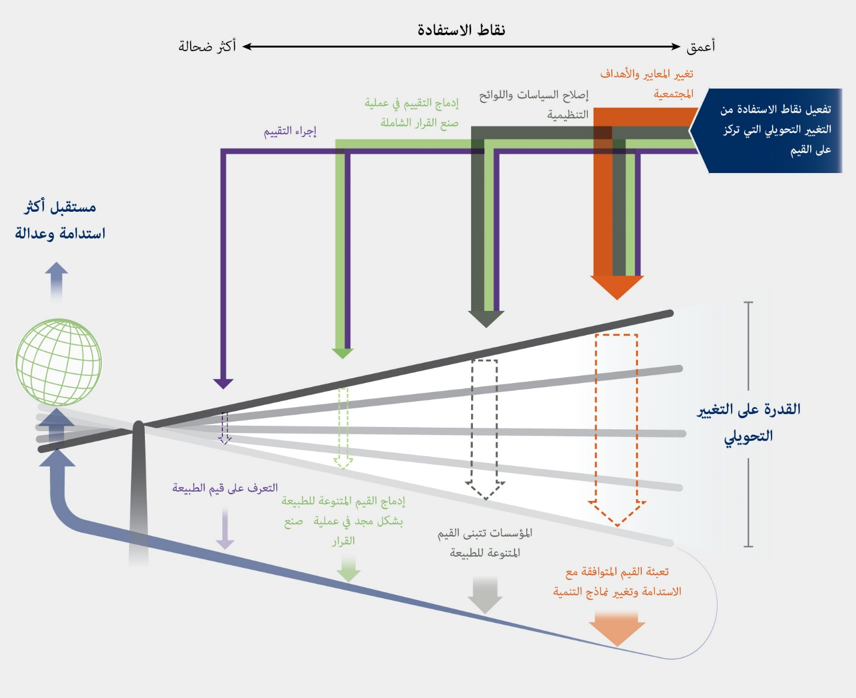
ومن المرجح أن يحدث التغيير التحويلي عندما يتم تفعيل نقاط التأثير العميقة هذه (أي المعايير والأهداف)، مع إمكانية إحداث تغيير في جميع المجالات في المجتمع. وتشمل نقاط التأثير العميقة تشكيل وتعبئة القيم المتوافقة مع الاستدامة (مثل رعاية الطبيعة) وتحويل الأهداف والمعايير المجتمعية (مثل تحويل مفهوم نوعية الحياة الجيدة المرتبطة بنمو الاستهلاك المادي إلى المفهوم المستمد من الكفاية في سياقات الإفراط في الاستهلاك) (لا خلاف عليه) {5-2-2؛ 5-3-2؛ 5-3-4}. ويمكن لنظم الحوكمة أن تمكّن الناس من تشكيل واستخدام وحفظ القيم المتوافقة مع الاستدامة التي يصعب حالياً التعبير عنها أو العمل وفقها من أجل الحد من هيمنة القيم المرتبطة بالنزعة المادية والفردانية، وتحقيق التوازن بين القيم الذرائعية والعلائقية والجوهرية، السوقية وغير السوقية (لا خلاف عليه) {2-4-1-3؛ 2-5-2؛ 5-3-2؛ 5-3-4}. وسيتطلب تحويل الأهداف المجتمعية نحو الاستدامة والعدالة بدوره تغيير النماذج المتعلقة بسبل عيش حياة ذات مغزى، والمضي قدماً نحو رؤى نوعية الحياة الجيدة والتنمية، التي تتماشى مع علاقات أكثر احتراماً بين البشر ونحو الطبيعة (لا خلاف عليه) {5-5}. ولا يمكن تفعيل نقاط التأثير الأعمق هذه إلا من خلال تغيير الهياكل الاجتماعية والترتيبات المؤسسية (لا خلاف عليه) {2-4-1؛ 2-4-2؛ 2-5-2}. فعلى سبيل المثال، يمكن تعزيز تهيئة الظروف المواتية للمؤسسات التي تمكّن المجتمع المدني من الدعوة إلى رؤى مستقبلية أكثر استدامة وعدلاً، ويمكن للضغط المجتمعي أن يحفز المؤسسات على قبول تلك الرؤى (على سبيل المثال، عن طريق المداولات العامة) (مسلم به لكنه ناقص)
{5-3-3}.
الشكل م ق س-7: يمكن أن تساعد مجموعة من نقاط التأثير المتمحورة حول القيم في تهيئة الظروف اللازمة لإحداث التغيير التحويلي نحو مستقبل أكثر استدامة وعدلاً. وستستند الاستفادة من التغيير التحويلي إلى مزيج من الإجراءات المجتمعية المختلفة: ’1‘ الاعتراف بتنوع قيم الطبيعة من خلال إجراء تقييم ذي صلة ومتين، و’2‘ إدماج القيم في صنع القرار، و’3‘ إصلاح السياسات وتحفيز التغيير المؤسسي، و’4‘ تغيير المعايير والأهداف المجتمعية لدعم القيم المتوافقة مع الاستدامة عبر القطاعات. وعندما تركز الإجراءات، بما في ذلك التدخلات السياساتية، على تفعيل نقاط تأثير أعمق (نحو يمين وسيلة التأثير)، فمن المرجح أن يحدث تغيير تحويلي {1-3}.

دال- إدماج قيم الطبيعة لغرض اتخاذ القرارات التحويلية من أجل الاستدامة

دال 1- يمكن تعزيز عملية صنع القرار الذي يعزز التحويلات المستدامة من خلال اتباع ستة مبادئ توجيهية مترابطة ومرتكزة على القيم، وهي: وضع الأمور في سياقها، والتصميم، والتمثيل، والمشاركة، وإضفاء الشرعية، والتفكير (مسلم به لكنه ناقص).
يمكن اتباع ستة مبادئ توجيهية مترابطة ومرتكزة على القيم لإدماج القيم المتنوعة للطبيعة في عملية صنع القرار الذي يعزز مسارات الاستدامة عبر مختلف النطاقات وإشراك مجموعة واسعة من الجهات الفاعلة الاجتماعية (الإطار م ق س-4). وتنطبق هذه المبادئ التوجيهية على جميع مراحل دورة السياسات (من وضع الخطط إلى تقييم السياسات)، ويمكن تلخيصها على النحو التالي: (مسلم به لكنه ناقص) {6-5}:
- وضع عملية صنع القرار في سياقها من خلال الاعتراف بالنظرات المتنوعة إلى العالم والقيم المتنوعة للطبيعة التي تدعم السياقات الاجتماعية والإيكولوجية المختلفة.
- تصميم عمليات صنع القرار مع مراعاة ظروف ووظائف النظم الإيكولوجية والتنوع البيولوجي وقدرات ومعارف ومنظورات أصحاب المصلحة من خلال نهج عادلة وتمكينية وتداولية ومستندة إلى إدارة النزاعات.
- تمثيل النظرات المتنوعة إلى العالم والقيم الواسعة والمحددة المتنوعة التي يتمسك بها أصحاب المصلحة وأصحاب الحقوق وأصحاب المعرفة المشاركين في القرارات المتعلقة بالطبيعة تمثيلاً مفيداً وبطريقة تحظى بالاحترام.
- الانخراط بشكل تفاعلي مع جهات فاعلة محددة لتعزيز الحوار والتعاون طويل الأمد والمشاركة في إيجاد حلول لحفظ الطبيعة واستخدامها المستدام.
- إضفاء الشرعية على القرارات وآثارها من خلال غرس الشعور بالملكية المشتركة لعملية التقييم ونتائجها من قبل جميع الجهات الفاعلة المشاركة في إدارة الطبيعة.
- التفكير لضمان توافق القرارات التي تؤثر على الطبيعة وإسهاماتها للناس مع القيم والإجراءات التي يمكن أن تعزز التغيير التحويلي نحو الاستدامة.
الإطار م ق س-4: تفعيل المبادئ التوجيهية الستة لإدماج قيم الطبيعة في القرارات البيئية: مثال من كندا
عالجت المنظمة الكندية لإدارة النفايات النووية مشكلة الافتقار إلى الدعم العام لخيارات التخلص من النفايات المصممة بأسلوب علمي مع تقليل الآثار على المجتمع والتنوع البيولوجي وإحداث تحولات عميقة في عملية صنع القرار. وعلى مدى 20 عاماً، عززت المنظمة فرص التعاون والتعلم المشترك والتفكير مع أصحاب المعارف من الشعوب الأصلية. وساعدت عمليات التشاور العام على وضع نظم المعرفة والقيم المحلية في سياقها الصحيح وربطها بنسيج المعرفة العلمية والخبرة التقنية. وصمِّمت عمليات صنع القرار بعد ذلك في مواقع التخلص بطريقة مفتوحة وشفافة، مع تقييم الآثار البيئية والاجتماعية والاقتصادية، فضلاً عن إشراك أفراد المجتمع المحلي الذين أعربوا عن اهتمامهم طواعية. وتم تعزيز مشاركة أصحاب المصلحة من خلال هيئة استشارية مستقلة، تضم شيوخاً وشباباً من السكان الأصليين من جميع أنحاء كندا. وفي جميع هذه الخطوات، أتيح التعبير عن مختلف النظرات إلى العالم لأصحاب المصلحة وعن معارفهم وقيمهم المختلفة بشأن الطبيعة وتمثيلها، مما أدى إلى تحسين الدعم العام والشرعية، وإلى تأثير دائم على الهياكل المؤسسية والعملية السياساتية {6-3-1-2}.

دال 2- من المرجح أن تعزز أدوات السياسات البيئية وأدوات دعمها التغيير التحويلي من أجل الاستدامة والعدالة عندما تتماشى مع القيم المتنوعة للطبيعة (لا خلاف عليه).
يمكن أن تعزز أدوات السياسات التغيير التحويلي عندما: ’1‘ يُراعى تنوع القيم المحددة (أي القيم الذرائعية والعلائقية والجوهرية) في تصميمها وتنفيذها؛ و’2‘ تتناول واحداً أو أكثر من المحركات المباشرة أو غير المباشرة لفقدان التنوع البيولوجي؛ و’3‘ تعمل على تعبئة القيم المتوافقة مع الاستدامة من خلال التغيير المؤسسي؛ و’4‘ تعزز القدرات على إدماج قيم الطبيعة في القرارات؛ و’5‘ تكون قابلة للإدماج والتكيف بما يكفي لربط الجسور بين النظرات إلى العالم والقيم والقطاعات والنطاقات (مسلم به لكنه ناقص) {6-2-3؛ 6-2-4}.
ولذلك من الأرجح تحقيق التغيير التحويلي عندما يتم إدماج تنوع قيم الطبيعة على نطاق أوسع في أدوات السياسات وأدوات دعم السياسات (مسلم به لكنه ناقص) {6-2-3-2}. ويمكن أن يؤدي استخدام مزيج من أدوات السياسات أيضاً إلى تمثيل أكثر تنوعاً لقيم الطبيعة، وبالتالي زيادة القدرة على دفع عجلة التحولات على نطاق المنظومة (لا خلاف عليه) {6-2؛
6-3} (الجدول م ق س-3). وفي حين أن النهج الاقتصادية والقانونية والتنظيمية من بين أكثر أدوات السياسة البيئية استخداماً، فإن عدداً قليلاً منها فقط (مثل إلغاء الإعانات الضارة، من قبيل الإعفاءات الضريبية لمصائد الأسماك الواسعة النطاق) هي التي يرجح أن تؤدي إلى تغيير تحويلي (الجدول م ق س-3) (لا خلاف عليه) {6-2}. أما الأدوات الاجتماعية والثقافية والعرفية والقائمة على الحقوق (مثل مصائد الأسماك الخاضعة لإدارة مشتركة محلية) فهي أقل شيوعاً، ولكنها تنطوي على إمكانات أكبر لدعم التحولات المنهجية (مسلم به لكنه ناقص) {6-2-2؛ 6-2-3؛ 6-3-1}.
وخلص إلى أن هناك نهجاً مختلفة قائمة على الحقوق لدمج القيم المتنوعة للطبيعة في القوانين والدساتير المحلية والوطنية (على سبيل المثال، الحقوق في بيئة صحية، وحقوق الطبيعة، وحقوق أمنا الأرض، وحقوق كيانات معينة مثل الأنهار والبحيرات والجبال). وهي مستوحاة من الشعوب الأصلية والمجتمعات المحلية ويمكن أن تدعم التنوع البيولوجي من خلال تحفيز التغيير المؤسسي وفقاً للقوانين الوطنية والمبادئ الدولية للسيادة الوطنية على الموارد الطبيعية (لا خلاف عليه)
{2-2-3-1؛ 4-4-3؛ 6-2-2-2}.
وتعتمد الإمكانات التحويلية الكامنة في أداة من أدوات السياسات جزئياً على كيفية تصميمها وتنفيذها. فعلى سبيل المثال، من شأن مواءمة المدفوعات لصالح برامج خدمات النظم الإيكولوجية مع قيم مقدمي خدمات النظم الإيكولوجية بطرق تسفر عن توزيع عادل للتكاليف والفوائد أن تعزز القيم المتوافقة مع الاستدامة (لا خلاف عليه) {4-3-4؛ 4-5-3؛ 5-3-2-3؛ 5-3-2-4؛ 6-2-2-1}.

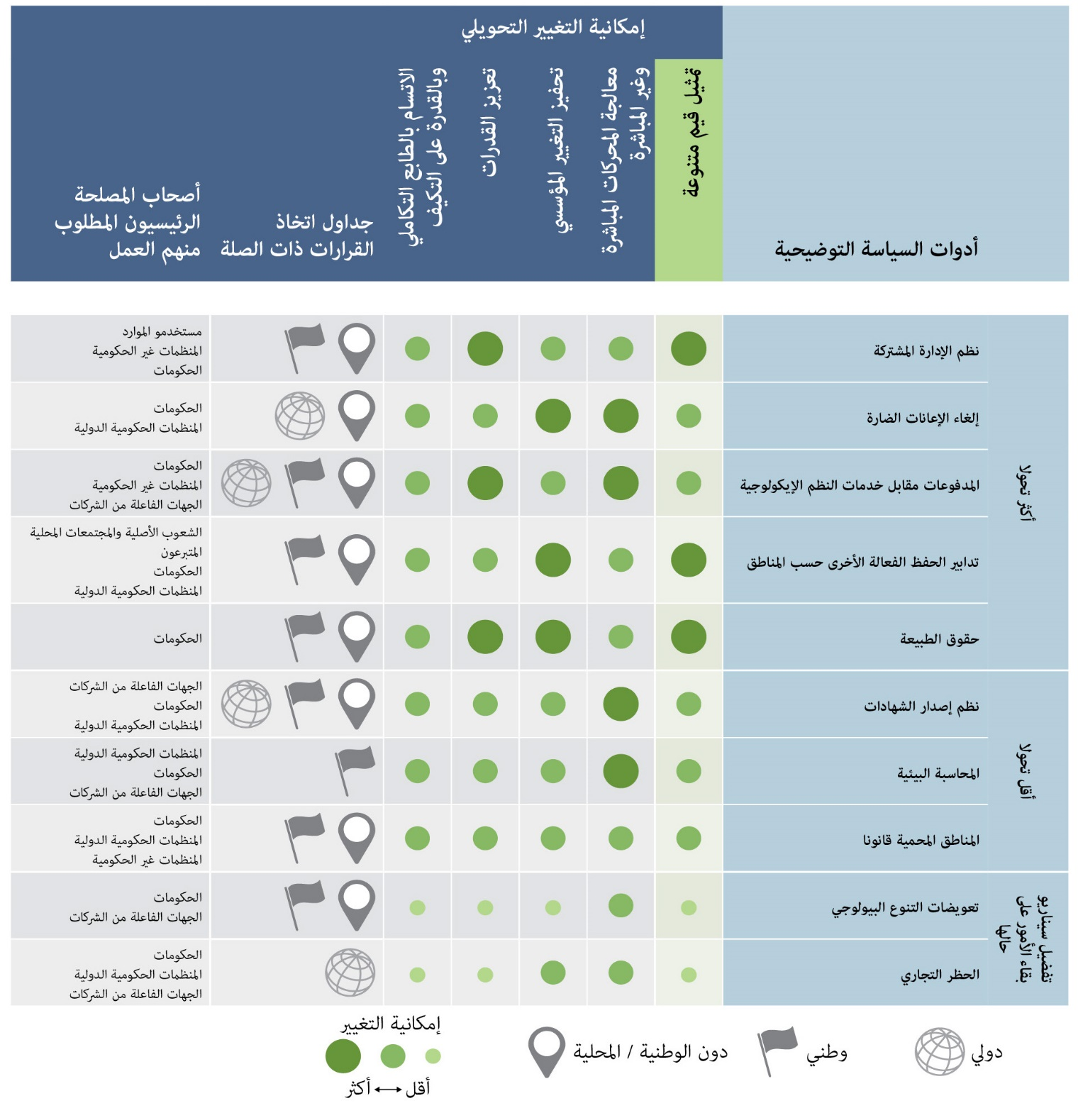
الجدول م ق س-3: قدرة أدوات السياسة البيئية على دعم التغيير التحويلي نحو مستقبل أكثر استدامة وعدلاً من خلال تمثيل القيم المتنوعة. جرى تقييم مجموعة مختارة من أدوات السياسة البيئية (37 من دليل المنبر والتقييمات السابقة) فيما يتعلق بخمسة معايير رئيسية مطلوبة للإدارة التحويلية (الأعمدة الواردة في الوسط). ويبين الجدول ما يلي: ’1‘ مواطن القوة والضعف لمختلف أدوات السياسات، و’2‘ نطاقات تنفيذها، و’3‘ نوع أصحاب المصلحة الذين يتحملون في الغالب المسؤولية عن تنفيذها (الأعمدة إلى اليمين). وتشير الدوائر الأكبر إلى أن أداة معينة يمكن أن تفي بشكل أفضل بكل معيار تحويلي {6-2}.
دال 3- يمكن أن يؤدي تعزيز قدرات صانعي القرار على معالجة القيم المتضاربة أو المتناقضة إلى تسهيل النظر في القيم المتنوعة للطبيعة في قرارات السياسات (مسلم به لكنه ناقص).
يمكن أن يساعد تعزيز القدرات التالية لصانعي القرار في إدماج القيم المتنوعة للطبيعة في القرارات (الجدول م ق س-4): ’1‘ القدرات التحفيزية لزيادة الوعي بالقيم المتنوعة والرغبة في مراعاتها في القرارات وتعبئة القيم والمواقف المتوافقة مع الاستدامة من أجل الطبيعة (مسلم به لكنه ناقص) {6-4}؛ و’2‘ القدرات التحليلية لتعزيز القدرة على اختيار واستخدام الأدوات المناسبة لجمع وتوليف المعلومات المتعلقة بقيم الطبيعة (لا خلاف عليه) {6-4}؛ و’3‘ ربط القدرات لتيسير التعلم والتفكير عبر منظورات القيم المتنوعة (مسلم به لكنه ناقص) {6-4}؛ و’4‘ القدرات التفاوضية لتمثيل مصالح الفرد الخاصة، وقبول الحلول الوسط، وقبول آراء الآخرين عند إدارة المقايضات (مسلم به لكنه ناقص) {6-4}؛ و’5‘ قدرات الشبكات الاجتماعية على التنسيق عبر النطاقات ومختلف الفئات الاجتماعية، وإدارة التوقعات والمخاطر بطريقة تكيفية (مسلم به لكنه ناقص) {6-4}، و’6‘ قدرات الحوكمة من أجل اتخاذ قرارات خاضعة للمساءلة وشفافة وتشاركية وملتزمة بالقانون (مسلم به لكنه ناقص) {6-4} (الإطار م ق س-5).
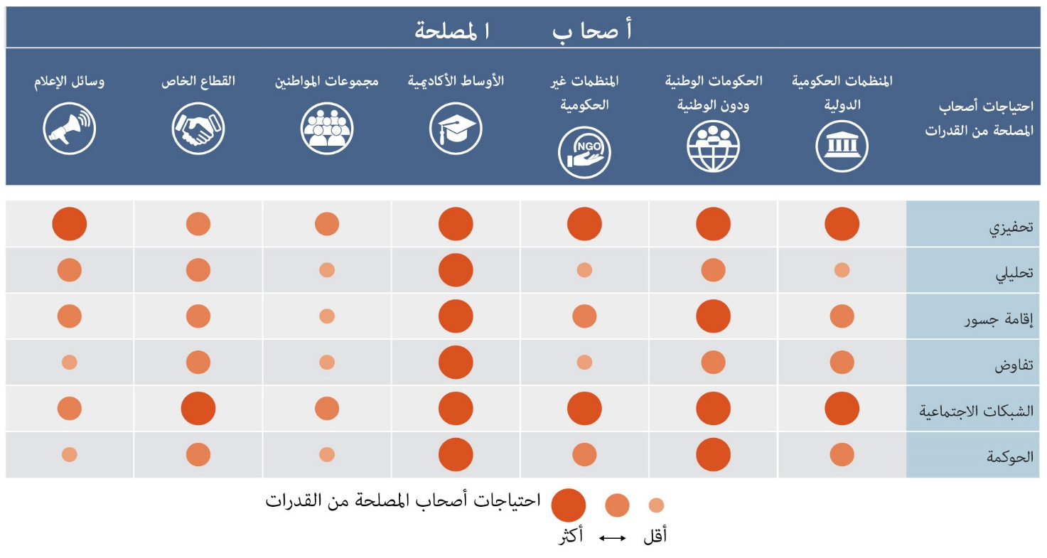
الجدول م ق س-4: قدرات صانعي القرار اللازمة لتعزيز مراعاة القيم المتنوعة للطبيعة وإدماجها في القرارات السياساتية. يحتاج مختلف أصحاب المصلحة إلى تعزيز قدرات مختلفة. وتبرز الفقاعات الكبرى الاحتياجات الأكبر من القدرات. وتم تحديد 85 من احتياجات القدرات التي تم تجميعها في الفئات الست وتصنيفها من خلال عملية تشاور شارك فيها الخبراء عبر فصول تقدير القيم المتنوعة للطبيعة وتقييم الطبيعة. وفي حين يحتاج جميع أصحاب المصلحة إلى تنمية القدرات في جميع أبعادها تقريباً، فإن لدى بعضهم موارد أكثر للعمل {6-4-4}.

الإطار م ق س-5: تتطلب تنمية القدرات إدماج قيم متنوعة في قرارات الحفظ: مثال من اليابان
في موقع كابوكوري مارش المدرج في مواقع اتفاقية رامسار والواقع في شمال هونشو في اليابان، تُعالج المنظورات المتضاربة بشأن القيم التي يعبر عنها المزارعون المحليون ودعاة الحفاظ على البيئة للسماح بالإدارة التعاونية لحقول الأرز التي تغمرها المياه الشتوية. وقد بدأت الرابطة اليابانية لحماية الإوز البري، وهي منظمة تتمتع بقدرات قوية على إقامة الروابط، عملية تعلم اجتماعي لتحقيق التوازن بين الأهداف المتعددة لاستخدام الأراضي التي سمحت ببناء الثقة وزيادة القدرات التحفيزية للمزارعين وغيرهم من أصحاب المصلحة، بما في ذلك منظمات غير الحكومية وسلطات حكومية محلية ووطنية وباحثون. وساعد ذلك في تصميم أنشطة مفيدة تبادلياً للإوز البري وسبل العيش المحلية. وقد تمكنت العملية من تعبئة القدرات التحليلية من خلال التعلم من مختلف نظم المعرفة. وجرى تمكين القدرات التفاوضية لتحقيق التوازن بين الأهداف الاجتماعية والاقتصادية لأصحاب المصلحة المحليين وأهداف حفظ الطبيعة. وأدت قدرات التواصل الاجتماعي إلى إقامة صلات مع جهات فاعلة أخرى في سلسلة القيمة الزراعية (أي المجهزون وتجار التجزئة والمستهلكون)، مما أدى إلى سوق متميزة للأرز المنتج على نحو مستدام. وأخيراً، أدت قدرات الحوكمة التي لدى صانعي القرار المحليين إلى تعيين مستنقع كابوكوري كموقع من مواقع الأراضي الرطبة ذي الأهمية الدولية بموجب اتفاقية رامسار {6-3-2؛ 6-5-3}.
دال 4- تحد الثغرات الرئيسية في المعرفة والتفعيل الفرص المتاحة لإدماج القيم المتنوعة للطبيعة بشكل فعال في صنع القرار (لا خلاف عليه).
تحد الثغرات المحددة في المعرفة فيما يتعلق بالقيم والتقييم من كمية ونوعية الأدلة التي سيتطلبها تعزيز اتخاذ القرارات التحويلية (الجدول م ق س-5) وهناك أدلة قليلة بشأن: ’1‘ نهج التقييم التي تستخدمها الشعوب الأصلية والمجتمعات المحلية (لا خلاف عليه) {2-2؛ 3-2-4؛ 6-4-3} و’2‘ كيف تؤثر أوجه عدم المساواة بين الفئات الاجتماعية والديمغرافية (مثل الفئات الجنسانية والأجيال المختلفة) على التعبير عن القيم في عملية صنع القرار (لا خلاف عليه)
{2-6}؛ و’3‘ كيف يؤدي التقييم وأي نوع منه إلى نتائج أفضل للناس والطبيعة (لا خلاف عليه) {4-5؛ 4-6؛
4-7-1؛ 6-4-3-5}؛ و’4‘ إدماج التقييم القوي واستيعابه في السياسات (لا خلاف عليه) {4-6؛ 6-2؛ 6-3}. وتسلط ثغرات التفعيل الضوء على العقبات التي تحول دون إدماج قيم الطبيعة في عملية صنع القرار لدعم التغيير التحويلي. وقد أدت ثغرات المعرفة والتشغيل إلى إعاقة استيعاب التقييم في القرارات (مسلم به لكنه ناقص) {4-2-4؛ 4-3-1؛
4-3-2؛ 4-6-2؛ 6-4-2}.
وتنشأ ثغرات المعرفة والتفعيل بشكل أساسي من نقص المعرفة الخاصة بالسياق (على سبيل المثال، حدود تقييم المقايضات بين القيم)، أو الموارد (على سبيل المثال، العجز المالي والتقني لإجراء التقييم) أو القدرات (على سبيل المثال، عدم القدرة على تنفيذ تقييم محدد السياق) عبر مختلف الجهات الفاعلة المشاركة في دورة السياسات (لا خلاف عليه) {2-3-1؛
4-4؛ 4-6؛ 3-4-4؛ 6-4}.
وتنتشر الثغرات في المعرفة والتفعيل على نطاق واسع ولكنها أكثر انتشاراً في البلدان النامية (مسلم به لكنه ناقص)
{3-3-3؛ 4-6-4؛ 5-2-1}. ومن النادر الحصول على لمحات عامة شاملة عن متطلبات التقييم (مثل القدرات والبيانات والموارد والتكنولوجيات)، وكيفية اختلافها عبر سياقات صنع القرار (لا خلاف عليه) {3-3-3}. ومن أجل سد هذه الثغرات، يمكن أن ينظر مقررو السياسات فيها وأن يدعموا تطوير قدرات محددة لأصحاب المصلحة الرئيسيين، بالاعتماد على الخبرات المتاحة في سياق محدد (على سبيل المثال، فهم النظرات المختلفة إلى العالم لأصحاب المصلحة المحليين).
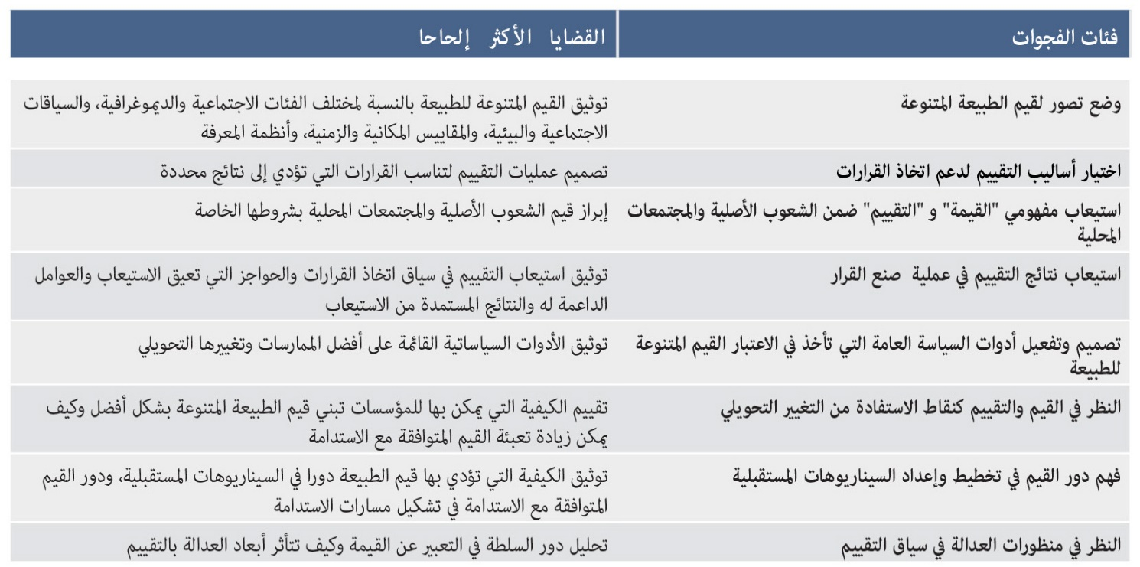
الجدول م ق س-5: فئات الثغرات في المعرفة والتفعيل التي تعوق إدماج القيم المتنوعة للطبيعة بفعالية في عملية صنع القرار. تم جمع وتوليف المعلومات المتعلقة بالثغرات في جميع فصول تقدير القيم المتنوعة للطبيعة وتقييم الطبيعة. وبالنسبة لكل فئة من الثغرات (العمود الأيسر) يُسلط الضوء على أكثر المسائل إلحاحاً (العمود الأيمن) {6-4-2؛ 6-4-3}.
دال 5- يمكن للقيم التي تتمسك بها الشعوب الأصلية والمجتمعات المحلية وتعبر عنها أن تلهم نماذج الحوكمة البيئية في سياقات اجتماعية وإيكولوجية مختلفة (مسلم به لكنه ناقص).
إن القيم المتوافقة مع الاستدامة التي يتمسك بها ويعبر عنها العديد من الشعوب الأصلية والمجتمعات المحلية قد ألهمت مجتمعات أخرى في جميع أنحاء العالم، واسترشد بها في إدماج هذه القيم في القوانين واللوائح التنظيمية (الإطار م ق س-6). ويمكن اعتماد هذه القيم على نطاقات ومستويات إدارية مختلفة، بما في ذلك، على سبيل المثال، الحوكمة الإقليمية الواسعة النطاق. وتتيح الحوكمة التعاونية والتصميم المشترك لخطط وسياسات الإدارة فرصاً للاستفادة من معارف الشعوب الأصلية والمجتمعات المحلية في تصميم وتنفيذ بدائل مستدامة. فعلى سبيل المثال، شاركت الشعوب الأصلية في تصميم مناطق مجتمعية مستدامة لأغراض الاستخدام والحفظ، وشاركت أيضاً في حوكمة المناطق المحمية (مسلم به لكنه ناقص)
{4-4-2؛ 4-4-2-2؛ 4-4-3-2؛ 4-5؛ 5-3-4-2}. وجرى أيضاً إدماج القيم التي تتمسك بها مجموعة واسعة من المجتمعات المحلية وفئات المجتمع المدني المنظمة، مثل الحركات الاجتماعية الشبابية، في خطط وسياسات التنمية عبر مختلف النطاقات (مسلم به لكنه ناقص) {2-2-1؛ 2-2-3}. ويمكن أن يساعد تطوير قدرات ”إقامة الروابط“ و”الحوكمة“ في ترجمة القيم الأصلية والمحلية إلى قوانين ولوائح تنظيمية من شأنها تعبئة قيم المجتمع المتوافقة مع الاستدامة (مسلم به لكنه ناقص) {4-4-3-2؛ 6-3-1}.
ويمكن المساعدة في معالجة فقدان الشعوب الأصلية والمجتمعات المحلية للغاتها ومعارفها وقيمها من خلال إقامة تحالفات مع الجهات الفاعلة في المجالات الاقتصادية والاجتماعية والسياسية، مما يُعين على الحد من أوجه قابلية التأثر التي يشكلها فقدان التنوع البيولوجي الثقافي (مسلم به لكنه ناقص) {2-2-2؛ 2-3-2؛ 2-2-4؛ 4-4-4؛ 6-3-1؛
6-3-2؛ 6-4-2-2-3}. وقد شجعت التحالفات بين منظمات المجتمع المدني وشبكات الشعوب الأصلية والمجتمعات المحلية على الاعتراف بالقيم والمعارف المرتبطة بالنظم الغذائية المحلية والتنوع البيولوجي الزراعي وإدماجها من جانب المؤسسات الوطنية، بغية معالجة مشاكل الأمن الغذائي (مسلم به لكنه ناقص) {4-4-4}.
الإطار م ق س-6: الفرص المتاحة لإدماج قيم الشعوب الأصلية والمجتمعات المحلية في سياقات السياسات والتحديات التي تواجه إدماجها: مثال من جبال الأنديز في أمريكا الجنوبية
تقترن فلسفات العيش الكريم بأفكار نوعية الحياة الجيدة الجماعية بين الناس والطبيعة، وترتبط ارتباطاً وثيقاً بنظرات العديد من المجتمعات الأصلية (وغير الأصلية) إلى العالم ولغاتها ونظمها المعرفية {1-5-2؛ 2-2-1؛ 2-2-2؛ 2-2-3-1؛
2-2-4-1}. فعلى سبيل المثال، فإن مفهوم vivir bien أو buen vivir (العيش الكريم) متجذر في النظرات إلى العالم لشعوب الأنديز الأصلية وفي لغاتها (سوماك كاوساي في كيشوا، وسوما كامانيا في أيمارا) ويوضح مسارات لربط الرفاه الجماعي وقيم الطبيعة بالقرارات السياساتية {1-5-2؛ 2-2-3}. وفي بعض مجتمعات الأنديز، كانت القيم المدمجة في فلسفات العيش الكريم تاريخياً جزءاً من خطط الإدارة الإقليمية. وقد تم إضفاء الطابع المؤسسي على هذه القيم في دستوري إكوادور ودولة بوليفيا المتعددة القوميات وفي سياسات وطنية أخرى. كما تم التعبير عنها في السياسات التعليمية المشتركة بين الثقافات وألهمت السياسات العالمية لحقوق الطبيعة التي تحمي الأنهار والنظم الإيكولوجية والأنواع {2-2-4-1؛ 5-5-4}. غير أن إدماج مثل هذه القيم في عملية تقرير السياسات عبر مختلف النطاقات ينطوي أيضاً على تحديات. فعلى سبيل المثال، يمكن استخدام هذه القيم والمبادئ كدعاية بدلاً من تعزيز التغيير التحويلي بشكل حقيقي. فحتى لو كان مبدأ العيش الكريم مبدأ دستورياً، يمكن استخدامه لإضفاء الشرعية على خطط التنمية الحكومية المستندة إلى الإبقاء على الوضع القائم {4-4-3}. ويمكن للمشاركة الأخلاقية والشفافة للشعوب الأصلية والمجتمعات المحلية توجيه السياسات التحويلية {4-4-3؛ 6-4}.
دال 6- من شأن تحقيق التوازن بين المنظورات المتعلقة بقيم الطبيعة عبر السياسات القطاعية أن يعزز الاتساق بين الأدوات السياساتية اللازمة للاستدامة (لا خلاف عليه).
كثيراً ما تفتقر السياسات القطاعية إلى الاتساق فيما بينها ونادراً ما تأخذ في الاعتبار المجموعة الكاملة من قيم الطبيعة في خطط تنفيذ كل منها وفي الأجزاء السردية المتعلقة بصياغتها. ويرجع ذلك جزئياً إلى عدم الاعتراف الكامل بالتفاعلات الاجتماعية والإيكولوجية في السياقات المختلفة، مما يعوق تحقيق أهداف التنمية المستدامة (مسلم به لكنه ناقص) {4-3؛ 6-3؛ 6-5}. فعلى سبيل المثال، كثيراً ما تتجاهل سياسات الأمن الغذائي مسائل الهويات الثقافية المرتبطة بالغذاء والتنوع الغذائي والعلاقات بالصحة البيئية. وبالتالي، قد تعزز هذه السياسات الممارسات الزراعية التي تتعارض مع القيم الجوهرية المرتبطة بحفظ التنوع البيولوجي وغيرها من القيم العلائقية والذرائعية المرتبطة بصحة الإنسان والهوية الثقافية (لا خلاف عليه) {4-4-4؛ 6-3-1؛ 6-3-2}. ويمكن أيضاً رؤية نتائج متضاربة مماثلة في تنفيذ السياسات بين مختلف القطاعات الفرعية، مثل معالجة أهداف التنوع البيولوجي والمناخ، مما يشير إلى الحاجة إلى المزيد من المواءمة الأفقية أو المشتركة بين القطاعات. ويساعد تحقيق التوازن بين هذه المنظورات المتباينة عبر القطاعات بشأن قيم الطبيعة ومساهماتها على ضمان الاتساق بين أهداف السياسات (لا خلاف عليه) {6-3}. فعلى سبيل المثال، من شأن فرص تحقيق التحول نحو الاستدامة في البيئات الحضرية أن تمكّن من معالجة مجموعة من المشاكل، بما في ذلك التلوث، وعدم المساواة في الوصول إلى المساحات الخضراء، وسبل عيش المجتمعات المهمشة (لا خلاف عليه) {6-3}.
ويجري على نحو متزايد معالجة هذه المسائل من خلال السياسات الرامية إلى تعزيز القدرة الاجتماعية والإيكولوجية على الصمود استناداً إلى قيم الطبيعة، مثل السياسات المرتبطة بالتخطيط الحضري (على سبيل المثال، تخطيط البنية التحتية الزرقاء والخضراء التي تلتقط القيم الذرائعية والعلائقية)، أو ممارسات الحد من مخاطر الكوارث الطبيعية (على سبيل المثال، نهج الحد من مخاطر الكوارث الإيكولوجية الي تلتقط القيم الجوهرية والذرائعية)، أو معالجة التخفيف من آثار المناخ والتكيف معه وفقدان التنوع البيولوجي (على سبيل المثال، الحلول القائمة على الطبيعة^{()، ()} والنهج القائمة على النظم الإيكولوجية، ضمن غيرها من النهج ذات الصلة التي تلتقط القيم الذرائعية والجوهرية) (لا خلاف عليه) {6-3-1}.
دال 7- يمكن للمؤسسات التي تتجاوز الحدود الإدارية معالجة مقايضات القيمة عبر مختلف النطاقات (مسلم به لكنه ناقص).
يتمثل أحد التحديات الرئيسية للإدارة البيئية في أن أصحاب المصلحة المختلفين يتصرفون بناء على قيم مختلفة عبر النطاقات المكانية والزمنية والتنظيمية (لا خلاف عليه) {5-3}. فعلى سبيل المثال، قد تعزز الحكومات القيم العلائقية المرتبطة بالهوية القائمة على المكان على المستوى المحلي، والقيم الجوهرية المرتبطة بحفظ التنوع البيولوجي من خلال إنشاء مناطق محمية طبيعية على المستوى الإقليمي، والقيم الذرائعية غير السوقية المرتبطة بالتخفيف من آثار تغير المناخ من خلال الاتفاقات الدولية (على سبيل المثال، القيمة الذرائعية للنظم الإيكولوجية الساحلية في الوقاية من العواصف). وتتأثر تفاعلات القيم عبر مختلف النطاقات هذه بدورها بعلاقات القوى بين مختلف الجهات الفاعلة التي تعمل عبر تلك النطاقات (لا خلاف عليه) {1-2-3؛ 2-4-2؛ 4-2؛ 4-3}.
ويمكن للحكومات أن تدعم وتيسر التصاميم المؤسسية المرنة والقابلة للتكيف التي تتجاوز الحدود الإدارية لربط النطاقات الوطنية ودون الوطنية ومعالجة مقايضات القيمة (مسلم به لكنه ناقص) {5-4}. ويمكن للجهات الفاعلة الأخرى، مثل منظمات المجتمع المدني الدولية والوكالات المتعددة الأطراف، أن تربط بين القيم عبر النطاقات في إدارة المسائل البيئية والإنمائية العابرة للحدود (على سبيل المثال، الهيئات الحكومية الدولية التي تقدم خيارات السياسات القائمة على العلم على نطاقات متعددة للمساعدة في صنع السياسات المتعلقة بتغير المناخ) (مسلم به لكنه ناقص) {5-4-2}. وفي مقدور هذه الجهات الفاعلة أن تساعد في إبلاغ المعرفة القائمة على الأدلة لتعزيز التعاون بشأن القيم المشتركة للطبيعة وإدماج مفاهيم متنوعة بشأن العلاقات بين الإنسان والطبيعة في القرارات (مسلم به لكنه ناقص) {5-4}.
دال 8- يسهل التعلم الاجتماعي إدماج قيم الطبيعة في عملية صنع القرار (مسلم به لكنه ناقص).
إن التعلم الاجتماعي يهيئ فرصاً للفهم المتبادل لقيم الطبيعة في عمليات صنع القرار التشاركية والتداولية؛ وهذا يتطلب التعلم والعمل والتفكير بصورة جماعية بين الأفراد والجماعات فيما يتعلق بالتفاعلات مع الطبيعة والانفتاح والشفافية (لا خلاف عليه) {5-3-5-4؛ 5-3-5-2؛ 5-4-4؛ 6-3-2-2}. ويمكن أيضاً إدماج التعلم الاجتماعي في عمليات التقييم لتحسين أهميتها ومتانتها (مسلم به لكنه ناقص) {4-3؛ 4-5؛ 5-4-4}. وتستند بعض الأدوات السياساتية، مثل التخطيط التشاركي لاستخدام الأراضي والمحيطات، إلى عمليات التعلم الاجتماعي وتسهم في الاعتراف بالقيم المتنوعة للطبيعة وفي تعبئتها وإدماجها والمشاركة في إنشائها (لا خلاف عليه) {5-4-4؛ 6-3-2}.
ويمكن لعمليات التعلم الاجتماعي، مثل حملات التوعية، التي تركز على مراحل عمرية، وهويات جنسانية، وفئات اجتماعية وثقافية محددة، أن تزيد من تعبئة القيم المتوافقة مع الاستدامة (مسلم به لكنه ناقص) {2-5-1؛ 2-5-2؛ 5-3-2}. وعلى وجه الخصوص، تكتسي برامج التثقيف البيئي أهمية خاصة في مراحل العمر المبكرة (لا خلاف عليه) {2-5-1؛ 5-3-2}. ويمكن تركيز التعلم الاجتماعي في السياقات المؤسسية على زيادة الارتباط مع الطبيعة (مسلم به لكنه ناقص) {2-2-1}. ويمكن أيضاً تعزيز التعليم المتعدد الثقافات والمتعدد اللغات لتعبئة القيم المتوافقة مع الاستدامة (لا خلاف عليه) {2-2-2}.
دال 9- يمكن للعلماء ومقرري السياسات والشعوب الأصلية والمجتمعات المحلية وغيرهم من الجهات الفاعلة المجتمعية التعاون في تحقيق خطة التنمية المستدامة لعام 2030 وتنفيذ الإطار العالمي القادم للتنوع البيولوجي لما بعد عام 2020 من خلال ضمان إيلاء الاعتبار الواجب للقيم المتنوعة للطبيعة (مسلم به لكنه ناقص).
يعتمد تحقيق الرؤى المشتركة، مثل تلك المتفق عليها عالمياً بموجب اتفاقية التنوع البيولوجي، على توفير التوجيه الاستراتيجي في مجال السياسات من أجل التنفيذ الوطني ودون الوطني والمحلي، فضلاً عن تطوير القدرات على الربط بين مختلف قيم الطبيعة من خلال مشاركة مختلف الجهات الفاعلة مشاركة عادلة ومنصفة (بما في ذلك الشعوب الأصلية والمجتمعات المحلية) (الجدول م ق س-6). ويمكن دفع عجلة التغيير التحويلي المتمحور حول القيم من خلال تعزيز التعاون عبر مختلف الجهات الفاعلة المجتمعية من أجل العمل على عكس اتجاه أزمة التنوع البيولوجي والمضي قدماً عبر مسارات تؤدي إلى مستقبل أكثر استدامة وعدلاً (مسلم به لكنه ناقص) {1-5-3؛ 1-5-4؛ 3-1؛ 3-5؛ 4-6؛ 4-7؛ 5-4؛ 6-3؛ 6-4-2}. ويوضح نهج الصحة الواحدة كيف يمكن للجهات الفاعلة المختلفة أن تتعاون من خلال مراعاة القيم المتنوعة للطبيعة (الإطار م ق س-7). ويمكن أن يدعم الاعتراف بالقيم المتنوعة للطبيعة التي تنبع من نظم المعرفة المختلفة ومراعاتها، بما في ذلك النهج التي لا تتمحور حول الإنسان، تحقيق خطة التنمية المستدامة لعام 2030 والإطار العالمي القادم للتنوع البيولوجي لما بعد عام 2020 والاتفاقات البيئية المتعددة الأطراف الأخرى ذات الصلة.
الإطار م ق س-7: نهج الصحة الواحدة كمثال على العمل التعاوني بشأن القيم المتنوعة للطبيعة
أُطلق نهج ”الصحة الواحدة“⁽⁾ ويخضع لمزيد من التطوير من جانب عدة هيئات دولية (مثل اتفاقية التنوع البيولوجي ومنظمة الأغذية والزراعة للأمم المتحدة ومنظمة الصحة العالمية والمنظمة العالمية لصحة الحيوان وبرنامج الأمم المتحدة للبيئة) ويهدف إلى الاشتراك في تحقيق الأهداف الصحية للإنسان والحيوانات المستأنسة والبرية والبيئة عبر مستويات متعددة من المجتمع نحو تحقيق التنمية المستدامة {6-3-2-1}. وهو يضع في اعتباره القيم المتنوعة المرتبطة بمختلف المصالح القطاعية المتعلقة بالأغذية والمياه (مثل الأمن الغذائي والثقافة)، والصحة (مثل الوقاية من الأمراض الحيوانية المنشأ ومكافحتها)، والمناخ (مثل التكيف مع المخاطر المناخية الشديدة)، وحفظ التنوع البيولوجي (مثل تنظيم تجارة الأحياء البرية) {6-3-2-1}.
وتعكف الحكومات الوطنية والهيئات الإقليمية طوعاً على وضع استراتيجياتها الخاصة بالصحة الواحدة. فعلى سبيل المثال، تروج سنغافورة، من خلال مفهوم المدينة داخل الطبيعة الخاص بها المزيد من المناطق الحضرية المتنوعة بيولوجياً المتصلة بالحدائق الوطنية، مع التأكيد على حفظ التنوع البيولوجي (القيم الجوهرية) وتعزيز مراقبة الأمراض (القيم الذرائعية) والصحة العقلية (القيم العلائقية). وتعمل منظمات المجتمع المدني الدولية والوكالات المانحة على تعزيز تنفيذ مبادرة ”الصحة الواحدة“ مع زيادة إمكانات التأثير على السياسات الوطنية ودون الوطنية من خلال جهود التدريب والدعوة، مما يساعد على إبراز تنوع قيم الطبيعة {6-3-2-1}. وتعتبر الظروف الاجتماعية والاقتصادية المحددة السياق والمختلفة ذات صلة بتنفيذ الإجراءات المتعلقة بنهج الصحة الواحدة {6-3-2-1}.
ويتوخى التعاون بين الباحثين والممارسين والشعوب الأصلية والمجتمعات المحلية إدماج وتبادل قواعد البيانات (على سبيل المثال، بشأن الأمراض الحيوانية والبشرية) والتفاهمات القائمة على السياق (على سبيل المثال، المعرفة المحلية بشأن النباتات الطبية لتقليل استخدام المضادات الحيوية) من أجل المشاركة في استحداث (والمشاركة في التعلم من) ممارسات جيدة (مثل إدارة العلاقة بين الإنسان والماشية والبيئة) {6-3-2}. وتضع منظمات المجتمع المدني في الاعتبار قيم الطبيعة ومساهماتها في الصحة وتحدد التدخلات الوقائية والعلاجية لدعم صحة الماشية والحد من انتقال الأمراض إلى الناس وتعزيز سلامة الأغذية {6-3-2}.
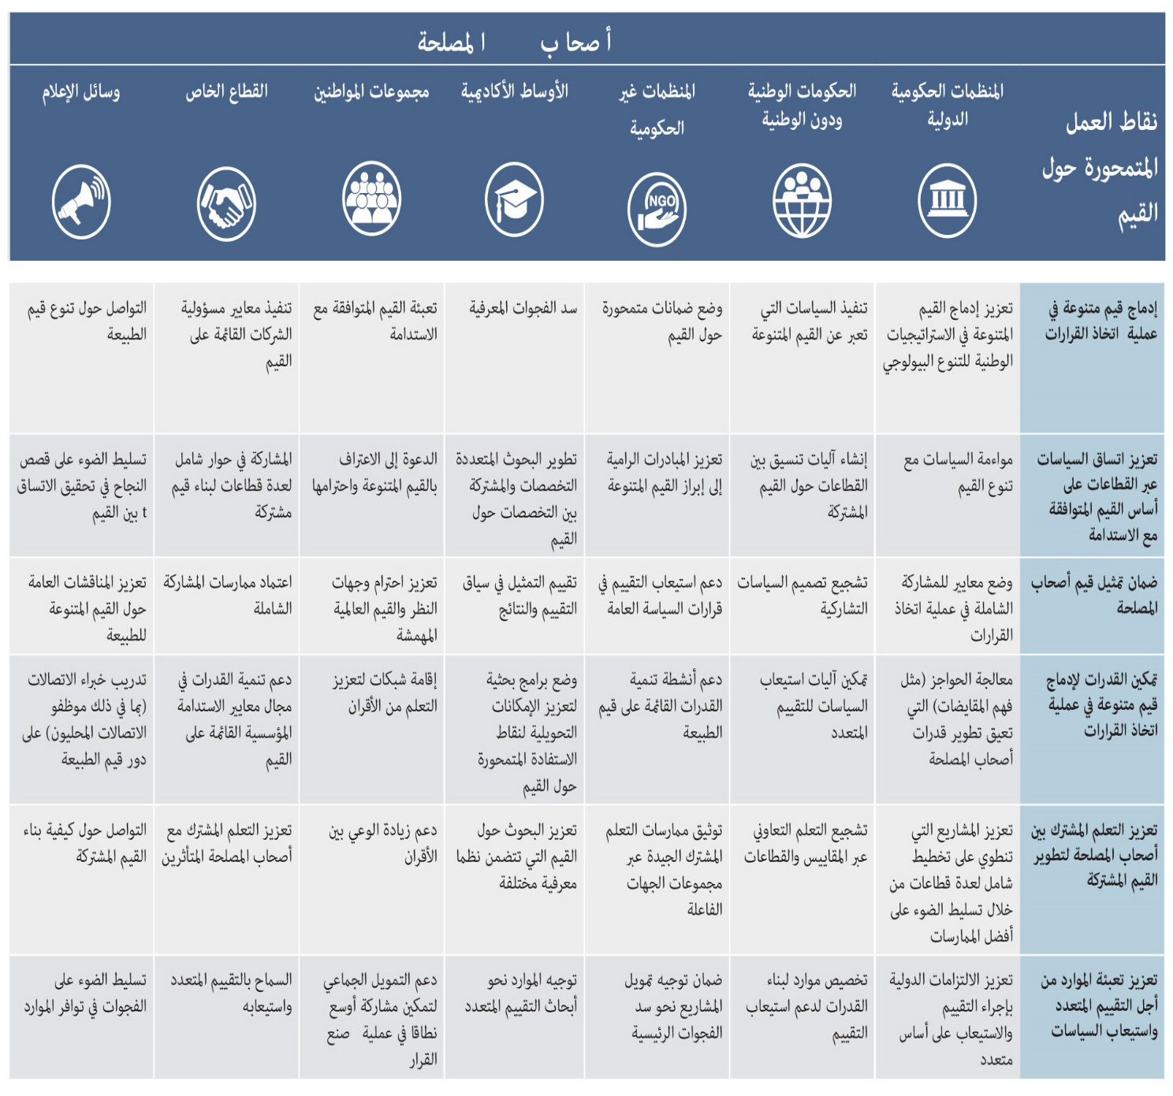
الجدول م ق س-6: يمكن دفع عجلة التغيير التحويلي من خلال الإجراءات التآزرية التي تتخذها مختلف الجهات الفاعلة للنهوض بمراعاة القيم المتنوعة للطبيعة في عملية صنع القرار. هناك حاجة إلى اتخاذ إجراءات متضافرة متمحورة حول القيم من جانب الجهات الفاعلة المجتمعية لتحقيق رؤى مشتركة بهدف العمل على عكس اتجاه أزمة التنوع البيولوجي والمضي قدماً نحو مستقبل أكثر استدامة وعدلاً. وترد أمثلة على هذه الإجراءات في الجدول.

التذييل
الإبلاغ عن درجة الثقة.
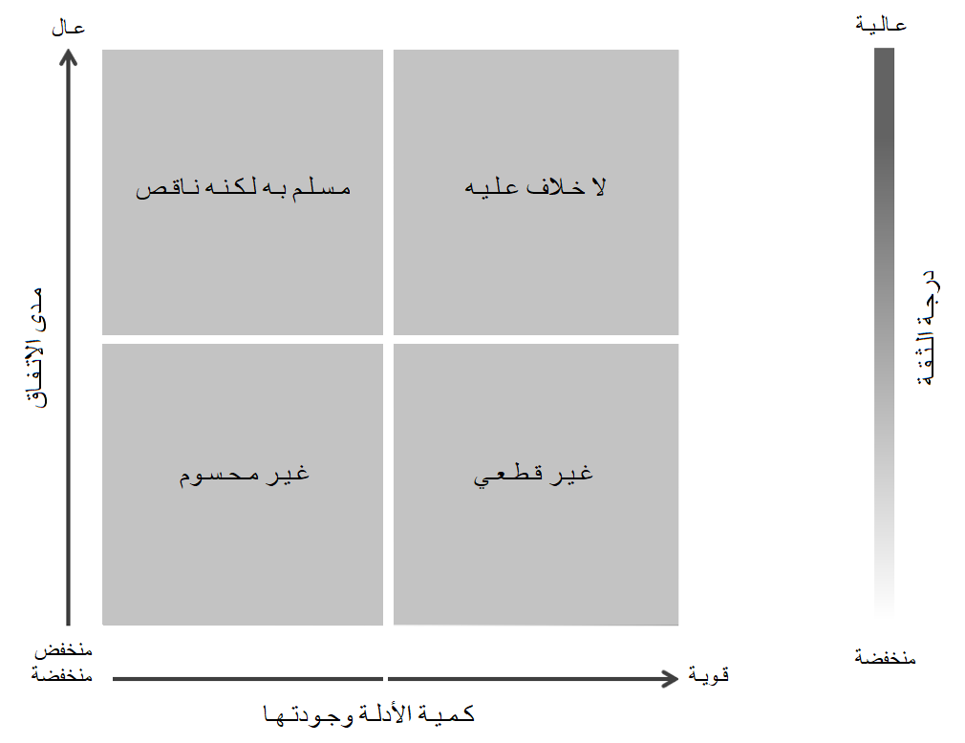

الشكل م ق س-ألف 1: نموذج الأطر الأربعة للإبلاغ النوعي عن الثقة. تزداد الثقة كلما اقتربنا من الزاوية العلوية اليمنى على نحو ما يفيد به تزايد مستوى التظليل. المصدر: المنبر الحكومي الدولي للعلوم والسياسات في مجال التنوع البيولوجي وخدمات النظم الإيكولوجية (2016)⁽⁾. ويرد مزيد من التفاصيل عن هذا النهج في دليل المنبر بشأن إنتاج التقييمات (2018)⁽⁾.
وفي التقدير المنهجي المتعلق بوضع المفاهيم المتنوعة للقيم المتعددة للطبيعة وفوائدها، بما في ذلك وظائف وخدمات التنوع البيولوجي والنظم الإيكولوجية، تــــســــتــــنــــد درجــــة الــثــــقــــة في كل اســــتــــنــــتــــاج رئيسي إلى كمية الأدلة وجودتها ومدى الاتفاق بشأنها (الشكل م ق س-ألف 1).
- لا خلاف عليه: هناك تحليل وصفي شامل أو غيره من التوليفات أو الدراسات المستقلة المتعددة التي تتفق على ذلك.
- مسلم به لكنه ناقص: هناك اتفاق عام رغم أنه لا يوجد سوى عدد محدود من الدراسات؛ ولا وجود لدراسة توليفية شاملة و/أو أن الدراسات الموجودة تتناول مسألة بصورة غير دقيقة.
- غير قطعي: تُوجد دراسات مستقلة متعددة ولكن نتائجها لا تتوافق.
- غير محسوم: توجد أدلة محدودة، مع التسليم بوجود ثغرات معرفية كبيرة.
_____________

() ترد أسماء معدي الموجز مع تبيان البلدان التي يحملون جنسيتها بين قوسين، أو البلدان التي يحملون جنسيتها وبينها فاصلة عندما يحملون عدة جنسيات، والبلدان التي ينتمون إليها بعد شرطة مائلة إذا كانت مختلفة عن البلدان التي يحملون جنسيتها، أو منظمتهم إذا كانوا ينتمون إلى منظمة دولية. وترد قائمة بالبلدان والمنظمات التي رشحت الخبراء على الموقع الشبكي للمنبر.
() لا ينطبق على النص العربي.
() وافق الاجتماع العام للمنبر في دورته الثامنة على إجراء تقدير بشأن التغيير التحويلي، وسيستند إلى تقدير القيم المتنوعة للطبيعة وتقييم الطبيعة ومنتجات المنبر الأخرى، وذلك للنظر فيه في دورته الحادية عشرة.
() لا ينطبق على النص العربي.
() المنبر (2019): تقرير التقدير العالمي بشأن التنوع البيولوجي وخدمات النظم الإيكولوجية للمنبر الحكومي الدولي لسياسات العلوم في مجال التنوع البيولوجي وخدمات النظم الإيكولوجية. Brondizio, E.S., Settele, J., Díaz, S., Ngo, H.T. (eds). IPBES secretariat, Bonn, Germany, 1144 pages. ISBN: 978-3-947851-20-1.
() Pörtner, H.O., Scholes, R.J., et al. IPBES-IPCC Co-Sponsored Workshop Report on Biodiversity and Climate Change; IPBES and IPCC, doi:10.5281/zenodo.4782538.
() المنبر (2015): دليل أولي بشأن وضع مفاهيم متنوعة للقيم المتعددة للطبيعة ومنافعها، بما في ذلك وظائف وخدمات التنوع البيولوجي والنظم الإيكولوجية (الناتج 3 (د))، المرفق الثالث للوثيق IPBES/4/INF/13.
() برنامج الأمم المتحدة للبيئة، تعميم اقتصادات الطبيعة: توليف لنهج واستنتاجات وتوصيات دراسة اقتصادات النظم الإيكولوجية والتنوع البيولوجي (نيروبي، 2010).
() نظام المحاسبة البيئية والاقتصادية لعام 2012: الإطار المركزي (منشورات الأمم المتحدة، 2014).
() P. Dasgupta, The Economics of Biodiversity: The Dasgupta Review (London, HM Treasury, 2021).
() المنبر (2019): تقرير التقدير العالمي بشأن التنوع البيولوجي وخدمات النظم الإيكولوجية للمنبر الحكومي الدولي لسياسات العلوم في مجال التنوع البيولوجي وخدمات النظم الإيكولوجية. Brondizio, E.S., Settele, J., Díaz, S., Ngo, H.T. (eds). IPBES secretariat, Bonn, Germany, 1144 pages. ISBN: 978-3-947851-20-1.
() يستخدم هذا التقدير مصطلح ”الحلول القائمة على الطبيعة“ على النحو المعرف في القرار 5/5 الصادر عن جمعية الأمم المتحدة للبيئة التابعة لبرنامج الأمم المتحدة للبيئة: ”إجراءات لحماية النظم الإيكولوجية الأرضية والنظم الإيكولوجية للمياه العذبة والنظم الإيكولوجية الساحلية والبحرية، الطبيعة منها والمعدلة، وحفظها واستعادتها واستخدامها المستدام وإدارتها، وهي إجراءات تتصدى للتحديات الاجتماعية والاقتصادية والبيئية بشكل فعال وقابل للتكيف، وتعمل في الوقت نفسه على توفير رفاهية الإنسان وخدمات النظم الإيكولوجية، والقدرة على الصمود ومنافع التنوع البيولوجي“.
() فيما يتعلق بإدراج القيم المتنوعة، يثير الطابع الشامل لمفهوم الحلول القائمة على الطبيعة، في مرحلة ما من التقدير، علامة استفهام، نظراً لأن الحلول القائمة على الطبيعة يمكن أن تختلف اختلافاً كبيراً فيما يتعلق بمدى دعمها للتنوع البيولوجي {6-3-1-1}.
() انظر www.fao.org/3/cb7869en/cb7869en.pdf.
() المنبر (2016): موجز التقرير التقديري عن الملقحات والتلقيح والإنتاج الغذائي للمنبر الحكومي الدولي لسياسات العلوم في مجال التنوع البيولوجي وخدمات النظم الإيكولوجية، الخاص بمقرري السياسات. S.G. Potts, V. L. Imperatriz-Fonseca, H. T. Ngo, J. C. Biesmeijer, T. D. Breeze, L. V. Dicks, L. A. Garibaldi, R. Hill, J. Settele, A. J. Vanbergen, M. A. Aizen, S. A. Cunningham, C. Eardley, B. M. Freitas, N. Gallai, P. G. Kevan, A. Kovács-Hostyánszki, P. K. Kwapong, J. Li, X. Li, D. J. Martins, G. Nates-Parra, J. S. Pettis, R. Rader, and B. F. Viana (eds.)., secretariat of the Intergovernmental Science-Policy Platform on Biodiversity and Ecosystem Services, Bonn, Germany. Available at http://doi.org/10.5281/zenodo.2616458.
() المنبر (2018): دليل المنبر بشأن إنتاج التقديرات. أمانة المنبر الحكومي الدولي لسياسات العلوم في مجال التنوع البيولوجي وخدمات النظم الإيكولوجية. بون، ألمانيا. متاح على: https://ipbes.net/guide-production-assessments.

